СОДЕРЖАНИЕ
ВВЕДЕНИЕ
СПИСОК ИСПОЛЬЗУЕМЫХ СОКРАЩЕНИЙ
1. ОБЗОР ЛИТЕРАТУРЫ
1.1. Вечная мерзлота как среда обитания микроорганизмов
1.2. Микробное разнообразие сообществ вечной мерзлоты………………….
1.3. Микробные процессы в многолетнемёрзлых отоложениях…………………..
1.3.1. Восстановление железа…………………………………………………...
1.3.2. Восстановление соединений серы………………………………………
1.3.3. Ацетогенез……………………………………………………………...
1.3.4. Процессы азотного цикла………………………………………………….
1.3.5. Метаногенез в условиях вечной мерзлоты…………………………..
1.4. Современные представления о филогении и систематике метанообразующих архей……………………………………………………….
1.4. Распространение и роль метанообразующих архей в микробных сообществах
1.6. Физиологические особенности метаногенов
1.7. Биохимические особенности метаногенов
1.7.1. Биохимические пути метаногенеза
1.7.2. Дополнительные субстраты водородиспользующего пути
1.7. Краткая характеристика рода Methanobacterium
1.8. Описание о. Западный Шпицберген и проводимых на нём микробиологических исследований многолетнемёрзлых отложений
1.9. Механизмы адаптации микроорганизмов к экстремальным температурным условиям
1.9.1. Структура клеточных мембран
1.9.2. Синтез белков теплового шока
1.9.3. Синтез стабилизирующих соединений
1.9.4. Синтез температурно адаптированных ферментов
1.9.5. Изменение структуры нуклеиновых кислот
1.9.6. Горизонтальный перенос генов
1.9.7. Организация оперонов
1.10. Биотехнологический потенциал микроорганизмов вечной мерзлоты…..

ВВЕДЕНИЕ
Низкотемпературные экосистемы оказывают большое влияние на формирование климата Земли и являются индикатором его состояния. Вечная мерзлота представляет собой экосистему, которая напрямую зависит от стабильности климата нашей планеты. Предполагается, что изменение климата в первую очередь повлияет на микробные сообщества позднеплейстоценового ледового комплекса (едома), широко распространенного как в Сибири, так и на Аляске, содержащего около 400 гигатонн углерода. Потепление может привести к изменениям в метаболической активности микроорганизмов и потенциально создать положительный тренд обратной связи: активизация микробиологических процессов вызовет увеличение эмиссии парниковых газов с поверхности арктической тундры, что, в свою очередь, приведет к увеличению темпов глобального потепления.
Микроорганизмы вечной мерзлоты служат источниками информации о происходящих в ней процессах, потенциально могут быть продуцентами холодостойких ферментов и проводниками низкотемпературных процессов. Однако, несмотря на имеющиеся описания гляциальной микробиоты островов и повышенный интерес к микробным сообществам вечной мерзлоты Арктики, микробные сообщества многолетнемерзлых отложений (ММО) архипелага Шпицберген до настоящего момента оставались плохо изученными.
Метаногенные археи распространены почти во всех известных биотопах. Культивируемые и некультивируемые представители этой группы прокариот могут составлять до половины организмов экстремальных анаэробных сообществ, играя ключевую роль в распаде биомассы и глобальном углеродном цикле Земли.
Метанообразующие археи являются объектом особого внимания в исследованиях многолетнемёрзлых отложений (ММО), поскольку их активизация в тающей мерзлоте связана положительной обратной связью с процессами глобального потепления на Земле. Метан — второй по значению парниковый газ, а ММО содержат большие запасы углерода, используемые метаногенными сообществами при оттаивании погребённых почв.
Экстремофильные водородиспользующие метаногены в настоящее время рассматриваются как потенциальные модельные объекты для жизни на других планетах, как источник психроактивных и термоактивных ферментов, а также как проводники биотехнологических процессов в сложных природных условиях. Исследование архей уже даёт новые данные в области геномики, протеомики, вирусологии и молекулярной биологии.
Хотя микроорганизмы в многолетнемерзлые отложения (ММО) Арктики и Антарктиды интенсивно изучаются последние тридцать лет, отдельные районы распространения мерзлоты с микробиологической точки зрения все ещё остается малоизученной глубинной частью криобиосферы.
Низкотемпературные высокоширотные экосистемы и населяющие их микробные сообщества весьма чувствительны к климатическим изменениям, происходящим на Земле. Дисбаланс в трофических связях сообщества может потенциально создать условия для увеличения эмиссии парниковых газов, что приведет к ускорению темпов глобального потепления. Результаты исследований последних лет убедительно показали, что микробные сообщества многолетнемёрзлых отложений (ММО) обладают большим видовым разнообразием, однако их точная функциональная структура, роль отдельных видов и механизмы адаптации целых консорциумов к неблагоприятным условиям до сих пор плохо изучены. Из холодных экосистем выделены новые таксоны бактерий и архей, среди которых Arthrobacter psychrochitiniphilus [Wangetal., 2009], Carnobacterium pleistocenum [Pikuta et al., 2005], Clostridium algoriphilum [Shcherbakova et al., 2005], Exiguobacterium sibiricum [Rodrigues et al., 2006], Psychrobacter arcticus [Bakermans et al., 2006], P. glaciei [Zeng et al., 2016], Desulfovibrio arcticus [Pecheritsyna et al., 2012], Methanobacterium veterum [Krivushin et al, 2010], M. arcticum [Shcherbakova et al., 2011] и др.
Ранее было показано, что психрофильные микроорганизмы являются источниками психроактивных ферментов, представляющих большой интерес для биотехнологии [Marx et al., 2007; Margesin, Feller, 2010; Petrovskaya et al., 2010; Петровская и др., 2012], в том числе были определены гены ферментов, связанных, с синтезом антибиотиков и антиоксидантов [Hansen et al., 2007; Yuan et al., 2018].
В ходе предыдущих исследований на Шпицбергене изучали микробиоту ледника [Grzesiak et al., 2015], а также микробные сообщества ММО [Hansen et al., 2007; Singh et al., 2017]. Было установлено, что в сообществах вечной мерзлоты острова преобладают штаммы филумов Actinobacteria (Arthrobacter, Cryobacterium и др.) и Proteobacteria (Pseudomonas, Psychrobacter и др.). Минорную компоненту микробиоты составляли Firmicutes (Bacillus, Peanibacillus, Virgibacillus) и Bacteroidetes (Pedobacter, Spirosoma, Sphingobacterium). Всего исследователями было выделено 38 представителей этих родов. Из анаэробных процессов был обнаружен только процесс сульфатредукции [Hansen et al., 2007].
Целью нашего исследования было расширить представления о культивируемом разнообразии прокариот в образцах мерзлых грунтов о. Западный Шпицберген вблизи поселка Баренцбург.

Цель данного исследования состояла в анализе культивируемого разнообразия прокариот в образцах мерзлых грунтов, взятых вблизи п. Баренцбург (о. Западный Шпицберген, Норвегия).
Для достижения поставленной цели необходимо было решить следующие задачи:
- определение численности культивируемых психрофильных и психротолерантных аэробных и анаэробных прокариот;
- поиск в образцах представителей различных физиологических групп анаэробных бактерий;
- выделение чистых культур микроорганизмов, определение их таксономической принадлежности и возможного биотехнологического применения.

Целью работы было выделение штаммов водородиспользующих метаногенных архей из экстремальных местообитаний и изучение их изучение их филогенетических свойств с использованием методов классической микробиологии, молекулярной биологии и биоинформатики.
В задачи работы входили:
- выделение новых метаногенных архей из ММО острова Шпицберген и из термальной воды из глубокой скважины в Томской области;
- исследование физиолого-биохимических и фенотипических особенностей водородиспользующих штаммов VT и K4;
- определение таксономического положения исследуемых метаногенов;
- сборка, депонирование и биоинформационный анализ геномов исследуемых организмов.

СПИСОК ИСПОЛЬЗУЕМЫХ СОКРАЩЕНИЙ
7-кето-ДХК – 7-кетодезоксихолевая кислота
Гт – гигатонна
ДХК – дезоксихолевая кислота
ЖВБ – железовосстанавливающие бактерии
КОЕ – колониеобразующие единицы
ММО – многолетнемёрзлые отложения
МЦД – метилциклодекстрин
ПЦР – полимеразная цепная реакция
Тг – тераграмм
ХК – холевая кислота
ЦТАБ – цетримониум бромид (бромид цетилтриметиламмония)
ЭДТА – этилендиаминтетрауксусная кислота
AAI (англ. «Avarage Amino Acids Identity») — коэффициент подобия аминокислот
ANI (англ. «Avarage Nucleotide Identity») — коэффициент подобия нуклеиновых кислот
POCP (англ. «Percentage of Conservative Proteins») — процент консервативных белков
OGRI (англ. «Overall genome relatedness index») — общий индекс родства геномов, генотаксономический коэффициент
APFs (англ. «antifreeze proteins») – антифризные белки
CoB – кофермент B
CoM – кофермент M
DAPI – 4, 6-диамидино-2-фенилиндол
DDH (англ. «Digital DNA-DNA Hybridization») — виртуальная ДНК-ДНК гибридизация
DGGE – денатурирующий градиентный гель-электрофорез
dNTP - дезоксинуклеозидтрифосфат
EPPS - 3-[4-(2-гидроксиэтил)пиперазин-1-ил-сульфоновая кислота
H4МПТ - тетрагидрометаноптерин
HEPES - 4-(2-гидроксиэтил)-1-пиперазинэтансульфоновая кислота
ME (англ. «Minimum Evolution») – метод минимальной эволюции
MF (МФ) - метанофуран
ML (англ. «Maximum Likelihood») – метод максимального подобия
MT/MG – соотношение метатранскриптомных и метагеномных OTU
NJ (англ. «Neighbor Joining») – метод добавления соседей
OTU (англ. «operational taxonomic unit») – оперативная таксономическая единица
PGAP – Prokaryotic Genome Annotation Pipeline
R2A - Reasoner’s 2A agar
SDS – додецилсульфат натрия

1. ОБЗОР ЛИТЕРАТУРЫ

1.1. Вечная мерзлота как среда обитания микроорганизмов
Экстремофилы — это организмы, которые обитают в средах, условия которых в значительной степени отличаются от умеренных (температура ~37ºC, pH ~7,4, солёность 0,9-3,0% и давление ~1 атм, есть доступная вода) и считаются экстремальными по тому или иному параметру или их сочетаниям. К экстремальным средам обитания относятся горячие источники с температурой, близкой к точке кипения воды, или морские глубины, где низкие температуры действуют совместно с высоким давлением воды [Rothschild, Mancinelli, 2001; Wiegel, Canganella, 2002]⁠.⁠
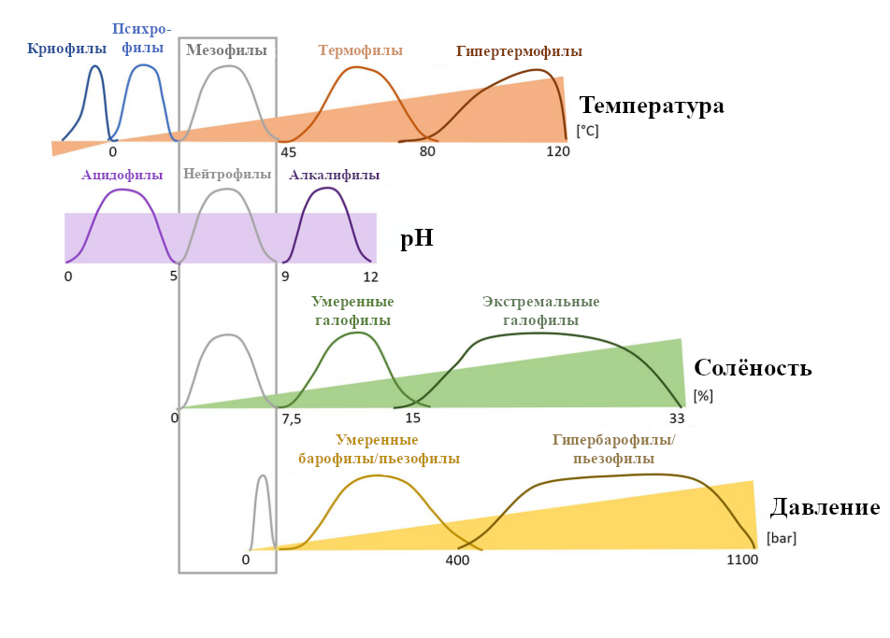
Рис. 1. Диапазоны температуры, pH, солёности и давления, пригодные для существования разных групп организмов, модифицировано по [Schröder, Burkhardt, Antranikian, 2020]⁠.

Классификации экстремофилов по отношению к таким факторам, как уровень pH, солёность и давление строятся, как правило, сходным образом (рисунок 3), один из примеров классификации по температурным условиям приведён в таблице 1.
В настоящее время широко используется классификация микроорганизмов по отношению к низким температурам, предложенная Р. Моритой (Morita, 1975), однако существует и другая концепция, согласно которой любой микроорганизм, выделенный из холодных местообитаний, в силу приспособленности к среде и биохимических особенностей может быть причислен к психрофилам [Cavicchioli, 2016]⁠.
Таблица 1 – Классификация микроорганизмов по их отношению к температуре окружающей среды.
 | Термин | Температура роста, ºC |  |  | Источник
 | Термин | T_{min} | T_{opt} | T_{max} | Источник
 | Психрофил | <0 | <15 | <20 | [Morita, 1975]⁠
 | Психротроф | 0 | >20 | >25 | [Morita, 1975]⁠
 | Мезофил | >10 | >20 | >25 | [Morita, 1975]⁠
 | Психротолерантный | <7 | >20 | - | [Fuchs, Neuhaus, Scherer, 2013]⁠
 | Психрофил | Выделен из постоянно холодного местообитания |  |  | [Cavicchioli, 2016]⁠
 | Термофил | >50 | 50-64 | <70 | [Canganella, Wiegel, 2014]⁠
 | Экстремальный термофил | >65 | 65-80 | <80 | [Canganella, Wiegel, 2014]⁠
 | Гипертермофил | >80 | 80-90 | >90 | [Canganella, Wiegel, 2014]⁠

Экстремальные местообитания на территории нашей страны занимают значительные площади и место в хозяйственной деятельности. Ярким примером таких экосистем являются многолетнемёрзлые отложения («вечная мерзлота», ММО).
По определению Permafrost Subcommittee, 1988 (стр. 63), вечной мерзлотой называют грунты, находящиеся не менее двух лет при температуре 0ºC и ниже. Она включает сухие породы и почву, а также все ледяные субстраты, ледниковые отложения, солёные водоёмы и воды при отрицательной температуре, исключая настоящие ледники [Харрис, Брушков, Гуодонг, 2020]⁠.
Криосферой (или криолитосферой) называется совокупность всех многолетнемёрзлых пород (на конкретной территории). Температура этих отложений варьируется в пределах от 0 до -17ºC в Северном полушарии, и от -18 до -27ºC в Южном, при этом их мощность достигает 700-1000 метров [Duchkov, 2006; Gilichinsky, Wagener, Vishnevetskaya, 1995]⁠. Условия, подходящие для формирования ледников на нашей планете, держатся в северном полушарии приблизительно 3 млн лет, и приблизительно 5 млн лет в южном (таблица 2) [Gilichinsky и др., 2008]⁠.
Площадь, занимаемая ММО, только в Российской Федерации простирается на 10,7 млн. квадратных километров, покрывая приблизительно 63-65% территории страны и 80% территории Сибири [Duchkov, 2006; Ran и др., 2012]⁠. В целом вечная мерзлота покрывает примерно 26% земной поверхности [Steven и др., 2006]⁠.
Таблица 2 – Физико-химические свойства многолетнемерзлых отложений Северного и Южного полярных кругов.
Географическое положение | Глубина (м) | Возраст (тыс. лет) | Т, ºC | pH | C_{орг}, % | Ссылки
Колымская низменность, Россия | 0-100 | <5 000 | -7…-11 | 5,6-7,8 | 0,35-10 | [Steven и др., 2006]⁠⁠
о. Эврика и Элисмер, Канада | 0-15 | <20 | -10…-17 | 6,5 | 2,19 | ⁠[Steven и др., 2006]⁠
Антарктические долины | 0-17 | 150-2000 | -18…-27 | 7,8-9,8 | 0,043 | ⁠[Steven и др., 2006]⁠
о. Западный Шпицберген, Норвегия | 0-15 | 12 | -1…-3 | 6,8-8,4 | - | [Демидов и др., 2016]⁠⁠
Аляска, США | ~15 | 190-330 | - | - | - | [Mackelprang и др., 2017]⁠⁠
Аляска, США | 0,6 | - | -0,05…-2,18 | 4,5-5,8 |  | [Hultman и др., 2015]⁠⁠

Не смотря на малый вклад в общую эмиссию метана (0-1%) [Ravishankara и др., 2021]⁠, ММО скрывают, по разным подсчётам, от 25 до 50% (по некоторым данным — до 1300 Гт) органического углерода почв [Hugelius и др., 2014; Schuur и др., 2015]⁠. Это превышает по массе мировую эмиссию метана в атмосферу почти в два раза, как и годовую продукцию метана микробными сообществами. По прогнозам, в ближайшие 100 лет из-за таяния, вызванного потеплением, произойдет 25%-ная потеря нынешней площади вечной мерзлоты, что может привести к увеличению выбросов парниковых газов в атмосферу в панарктическом масштабе [Deng и др., 2014]⁠.
Степень влияния сезонных колебаний температуры воздуха на вечную мерзлоту определяется природой поверхности земли (влажностью, растительностью, снежным покровом и др.). Это влияние быстро ослабевает с глубиной.
Сезонно-талый слой (также называемый активным слоем), на глубину которого происходит оттаивание в период оттепелей, как правило, не очень глубок (от нескольких дециметров до 2 м), последующие 10 м испытывают колебания температуры менее 1ºC. Как правило, влияние сезонных изменений температуры как раз ограничивается этими 10 метрами.
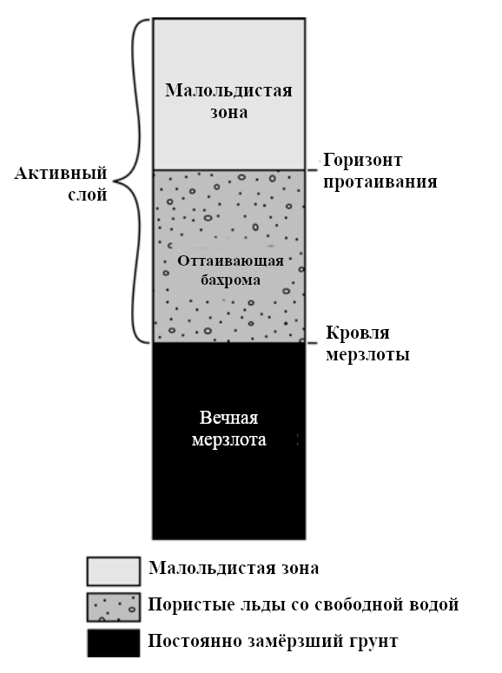
Вечная мерзлота является строго термическим явлением, и не зависит от состава грунта [Steven и др., 2006]⁠. Характер грунта влияет лишь на тип геологического разреза и его температурный режим, типичный разрез в дисперсных отложениях показан на рисунке 4 [Харрис, Брушков, Гуодонг, 2020]⁠. Жидкая вода в ММО может присутствовать до температуры -10°C из-за высоких концентраций растворенных веществ в виде криопэгов или пленок, окружающих частицы породы [Gilichinsky, 2002]⁠. Таким образом, для преодоления перечисленных эффектов живые клетки, вероятно, распределены неравномерно и обитают в тонких каналах с рассолом или карманах почвенного матрикса [Gilichinsky и др., 2003; Rivkina и др., 2004]⁠.
Рис. 4. Общая структура вечной
мерзлоты
Наличие как органических и минеральных соединений, так и пленок жидкой воды между частицами создаёт в ММО более благоприятные условия для сохранения микроорганизмов, чем в леднике. Об этом говорят данные по численности жизнеспособных клеток: во льдах и снежных покровах их количество в среднем составляет 10¹-10² кл./г, в то время как в погребенных почвах и осадках их численность колеблется от 10² до 10⁸ кл./г породы, а иногда и до 10⁹ кл./г [Gilichinsky и др., 2008; Rivkina и др., 2000]⁠. Как показывают некоторые исследования, экстремальные условия экосистем вечной мерзлоты могут способствовать развитию высокоустойчивых метаногенных штаммов [Morozova, Möhlmann, Wagner, 2007; Shcherbakova, Oshurkova, Yoshimura, 2015]⁠.
Низкие температуры стабилизируют вторичную структуру нуклеиновых кислот, уменьшают текучесть жидкости и структурную гибкость белков. Сообщества подвергаются фоновой земной γ-радиации из почвенных минералов на уровне ~2 мГр в год [Fairén и др., 2010; Gilichinsky, 2002]⁠. Концентрация активных форм кислорода, которые повреждают ДНК, РНК, белки и липиды, также может увеличиваться при низких температурах [Maayer De и др., 2014]⁠. Как правило, наземные арктические экосистемы весьма бедны азотом [Martineau, Whyte, Greer, 2010; Shaver, Chapin, 1980]⁠. Вероятно, это обуславливает большое количество обнаруженных генетических последовательностей ферментов, так или иначе связанных с азотным циклом.
Микроорганизмы в условиях вечной мерзлоты должны выживать при экстремально низких температурах, циклах замораживания-оттаивания, высыхании и голодании в условиях длительного фонового излучения в течение геологических временных масштабов [Wagner, Liebner, 2010]⁠. При этом механизмы адаптации клеток к этим условиям не являются универсальными, и различаются для экологических типов психрофильных микроорганизмов [Casanueva и др., 2010]⁠.

1.2. Микробное разнообразие сообществ вечной мерзлоты
Результаты исследований последних лет убедительно показали, что микробные сообщества вечной мерзлоты обладают большим видовым разнообразием, однако их точная функциональная структура, роль отдельных видов и механизмы адаптации целых консорциумов к неблагоприятным условиям до сих пор плохо изучены.
Согласно результатам метагеномных исследований (таблица 2), а также данным, полученным культуральными методами, доминирующими группами чаще всего являются Actinobacteria и Proteobacteria. В разных соотношениях встречаются Bacteroidetes, Firmicutes, Chloroflexi, Acidobacteria, Verrucomicrobia, Planctomycetes, Nitrospirae, Deinococcus-Thermus, грибы и археи, присутствуют некультивируемые и неисследованные группы.
Высказывалось предположение, что представители филумов Firmicutes и Bacteroidetes сохраняются в многолетнемёрзлых породах благодаря хорошей выживаемости и способности образовывать покоящиеся формы, но при этом происходят из верхних активных слоёв почвы, но проявляя активности в самой мерзлоте [Gilichinsky и др., 2007; Yergeau и др., 2010]. Неспорообразующие Actinobacteria и Proteobacteia, вероятно, доминируют по причине их высокой метаболической активности при низкой температуре и наличия эффективных механизмов репарации ДНК [Johnson и др., 2007]⁠.
Микроорганизмы обнаруживаются в ММО возрастом до сотен тысяч и даже миллионов лет. Примерами таких мест являются вечная мерзлота Гренландии (120000 лет) [Miteva, Brenchley, 2005; Miteva, Sheridan, Brenchley, 2004]⁠, Антарктида (до 400000 лет), ледники Циньхань-тибетского плато (750000 лет), северо-восток Сибири (2-3 миллиона лет) [Christner и др., 2003; Rivkina и др., 2016; Shcherbakova и др., 2011; Shi и др., 1997; Vishnivetskaya и др., 2018]⁠⁠. В Северном полушарии самые глубокие зоны оледенения располагаются на севере Сибири, их максимальная глубина составляет 1500 м при возрасте 3-5 млн. лет [Bakermans и др., 2003; Hansen и др., 2007]⁠. Вечная мерзлота является аккумулятором микроорганизмов, как занесённых извне, так и оказавшихся в погребённых почвах [Gilichinsky, 2002; Knowlton и др., 2013; Vorobyova и др., 1997]⁠.
Слои вечной мерзлоты различаются в микробиологическом отношении, что подтверждается и метагеномными исследованиями, и прямыми измерениями содержания метана в чередующихся горизонтах, и обнаружением термофилов в глубоких слоях ММО [Gilichinsky, Wagener, Vishnevetskaya, 1995; Mackelprang и др., 2017; Rivkina и др., 2007; Rivkina и др., 2002]⁠. Также есть данные, говорящие о том, что продукция метана в тающих ММО не коррелирует с содержанием в них углерода и азота, и ограничивается палеоэкологическими условиями во время формирования почв [Holm и др., 2020]⁠.
Ранние работы, основанные на культуральном подходе, демонстрировали, что количество как аэробных, так и анаэробных микроорганизмов не зависит от возраста пород [Vishnivetskaya и др., 2006; Vorobyova и др., 1997],⁠ и выделяемая ДНК, по большей части, принадлежит некультивируемым представителям сообществ [Vishnivetskaya и др., 2006]⁠. Спорообразующие Firmicutes, Actinobacteria и Proteobacteria являются наиболее часто встречающимися представителями микробных сообществ мерзлоты [Hansen и др., 2007; Kudryashova и др., 2013; Rivkina и др., 2016; Singh и др., 2017; Steven и др., 2007].
Выделенные из многолетнемёрзлых пород микроорганизмы чаще оказываются мезофилами с оптимальной температурой роста 20-30^{о}С и пороговой температурой 30-40^{о}С. Это подтверждает, что для большинства из них вечная мерзлота не является постоянным естественным местом обитания, и они занесены с поверхности, где периодически создаются условия для их нормальной жизнедеятельности [Bai и др., 2006; Steven и др., 2006; Steven и др., 2008; Zhang и др., 2007]⁠. В то же время, истинные психрофилы [Morita, 1975]⁠, не растущие при температуре выше 20ºC, составляют в пробах абсолютное меньшинство [Rivkina и др., 2016; Steven и др., 2007]⁠.

Таблица 3 – Биоразнообразие микробных сообществ вечной мерзлоты по результатам метагеномных и метатранскриптомных исследований.
Место | Группы микроорганизмов (прочтений от общего количества) | Авторы
Аляска (64,951°N, 147,621°W) | Actinobacteria (7-32%), Proteobacteria (9-27%), Bacteroidetes (3-11%), Firmicutes (13-79%), Acidobacteria, Planctomycetes, Chloroflexi, Euryarchaeota (до 10%, доминирует род Methanobacterium) | [Mackelprang и др., 2017]⁠⁠
Аляска | Proteobacteria (17,9±1,3%), Actinobacteria (12,5±3,1%), Chloroflexi (19,2±6,3%), Euryarchaeota (доминирует род Methanosarcina) (1,69±1,14%), грибы (0,07±0,04%), Spirochaetes, Fibrobacteres, Verrucomicrobia, Chlorobi, Planctomycetes, Gemmatimonadates, Euryarchaeota, Acidobacteria et al. | [Hultman и др., 2015]⁠⁠
Канада (80º10,029N, 85º150,367W) | Actinobacteria (~10-25%), Betaproteobacteria (~15%), Bacteroidetes (~5%), Alphaproteobacteria (~5%), Firmicutes (~1-2%), Acidobacteria, Archaea, грибы (~5%). | [Yergeau и др., 2010]⁠⁠
Сибирь (69°299N, 156°599E) | Proteobacteria (~26-50%), Actinobacteria (25-45%), Firmicutes (6-7%), Bacteroidetes (2-3%), Chloroflexi (2-5%), Euryarchaeota (0,5-1,5%), Planctomycetes, Acidobacteria, Cyanobacteria, Verrucomicrobia | [Rivkina и др., 2016; Rivkina и др., 2020], ⁠⁠
Антарктида  (78°097S,  163°812E) | Образец Ant1: род Methanosarcina (48,58%), Alphaproteobacteria (10,42%), неизвестные таксоны (21,9%).  Образец Ant2: Alphaproteobacteria (82,08%), Methanomicrobia (0,19%), неизвестные таксоны (33,2%) | [Vishnivetskaya и др., 2018]⁠⁠

Последние метагеномные исследования многолетнемёрзлых отложений в Канаде показывают, что их микробные сообщества сильно отличаются от сообществ активного слоя [Lipson и др., 2013; Wu и др., 2021]⁠. При этом конкурирующие группы микроорганизмов (метаногены, ацетогены и железо-восстанавливающие бактерии) могут сосуществовать в одних и тех же слоях [Lipson и др., 2013].
Показано, что с увеличением возраста и глубины залегания пород могут радикально изменяться соотношения таксонов [Steven и др., 2007]⁠. Это подтверждается исследованиями [Mackelprang и др., 2017; Yergeau и др., 2010], в которых доля Actinobacteria и Proteobacteria от активного слоя почвы до глубинных слоёв вечной мерзлоты (9 м) оставалась почти неизменной, в то время как доля Bacteroidetes и Firmicutes увеличивалась. Например, доля представителей филума Firmicutes в исследовании MacKelprang с соавт. (2017) изменялась от 13 до 79% при увеличении возраста пород от 19 до 33 тыс. лет. Авторы также связывали это со способностью представителей данной группы образовывать споровые формы [Hultman и др., 2015; Mackelprang и др., 2017]⁠. В исследовании Wu с соавт. (2022) вечной мерзлоты Сибири было показано, что биоразнообразие резко снижается с возрастом вечной мерзлоты, в самых молодых отложениях (10-100 тыс. лет) доминировали Acidobacteriota, Bacteroidota, Chloroexota_A и Gemmatimonadota, в отложениях возрастом 900 тыс. лет – Gammaproteobacteria, самые древние отложения (105-120 тыс. лет) отличались высоким содержанием некультивируемых групп Asgardarchaeota, Crenarchaeota, Chloroflexota, Patescibacteria, и неизвестных представителей Archaea [Wu и др., 2022]⁠.

1.3. Микробное процессы многолетнемёрзлых отложений
1.3.1 Восстановление железа
Несмотря на то, что железоредукторы почти никогда не фигурируют в исследованиях постоянно холодных экосистем, выполненных культуральными методами, их деятельность так или иначе фиксируется при низких температурах. Рост бактерий из тающей вечной мерзлоты при добавлении органических кислот или водорода в качестве донора электронов сопровождался восстановлением Fe(III) [Zhang и др., 1999]⁠.
Липсон с соавторами исследовали микробиоту активного слоя и границы вечной мерзлоты тундровой почвы Аляски, и пришли к выводу, что на всех глубинах профиля преобладали известные железо-восстанавливающие виды: Shewanella, Geobacter, Magnetospirillum, Rhodoferax, Anaeromyxobacter, вероятно способные восстанавливать железо Acidobacteria. Они также выявили, что поиск декагемовых цитохромов (mtrA, mtrC и их гомологов) является многобещающим подходом к поиску железоредукторов [Lipson и др., 2013]⁠. Хультману с соавторами удалось детектировать низкий (ниже, чем в активном слое), но значимый уровень железоредукции в многолетнемёрзлых породах [Hultman и др., 2015]⁠.
Кроме того, были выделены последовательности генов Fe-транспортёров и восстановителей цитохромов с высоким подобием Acidimicrobium ferrooxidans, который способен к восстановлению железа в анаэробных условиях. С использованием методов протеомики были найдёны 58 ферментов, относящихся к другому железоредуктору, Rhodoferax ferrireducens [Mackelprang и др., 2016]⁠.
В исследовании Ривкиной с соавторами (2016) в вечной мерзлоте Сибири были обнаружены гены 16S рРНК металл-восстанавливающей бактерии рода Geobacter [Rivkina и др., 2016]⁠. Позднее было показано, что и в осадках, и в современной минеральной почве Колымской низменности преобладают способные к восстановлению железа представители Proteobacteria (Shewanella, Geobacter, Desulfuromonas), хорошо приспособленные к низким арктическим температурам. Своей деятельностью они создают благоприятный окислительно-восстановительный потенциал для протекания метаногенеза [Rivkina и др., 2020].⁠
Кроме истинных железоредукторов к использованию металлов как доноров электронов способны микроорганизмы других физиологических групп, например, сульфатредукторы Desulfitobacterium, Desulfovibrio, Desulfuromonas, Desulfuromusa [Rivkina и др., 2016; Rivkina и др., 2020]⁠. Следует отметить, что многие анаэробные бактерии способны осуществлять ассимиляционное восстановление трехвалентного железа.

1.3.2 Восстановление соединений серы
Cульфатредуцирующие бактерии достоверно присутствуют в многолетнемёрзлых породах [Vatsurina и др., 2008]⁠. Хансену с соавторами удалось детектировать сультфатредукцию в вечной мерзлоте о. Западный Шпицберген при температурах от 25 до >4ºС, а затем выделить гены 16S рРНК как сероредуцирующих, так и сульфатвосстанавливающих микроорганизмов (Desulfocapsa, Desulfobacula, Desulfosporosinus, Desulfobacterium) [Hansen и др., 2007]⁠. В вечной мерзлоте Канады сульфатредукция была обнаружена как в вечной мерзлоте, так и в активном слое [Hultman и др., 2015]⁠.
Метагеномный анализ микробного сообщества древних многолетнемёрзлых отложений Сибири позволил обнаружить генетические последовательности 16S рРНК представителей Desulfovibrio, Desulfatibacillum, Desulfococcus, Desulfotobacterium, Desulfomicrobium, Desulfotomaculum. Также был идентифицирован строго анаэробный сульфатредуцирующий представитель отряда Syntrophobacterales из рода Synthrophobacter [Rivkina и др., 2016]⁠. Также, как и представитель рода Synthrophus, обнаруженный в том же исследовании, он способен к образованию синтрофных ассоциаций с метаногенами, например, с Methanospirillum hungateii, стимулируя метаногенез [Harmsen и др., 1998; Jackson и др., 1999]⁠.

1.3.3 Ацетогенез
При разложении сложных органических соединений и последующей ферментации производных образуются большие количества ацетата в результате деятельности гомоацетогенных микроорганизмов. В ряде исследований показано, что в холодных экосистемах c активной деградацией органического материала ацетогенные микроорганизмы являются конечными акцепторами водорода и одноуглеродных соединений в сообществе, конкурируя с другими группами микроорганизмов [Kotsyurbenko и др., 2001]⁠.
Куленом и Орси было установлено, что связанные с ацетогенезом транскрипты экспрессировались исключительно после оттаивания образцов ММО, и гомоацетогенные бактерии могли, таким образом, выступать как один из источников ацетата для ацетокластического метаногенеза в свежеоттаявшей вечной мерзлоте [Coolen, Orsi, 2015]⁠. В этом случае транскрипты гена fhs (формилтетрагидрофолатсинтетазы) из верхних слоёв мерзлоты принадлежали преимущественно Acetobacterium carbinolicum, тогда как в толще ММО были активны представители рода Clostridium (Clostridium novyi, Clostridium senegalense, Clostridium tunisiense, Clostridium drakei, Clostridium carboxidivorans, Clostridium sporogenes).
Ацетат является конечным продуктом превращения различных летучих жирных кислот, которое идёт по пути Вуда-Льюнгдала. При этом активно потребляются водород и углекислота:
4H₂ + 2HCO₃⁻ + H⁺ → Ацетат⁻ + 4H₂O [Kotsyurbenko и др., 2001]⁠.
Ацетогенез может быть обусловлен активностью не только гомоацетогенов, но и ацетогенных бродильщиков. Эти процессы зависят от парциального давления водорода, что и обуславливает возникновение синтрофных отношений с гомоацетогенами, сульфатредукторами либо метаногенными археями. Пропионат используют главным образом представители родов Syntrophobacter, Smithella, Pelotomaculum, Desulfotomaculum, бутират – Algorimarina. ВЖК утилизируют представители родов Clostridium, Syntrophobacter [Stams и др., 2012]⁠.

1.3.4. Процессы азотного цикла
Цикл азота включает в себя несколько процессов, таких как азотфиксация, аммонификация, нитрификация и денитрификация. Микроорганизмы, осуществляющие эти процессы, широко представлены в многолетнемёрзлых породах, что подтверждается данными метагеномных и метатранскриптомных анализов [Yergeau и др., 2010; Yuan и др., 2018]⁠. Количество генов азотного цикла, идентифицированных в ходе этих исследования, по численности уступает только генам утилизации сахаров.
Азотфиксирующие микроорганизмы из многолетней мерзлоты представлены родами Bradyrhizobium, Sinorhizobium, Rhizobium, Rhodospirillum, Afipia, Frankia и некоторыми другими азотфиксирующими бактериями из порядка Gammaproteobacteria [Rivkina и др., 2016]⁠, а также археями [Yuan и др., 2018]⁠.
Среди нитрификаторов и денитрификаторов встречаются представители родов Nitrobacter, Nitrosomonas, Nitrosospira [Rivkina и др., 2016]⁠, Nitrosopumilus (Creanarcheota) [Yergeau и др., 2010]⁠. Также идентифицированы микроорганизмы, участвующие АНАММОКС-процессе (рода Planctomyces, Pirellula, Blastopirellula, Isosphaera) [Rivkina и др., 2016]⁠. Из вечной мерзлоты Канады получены несколько геномов окисляющих аммоний архей („ammonia-oxidazing archaea“, AOA) филумов Thaumarchaeota и Nitrososphaerota [Sun и др., 2020a]⁠.
МакКелпран с соавторами установили, что гены фиксации азота в избытке содержатся в мёрзлых грунтах, но при таянии их количество значительно уменьшается, при этом возрастает количество генов, вовлечённых в процессы нитратредукции, денитрификации и аммонификации [Mackelprang и др., 2011]⁠. Вероятно, это связано с тем, что запасы биологически доступного азота в многолетнемёрзлых отложениях ограничены, и азотфиксация становится жизненно необходима для большого числа организмов [Mackelprang и др., 2016; Martineau, Whyte, Greer, 2010; Shaver, Chapin, 1980]⁠. Этому можно противопоставить исследование Yergeau et al. (2010), в ходе которого из вечной мерзлоты удалось выделить 27 генов, связанных с азотным циклом, и лишь один ген нитрогеназы [Yergeau и др., 2010]⁠.

1.3.5. Метаногенез в условиях вечной мерзлоты
Метаногенные процессы достоверно происходят при отрицательных температурах, метан может накапливаться в слоях вечной мерзлоты тысячелетиями [Rivkina и др., 2002]⁠. Биохимическая активность микроорганизмов была установлена вплоть до температуры -19^{о}С [Panikov, Sizova, 2007]⁠.
В холодных средах, таких как вечная мерзлота, преобладают два основных пути энергетического метаболизма: 1) восстановление CO₂ до CH₄ с использованием H₂ в качестве восстановителя и 2) ферментация ацетата до CH₄ и CO₂ [Conrad, 2005]⁠, которая, как было показано, может преобладать в тающей вечной мерзлоте [Coolen, Orsi, 2015]⁠. Данные метагеномных и микробиологических исследований показывают, что метанообразующие микроорганизмы присутствуют в вечной мерзлоте повсеместно, составляя небольшую (около 1-1,5%) часть сообщества, лишь в отдельных случаях их количество доходит до 10-50% [Mackelprang и др., 2017; Vishnivetskaya и др., 2018]⁠.
В анаэробных условиях активность восстановителей убывает в ряду NO₃⁻ → Mn⁴⁺ → Fe³⁺ → CO₃⁻, поэтому при избытке отличных от CO₂ акцепторов электронов метаногены конкурентно подавляются другими микробными группами (как правило, железо- и сульфатвосстанавливающими бактериями) [Kotsyurbenko и др., 2020; Ma, Lu, 2011]⁠. До сих пор нет модели, обладающей достаточной предсказательной способностью, чтобы учесть все происходящие в многолетней мерзлоте процессы окисления и продукции метана [Wania и др., 2013]⁠.
Хотя биология микроорганизмов вечной мерзлоты остается относительно неисследованной, недавние находки показывают, что метаногенные сообщества в этой экстремальной среде состоят из представителей наиболее распространённых родов метаногенных архей (Methanobrevibacter, Methanobacterium, Methanosaeta, Methanosarcina, Methanolobus, Methanohalophylus, Methanococcoides, Methanculleus, Methanogenium) с общей биомассой, сопоставимой с почвенными экосистемами умеренного климата [Wagner, Liebner, 2010]⁠.
Гены представителей порядков Methanobacteriales, Methanopyrales, Methanomicrobiales, Methanococcales, Methanosarcinales (рода Methanosarcina, Methanothrix), были обнаружены в многолетнемёрзлых отложениях [Garcia, Patel, Ollivier, 2000; Welander, Metcalf, 2005; Yergeau и др., 2010]⁠.
Kоличество выделенных из холодных местообитаний чистых культур метаногенов остаётся достаточно скромным. На сегодняшний день выделены и описаны Methanococcoides burtonii [Franzmann и др., 1992]⁠, Methanogenium frigidum [Franzmann и др., 1997]⁠, Methanomethylovorans hollandica [Lomans и др., 1999]⁠, Methanobacterium subterraneum [Kotelnikova, Macario, Pedersen, 1998]⁠, Methanobacterium aarhusense [Shlimon и др., 2004]⁠, Methanospirillum psychrodurum [Zhou, Liu, Dong, 2014]⁠, Methanosarcina lacustris [Simankova и др., 2001]⁠, Methanolobus psychrotolerans [Chen и др., 2018]⁠, Methanogenium marinum [Chong и др., 2002]⁠, Methanospirillum stamsii [Parshina и др., 2014]⁠.
При этом из ММО получены всего три новых вида: Methanobacterium arcticum M2^{T} [Shcherbakova и др., 2011]⁠, Methanobacterium veterum MK4^{T} [Krivushin и др., 2010]⁠⁠ и Methanosarcina soligelidi SMA-21^{T} [Wagner и др., 2013]⁠, а также новые штаммы Methanosarcina mazei JL01 [Oshurkova и др., 2020]⁠, Methanosarcina mazei MT, Methanosarcina lacustris MS, Methanosarcina lacustris MM, Methanomethylovorans hollandica ZB, Methanocorpusculum sp. MSP [Simankova и др., 2003]⁠.

Таким образом, можно сделать вывод о том, что вечная мерзлота остаётся для микробиологии малоизученной областью, и потенциал поиска в ней новых видов и штаммов метанообразующих архей отнюдь не исчерпан.

1.8. Описание о. Западный Шпицберген и проводимых на нём микробиологических исследований многолетнемёрзлых отложений (нуждается в доработке)
Архипелаг Шпицберген расположен в североатлантической зоне. В его состав входит три крупных острова: Западный Шпицберген, Эдж и Северо-восточная Земля. На острове Западный Шпицберген располагаются действующие российские поселения: п. Баренцбург и п. Пирамида.
Архипелаг относится к подзоне арктических тундр, на нём выделяют подподзоны среднеарктической тундры, североарктической тундры и полярной пустыни. Баренцбург находится на побережье Грен-фьорда, в так называемой внутренней зоне фьордов, относящейся к среднеарктической тундре с преимущественно мохово-кустарничковым растительным покровом. Более половины площади архипелага занимают ледники, однако гляциологическая изученность местности очень неравномерна. Ледниковый покров имеет большое значение для человеческих поселений, его пульсации и подвижки оказывают существенное воздействие на поселения и исследовательские базы [Королёва, 2004; Осокин, 2004]⁠⁠.
В неоплейстоцене и позднем плейстоцене (голоценовом периоде) архипелаг неоднократно подвергался оледенениям и затоплениям (трансгрессиям) в периоды межледниковий. В этот же период происходило формирование существующих до сегодняшнего момента морских террас. Наиболее чётко эти процессы можно проследить на о. Западный Шпицберген. Наибольший интерес для исследования представляют четвертичные отложения, мощность которых варьируется от 0,1 до 60 м.
В отличие от других регионов с обширными площадями ММО, таких как Сибирь и Северная Аляска, вечная мерзлота на Шпицбергене предположительно имеет молодой возраст (голоцен), особенно в низкогорных районах вокруг центрального острова Шпицберген (Humlum et al., 2003).
Несмотря на постоянные отрицательные температуры (от - 2.6 до -1.7 °C), в ММО Шпицбергена обнаружена микробная активность и определена скорость сульфатредукции (Knoblauch et al., 1999), сравнимая с таковой в отложениях умеренных широт. Однако, изучение биогеохимических процессов, в основном, ограничивалось экосистемами фьордов, торфяников и почв (Buongiorno et al., 2019; Jørgensen et al., 2021). Исследованию микробных сообществ ММО архипелага Шпицберген посвящено лишь несколько работ (Hansen et al., 2007; Singh et al., 2017; Xue et al., 2020).
На сегодняшний день удалось найти два исследования филогенетического разнообразия и микробной активности в многолетнемёрзлых породах о. Западный Шпицберген. Исследование Hansen et al. (2007) проводилось в районе п. Лонгъир (78°12′N, 15°50′E) в долине Адвентдален, Западный Шпицберген (рисунок 9).

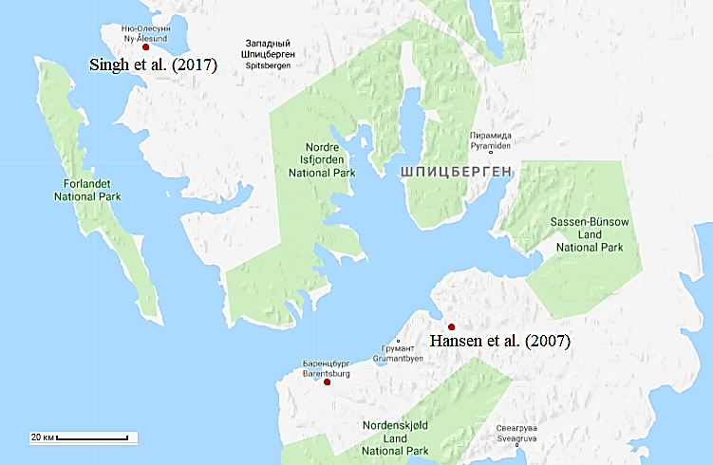
Рис. 9. Карта окрестностей Грен-фьорда, о. Западный Шпицберген. Красными точками отмечены места проведения исследований (https://www.google.ru).

В результате проведённых микробиологических исследований метаногенез выявлен не был (при температурах от 4 до 30^{о}С), однако наблюдалась сульфатредукция в диапазоне температур от -2 до 30^{о}С с наибольшей интенсивностью при 20-25^{о}С. Количество клеток микроорганизмов в среднем составило 1,7×10⁹ кл./г, однако жизнеспособными оказались только 26%.
При культивировании на среде R2A определены концентрации аэробных (1,4×10⁵ КОЕ/г) и анаэробных (7,3×10⁵ КОЕ/г) органотрофных микроорганизмов. Авторам удалось выделить 158 бактериальных штаммов, растущих в аэробных условиях. Около 85% штаммов составляли грамположительные микроорганизмы, 80% принадлежали 19 родам филума Actinobacteria. Из них 55% составляли представители Arthrobacter и Cellulomonas. В этой работе сообщают о 29 бактериальных родах, представителей которых им удалось идентифицировать [Hansen et al., 2007].
В другой работе, Singh et al. (2017), представлены результаты исследований в районе г. Ню-Олесун, Конгс-фьорд (Земля Оскара II, около 120 км на север от п. Баренцбург). Образцы отбирали с глубин 1,5-1,8 м. Был проведён радиоуглеродный анализ, позволивший установить возраст взятых пород (от 12250 до 44800 лет). Количество микроорганизмов, определённое с помощью окрашивания DAPI, в верхних слоях почв (0-10 см) составило в среднем 1,48×10⁶ кл/г, на глубине варьировалось между 1,14×10⁵ и 6,88×10⁵ кл./г. Из полученных колоний на средах удалось выделить 106 изолятов, при этом большинство могло расти в диапазоне температур от 4 до 22^{о}С, но погибало при 30^{о}С [Singh и др., 2017]⁠.
Информация о филогенетическом составе микробных сообществ, установленном в этих двух исследованиях, представлена в таблице 9.
Таблица 9 – Микробиота вечной мерзлоты о. Западный Шпицберген.
Признак | Исследование
Признак | Hansen et al. (2007) | Singh et al. (2017)
Место исследования | п. Лонгъир | г. Ню-Олесунн
Координаты | 78°12′N, 15°50′E | 78°92′N, 11°89′E
Глубина (м) | 1,4-1,6 | 1,5-1,8
Возраст (лет) | 2 347 | 12250 – 44800
Солёность | 8,2 мМ | -
pH | 5,01 | -
Общее кол-во МО (кл./г) | 1,7×10⁹ | 1,14×10⁵ - 6,88×10⁵
Кол-во культивируемых МО (КОЕ/г) | 1,4×10⁵ аэр.,  7,3×10⁵ анаэр. | 3,05×10³ - 7,60×10⁴
Среды | Reasoner’s 2A agar (R2A), VL55 | Zobell Marine (MB), Antarctic Bacterial Medium (ABM)
Обнаружено родов | 29 | 13
Выделено штаммов | 158 | 106
Филогенетическое разнообразие
Actinobacteria  (кол-во изолятов) | Aeromicrobium (3)  Arthrobacter (25)  Blastococcus (1)  Brachybacterium (1)  Cellulomonas (61)  Cryobacterium (6)  Cryocola (3)  Kocuria (1)  Leifsonia (2)  Micrococcus (2)  Modestobacter (2)  Mycobacterium (5)  Nocardioides (1)  Pimelobacter (1)  Rhodococcus (3),  Sporichthya (1),  Streptacidiphilus (1),  Streptomyces (6)  Terrabacter (2) | Arthrobacter (60)  Nesterenkovia (1)  Rhodococcus (1)
Proteobacteria  (кол-во изолятов) | Burkholderia (2)  Kaistobacter (1)  Porphyrobacter (1)  Pseudomonas (6)  Rhodoferax (7)  Variovorax (1) | Acinetobacter (4)  Enterobacter (2)  Pseudomonas (36)  Psychrobacter (2)  Rhizobium (4)  Sphingopyxis (1)  Stenotrophomonas (3)
Firmicutes  (кол-во изолятов) | Bacillus (1)  Paenibacillus (6) | Bacillus (2)  Virgibacillus (1)
Bacteroidetes  (кол-во изолятов) | Pedobacter (3)  Spirosoma (2) | Sphingobacterium (2)

1.4. Современные представления о филогении и систематике метанообразующих архей
Метанообразующие микроорганизмы — это таксономически разнородные, хемолитоавтотрофные, облигатно анаэробные микроорганизмы в составе домена Archaea, получающие энергию в процессе метаногенеза. Эта небольшая полифилетическая группа ответственна за большую часть биогенно производимого метана на планете [Garcia, Patel, Ollivier, 2000; Varga и др., 2020]⁠.
В 1977 году Карл Вёзе и Джордж Фокс на основании исследования нуклеотидной последовательности гена 16S рРНК предположили, что прокариоты, ранее считавшиеся целостной группой, делятся на две крупные ветви — бактерий (Bacteria) и архебактерий (Archaebacteria). Позднее Вёзе предложил выделить архей, бактерий и эукариот в отдельные домены [Woese, Kandler, Wheelis, 1990]⁠.
Первоначально (1990-2002 годы) на основе сравнений 16S рРНК выделяли две группы в пределах этого домена: Euryarchaeota и Crenarchaeota, разделенные большим эволюционным расстоянием.
В 2006–2008 годах были опубликованы геномные данные представителей Korarchaeota, плохо охарактеризованной группы гипертермофильных анаэробных архей, и Thaumarchaeota, широко распространенной микробной группы мезофильных морских архей, ранее включавшихся в Crenarchaeota. Три года спустя на базе генома, собранного полностью из метагеномных данных, был описан филум Aigarchaeota. Новые филумы кластеризовались вместе, образуя монофилетическую группу TACK (Proteoarchaeota) [Berghuis и др., 2019; Eme, Doolittle, 2015; Sun и др., 2020b]⁠.
Другими группами, содержащими только некультивируемых представителей, являются DPANN (сюда входят археи с самыми маленькими геномами: Parvarchaeota, Aenigmarchaeota, Diapherotrites, Nanohaloarchaeota, Pacearchaeota, Woesearchaeota и Micrarchaeota) и Asgard (Lokiarchaeota, Heimdallarchaeota, Thorarchaeota, Odinarchaeota) [Vigneron и др., 2022; Zaremba-Niedzwiedzka и др., 2017]⁠ (рисунок 6).
Филогенетически абсолютное большинство относится к филуму Euryarchaeota, и подразделяется на 6 классов: Methanobacteria, Methanococci, Methanopyri, Methanomicrobia, Thermoplasmata и недавно описанный класс Methanonatronarchaea [Sorokin и др., 2018]⁠. Также один класс («Methanofascidiosa») находится в статусе кандидата [Zhang и др., 2020]⁠. Рода и порядки, принадлежащие указанным классам, указаны в таблице Х (построено по https://www.ncbi.nlm.nih.gov/taxonomy/). Кроме них, есть и другие таксоны, пока известные лишь по отдельным генам («Methanoflorens stordalenmirensis») [Mondav и др., 2014]⁠.
Метаногенные археи в настоящее время группируются тремя способами: по энергетическим потребностям, на основе филогении или по каталитическим способностям. Метаболическая группировка зависит от основного источника энергии, которым могут быть: i) водород/формиат и диоксид углерода, ii) метильные соединения или iii) ацетат.
Существует также филогенетическая группировка, основанная на секвенировании 16S рРНК, включала только два класса: класс I и класс II. Эта классификация также отражает метаболические различия: для основных линий класса I требуются водород и диоксид углерода, а иногда и формиат, а для более поздних линий класса II требуются либо метильные соединения, либо ацетат. В последние года группировка была пересмотрена: во второй класс включены только представители отряда Methanomicrobiales, Methanosarcinales сформировали новый класс III. Остальные метаногены относятся к классу I, кроме Methanomassiliicoccales, Methanonatronarchaeia и неэвриархеальных метаногенов, которые лежат за пределами классовой системы [Gilmore и др., 2017]⁠.
На текущий момент описано более 170 видов (и больше 20 видов в статусе Candidatus) метаногенных микроорганизмов, проявляющих экстраординарные биохимические, морфологические, физиологические, метаболические и биотехнологические особенности (таблица 5).

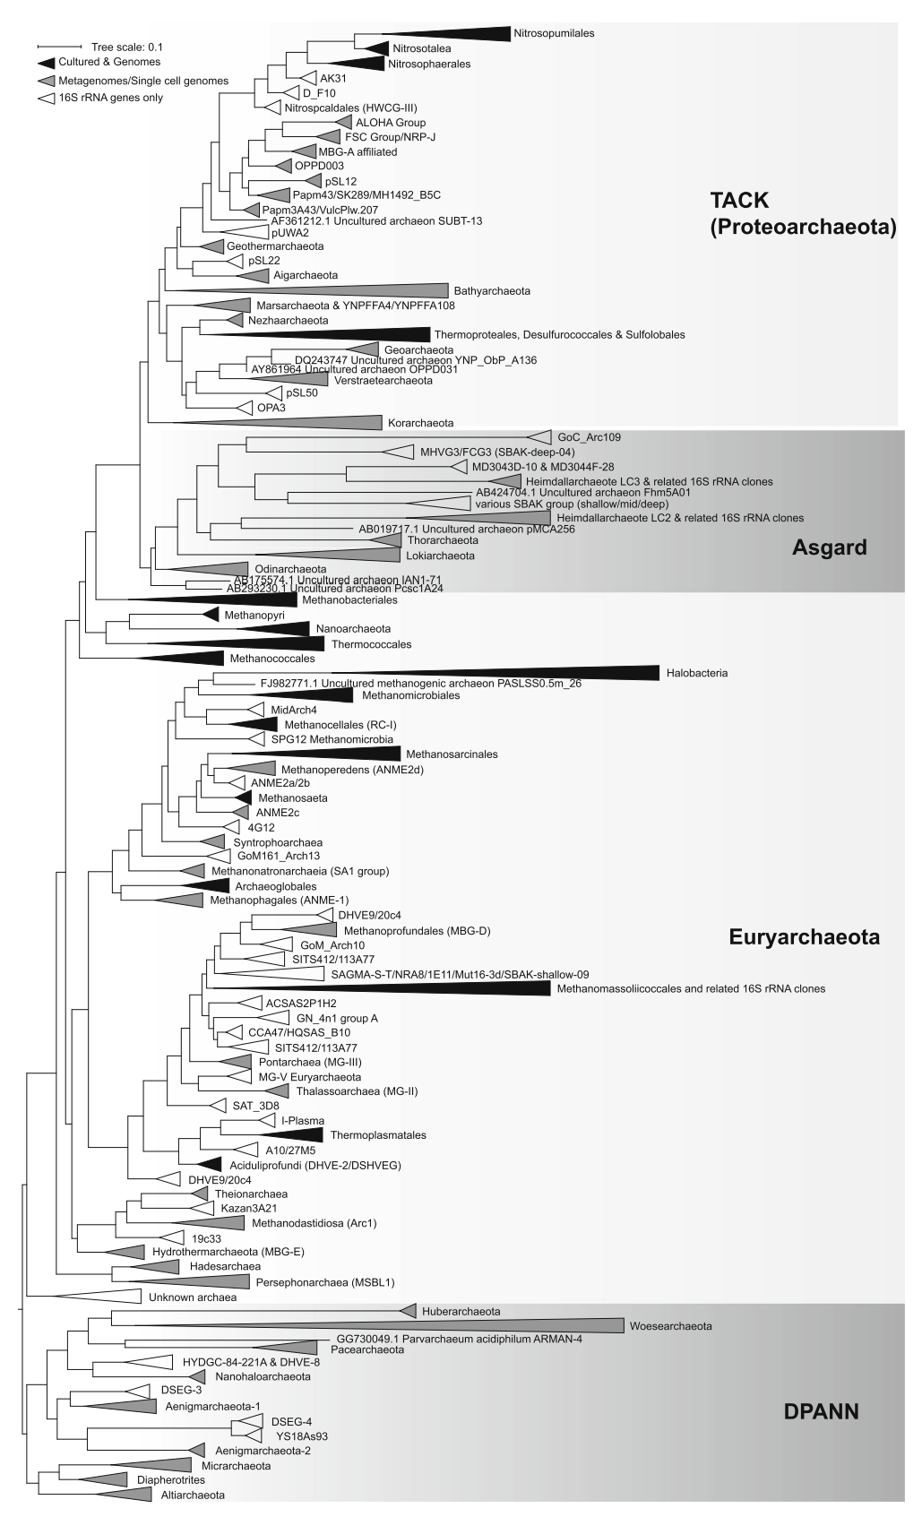
Рис. 6. Филогенетическое дерево, основанное на последовательностях генов 16S рРНК архей. Черные, серые и белые клады указывают на группы архей, которые включают культивируемые виды с доступными геномами, некльтивируемые с геномами, собранными только из метагенома, и некультивируемые с геномами из одной клетки (single-cell assembled genomes), или только секвенированным геном 16S рРНК, соответственно [Sun et al., 2020].

Таблица 5 – Классификация метанообразующих представителей Euryarchaeota.
Порядок | Семейство | Рода
Methanobacteriales¹ | Methanobacteriaceae | Methanobacterium, Methanobrevibacter,  Methanosphaera,  Methanothermobacter
Methanococcales² | Methanocaldococcaceae | Methanocaldococcus, Methanotorris
Methanococcales² | Methanococcaceae | Methanococcus  Methanothermococcus  Methanofervidicoccus
Methanopyrales³ | Methanopyraceae | Methanopyrus
Methanocellales⁴ | Methanocellaceae | Methanocella
Methanomicrobiales⁴ | Methanocalculaceae | Methanocalculus
Methanomicrobiales⁴ | Methanocorpusculaceae | Methanocorpusculum
Methanomicrobiales⁴ | Methanomicrobiaceae | Methanoculleus,  Methanofollis,  Methanogenium,  Methanolacinia,  Methanomicrobium,  Methanoplanus
Methanomicrobiales⁴ | Methanoregulaceae | Methanolinea  Methanoregula  Methanosphaerula
Methanomicrobiales⁴ | Methanospirillaceae | Methanospirillum
Methanosarcinales⁴ | Methanosarcinaceae | Methanimicrococcus,  Methanococcoides,  Methanohalobium,  Methanohalophilus,  Methanolobus,  Methanomethylovorans,  Methanosalsum,  Methanosarcina,  "Syntrophoarchaeum"  (ANME-2)
Methanosarcinales⁴ | "Methanoperedenaceae" | "Methanoperedens"
Methanotrichales⁴ | Methanotrichaceae | Methanothrix
"Methanophagales"⁴  (ANME-1) | - | -
Methanomassiliicoccales⁵ | Methanomassiliicoccaceae | Methanomassiliicoccus,  "Methanogranum",  "Methanoplasma",  "Methanarcanum"
Methanonatronarchaeales⁶ | Methanonatronarchaeaceae | Methanonatronarchaeum,  "Methanohalarchaeum"
-⁷ | - | "Methanofastidiosum"⁷
Условные обозначения для классов Euryarchaeota: 1 - Methanobacteria, 2 - Methanococci, 3 - Methanopyri, 4 - Methanomicrobia, 5 - Thermoplasmata, 6 - Methanonatronarchaea, 7 - "Methanofastidiosa"

Ранее путём геномного биннинга библиотек из природных образцов были получены геномы представителей новых филумов метаногенных архей Vestraetearchaeota и Bathyarchaeota, относящихся к суперфилуму TACK. Все представители новых групп являются исключительно метилотрофными, использующими свой вариант метаногенного пути [Berghuis и др., 2019]⁠.

1.5. Распространение и роль метанообразующих архей
Метаногены распространены повсеместно: к местам их обитания относятся почвы, болота, торфяники [Kotsyurbenko и др., 2019; Kotsyurbenko и др., 2020; Serrano-Silva и др., 2014]⁠, рисовые поля [Yuan, Conrad, Lu, 2009]⁠, пресноводные и океанические отложения [Borrel и др., 2011; Reeburgh, 2007]⁠, желудочно-кишечные тракты животных и человека [Gaci и др., 2014; Guindo, Drancourt, Grine, 2020]⁠, гидротермальные источники [Mehetre и др., 2018; Sharma и др., 2020]⁠, щелочные и гиперсолёные озёра [Mcgenity, 2010; Sorokin и др., 2015a; Wormald и др., 2020]⁠, ледники [Knowlton и др., 2013]⁠, криопэги [Pecheritsyna и др., 2007]⁠ и многолетнемёрзлые отложения [Rivkina и др., 2007; Shcherbakova, Oshurkova, Yoshimura, 2015; Vishnivetskaya и др., 2018]⁠. Они обнаруживаются даже в аридных почвах пустынь [Angel, Matthies, Conrad, 2011]⁠.
Около 70% метана, поступающего в атмосферу, имеет микробное происхождение [Conrad, 2009]⁠. При этом природные источники обеспечивают примерно 40% этого потока. Образовавшийся СН₄ окисляется обратно до CO₂ главным образом аэробными метанотрофными бактериями и анаэробными метанотрофными археями (ANME) [Nazaries и др., 2013]⁠.

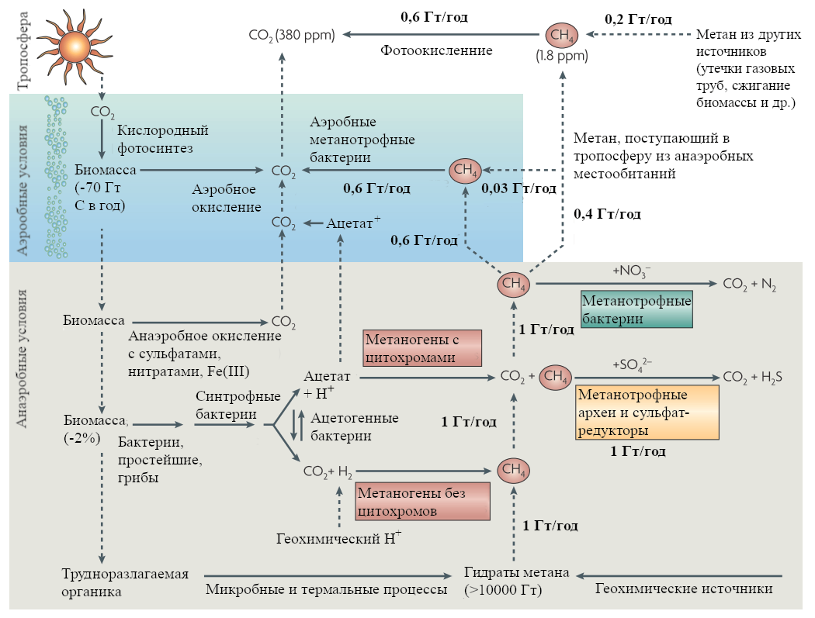
Рис. 1. Метан как промежуточное звено в глобальном цикле углерода [Thauer и др., 2008]⁠.

Метаногенез из биомассы в анаэробных экосистемах катализируется синтрофной ассоциацией между анаэробными бактериями, простейшими и/или анаэробными грибами и синтрофными бактериями, ацетогенными бактериями и метаногенными археями (рисунок 2) [Thauer и др., 2008]⁠.
Структура метаногенного сообщества и преобладание в нём определённых групп микроорганизмов зависит от многих факторов, которые можно объединить в две группы: трофические (доступность и тип субстрата, кинетика и термодинамика химических реакций, конкуренция) и нетрофические (температура, солёность, pH, Eh) [Fowler, Toth, Gieg, 2016; Kotsyurbenko и др., 2020]⁠. Этот процесс проходит в четыре стадии:
1) гидролиз макромолекул и полимеров;
2) ферментация полученных на первой стадии мономеров (ацидогенез, образование летучих жирных кислот и водорода);
3) ацетогенез с участием гомоацетогенов и синтрофных микроорганизмов;
4) образование метана из полученных на предыдущих стадиях субстратов.

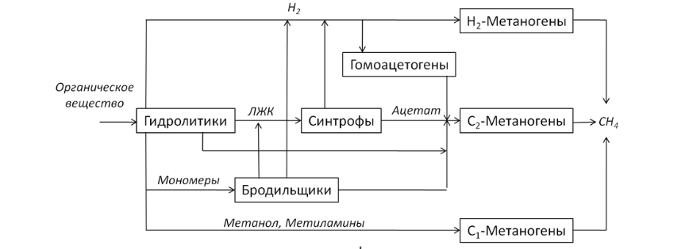
Рис. 2. Структура микробного метаногенного сообщества [Kotsyurbenko и др., 2020]⁠.⁠

Таким образом, в анаэробном микробном сообществе метанообразующие археи осуществляют терминальные стадии превращения органики. Скорость всего процесса лимитируется его первыми стадиями.

1.6. Физиологические особенности метаногенов
Большинство культивируемых метанообразующих архей являются мезофилами с оптимальной температурой роста от 20 до 40ºC [Garcia, Patel, Ollivier, 2000]⁠, но метаногенез может происходить в широком диапазоне температур — от 0ºC до 122ºC [Chen и др., 2018; Franzmann и др., 1997; Kurr и др., 1991]⁠. Диапазон оптимальных значений pH для большинства метаногенов составляет от 6,0 до 8,0, но есть как ацидофильные (некоторые представители рода Methanoregula), так и алкалифильные (рода Methanosalsum и Methanocalculus) представители [Bräuer и др., 2011; Sorokin и др., 2015b]⁠.
Все метанообразующие археи являются строгими анаэробами, метаногенез полностью подавляется при воздействии кислорода как на чистые культуры, так и на сообщества в естественной среде, и для активного роста им необходим низкий окислительно-восстановительный потенциал. Несмотря на это, было показано, что представители отдельных родов способны выживать в условиях кислородного и иссушающего стрессов длительностью от нескольких часов до нескольких месяцев [Angel, Claus, Conrad, 2012; Beblo и др., 2009]⁠. Многочисленные исследования показали, что метаногены способны к метаболической активности в условиях, приближенных к условиям других планет Солнечной системы [Taubner и др., 2015a; Taubner и др., 2015b]⁠.
Все описанные метаногены являются хемолитоавтотрофами или хемолитогетеротрофами [Taubner и др., 2015b]⁠. Наиболее распространёнными субстратами являются смесь газов CO₂/H₂, формиат, метанол, метиламины, метилсульфид и ацетат (таблица 6). Чаще всего метанообразующих архей условно разделяют на три группы: водородиспользующие, ацетокластические (основным субстратом является ацетат) и метилотрофные (субстратами являются метанол и его производные), однако существуют и другие классификации [Serrano-Silva и др., 2014]⁠. Дополнительными субстратами являются спирты (изобутанол, изопропанол, пропанол, этанол, циклопентанол), метоксилированные ароматические соединения (2-метоксибензоат), другие метилированные соединения серы и азота (рисунок 7) [Kurth, Op den Camp, Welte, 2020]⁠.

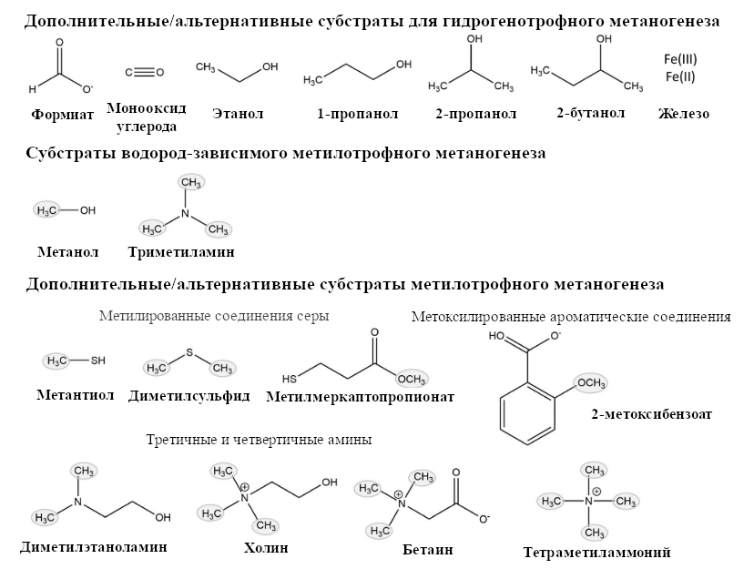
Рис. 7. Расширенный субстратный ряд метанообразующих архей [Mayumi и др., 2016]⁠.
Таблица 6 – Суммарные реакции метанообразования у разных групп метаногенных архей [Kurth, Op den Camp, Welte, 2020; Thauer, 1998]⁠.
Субстраты | Суммарные реакции | ΔG°(кДж/моль)
H₂+CO₂ | 4H₂+CO₂ → CH₄+2H₂O | -130
Формиат | 4HCOOH → CH₄+3CO₂+2H₂O | -119
Монооксид углерода | 4CO+2H₂O → CH₄+3CO₂ | -185
Ацетат | CH₃COO⁻+H⁺ → CH₄+CO₂ | -32
Метанол | 4CH₃OH → 3CH₄+CO₂+2H₂O | -103
Метиламин | 4CH₃NH₃⁺+2H₂O → 3CH₄+CO₂+4NH₄⁺ | -74
Диметиламин | 2(CH₃)₂NH₂⁺+2H₂O → 3CH₄+CO₂+4NH₄⁺ | -74
Триметиламин | 4(CH₃)₃NH⁺+6H₂O → 9CH₄+3CO₂+4NH₄⁺ | -31
Диметилсульфид | 2(CH₃)₂S+2H₂O → 3CH₄+CO₂+2H₂S | -49
Метантиол | 4CH₃SH+3H₂O → 3CH₄+HCO₃⁻+4HS⁻+5H⁺ | -49
Пропанол+CO₂ | 4CH₃CHOHCH₃+HCO₃⁻+H⁺ → 4CH₃COCH₃+CH₄+3H₂O | -37
Этанол+CO₂ | 2CH₃CH₂OH+CO₂ → 2CH₃COOH+CH₄ | -121
Метанол+H₂ | CH₃OH+H₂ → CH₄+H₂O | -113
Метанол+этанол | 2CH₃OH+CH₃CH₂OH → 2CH₄+CH₃COOH | -100
Бетаин | 4(CH₃)₃N⁺CH₂COO⁻+2H₂O → 4(CH₃)₂N+CH₂COO⁻+3CH₄+CO₂ | -241
Холин | 4(CH₃)₃N⁺CH₂CH₂OH+6H₂O → 4H₂NCH₂CH₂OH+9CH₄+3CO₂+4H⁺ | -63
2-метоксифенол | 4 2-метоксифенол+2H₂O →  4 2-гидроксифенол+CO₂+3CH₄ | -90

Среди метаногенов доля водородиспользующих представителей сообществах горячих источников может достигать 100% в, однако в мезофильных сообществах донных осадков и почв она снижается в среднем до 33% [Conrad, 1999]⁠, в холодных экосистемах и кишечнике может быть ещё ниже [Henderson и др., 2010; Kotsyurbenko и др., 2001]⁠.

1.7. Биохимические особенности метаногенов

1.7.1. Биохимические пути метаногенеза
Абсолютное большинство метаногенов фиксируют CO₂ для построения биомассы с помощью пути Вуда-Льюнгдала, ассоциированного с метаногенезом, основной участвующий в этом фермент — CO-дегидрогеназа/ацетил-КоА синтаза (Cdh). Некоторые из новых представителей, вероятно, являются гетеротрофами («Methanomethyliales») [Berghuis и др., 2019]⁠.
Метаногены производят уникальные кофакторы, которые можно разделить на два типа: С1-переносчики, которые связываются с С1-интермедиатами, и переносчики электронов, которые переносят электроны на эти интермедиаты. К С1-переносчикам относятся метанофуран, тетрагидрометаноптерин (H₄МПТ), фактор III (изменённый витамин В₁₂), кофермент F₄₃₀ и кофермент М. К переносчикам электронов относятся кофермент F₄₂₀, кофермент В (CoB) и кофермент F₄₃₀. Помимо кофакторов, задействованы ионы металлов железа, никеля, кобальта, молибдена и вольфрама [Ferry, 2002]⁠.
Гидрогентотрофный путь (рисунок 8-а) является самым распространённым, и, по некоторым данным, самым древним из известных путей метаногенеза [Berghuis и др., 2019]⁠. Его основу составляют 8 последовательных реакций, объединённных в четыре стадии:
1) Превращение CO₂ в формильное производное при участии FwdA-F/FmdA-F – формилметанофуран дегидрогеназы и переносчика метанофурана (MF).
2) Восстановление формильной группы до метильной. Формильная группа переносится на N5-конец тетригидрометаноптерина формилтрансферазой Ftr, а затем восстанавливается до метенилового производного циклогидролазой Mch. После этого происходит обратимое восстановление 5,10-метенил-H₄MPT до уровня метилена либо с участием восстановленной формы коэнзима F₄₂₀ (катализируется метилен-H₄MPT-дегидрогеназой Mtd и растворимой F₄₂₀-восстанавливающей дегидрогеназой FrhABG), либо напрямую молекулярным водородом (с участием MvhAGD - невосстанавливающей растворимой F₄₂₀ гидрогеназы в комплексе с гетеродисульфидредуктазой HdrABC).
3) Превращение метиленовой группы в метильную. Восстановленный кофермент F₄₂₀ переносит два протона на продукт предыдущей реакции. Осуществляет превращение фермент F₄₂₀-зависимая 5-10-метилен-H₄MPT редуктаза (Mer).
4) Превращение метильной группы в метан. В этом этапе объединяются стадии переноса метильной группы на кофермент М (CoM) и восстановления получившегося продукта до метана.
Первая реакция катализируется мембраносвязанной метилтрансферазой MtrA-H, при этом она перемещает два иона Na⁺ через мембрану, формируя градиент концентрации, который позже будет использован для синтеза АТФ. Это – единственная энергодающая реакция метаногенеза. В реакцию вовлечён как преомежуточный переносчик метильных групп метилкобаламин (фактор III) и CoM.
Вторая реакция катализируется CoM-метилредуктазой (McrABCDG), замещающей метильную группу в CoM-CH₃ на кофермент B (CoB). Водородиспользующие метаногены часто имеют два изомера этого белка: один (McrI) работающий при высоком содержании H₂, второй (McrII) – при низком [Purwantini и др., 2014]⁠.
Получившийся гетеродисульфид CoM-CoB расщепляется комплексом гетеродисульфид редуктазы (HdrABC) с восстановлением ферредоксина, необходимого для первой реакции [Costa, Leigh, 2014; Ferry, 2002; Kurth, Op den Camp, Welte, 2020]⁠.

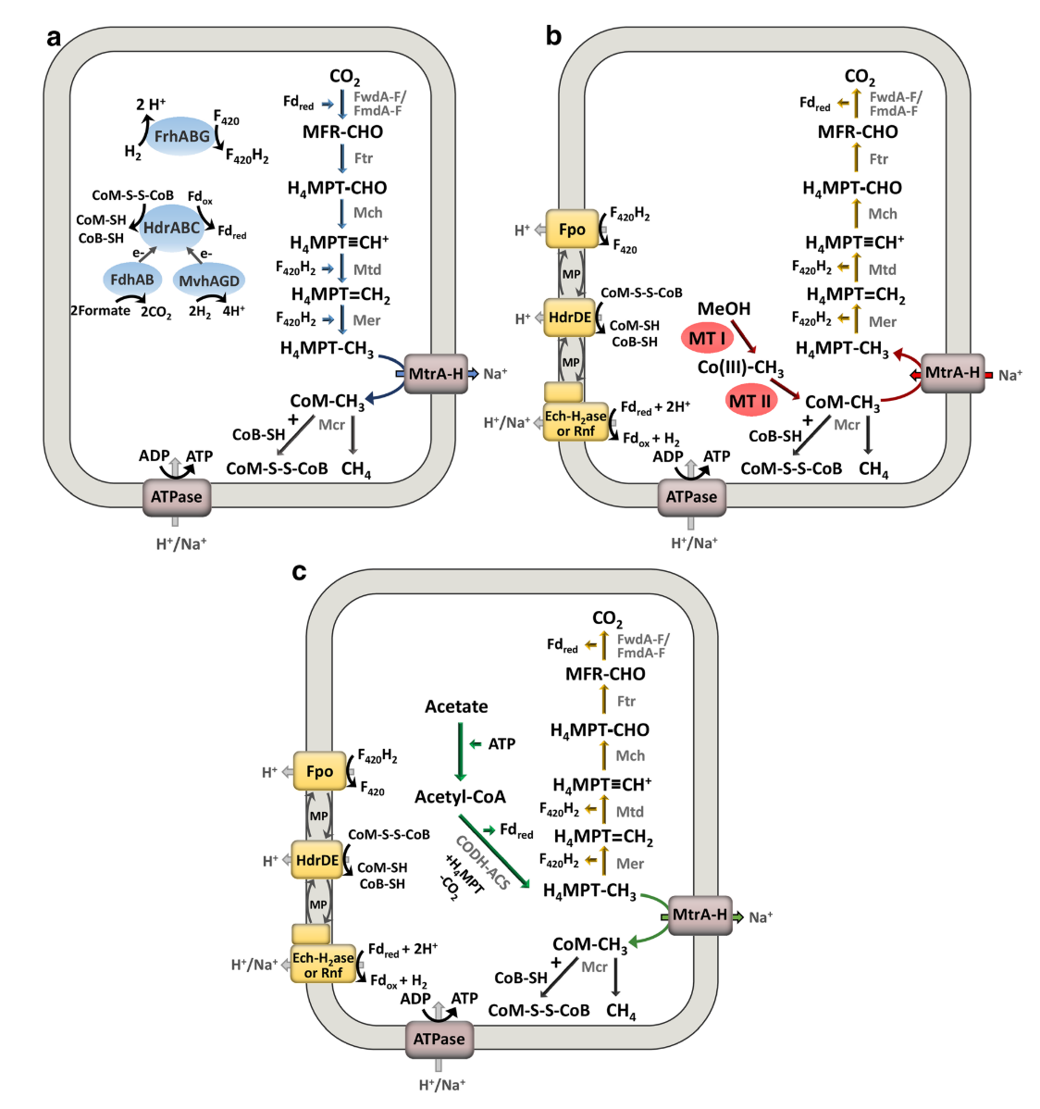
Рис. 8. Гидрогенотрофный (a), метилотрофный (b) и ацетокластический (c) пути метаногенеза. Ферредоксины переносят два электрона. Некоторые метаногены используют производное H₄MPT, называющееся тетрасарциноптерин (H₄SPT). FwdA-F/FmdA-F — формилметанофуран дегидрогеназа, Ftr — формилметанофуран-тетрагидрометаноптерин формилтрансфераза, Mch — метенилтетрагидрометаноптерин циклогидролаза, Mtd — метилентетрагидроометаноптерин дегидрогеназа, Mer — 5,10-метилентетрагидрометаноптерин редуктаза, MtrA-H — тетрагидроометаноптерин S-метилтрансфераза, McrABCDG — метилкоэнзим M редуктаза, FrhABG — восстанавливающия F₄₂₀ гидрогеназа, HdrABC — растворимая гетеродисульфидредуктаза, MvhAGD — невосстанавливающая F₄₂₀ гидрогеназа, FdhAB — формиатдегидрогеназа, FpoA-O — F₄₂₀H₂ дегидрогеназа, HdrDE — мембраносвязанная гетеродисульфидредуктаза, Ech-H2ase — преобразующая энергию гидрогеназа, Rnf — Na⁺-транслоцирующий ферредоксин:NAD⁺ оксидоредуктазный комплекс, ATPase — АТФ синтаза, CODH-ACS — ацетил-CoA декарбонилаза/синтаза, MTI и MTII — метилтрансферазы, CoB - кофермент B, CoM — кофермент M, H₄MPT — тетрагидрометаноптерин, MFR — метанофуран, Fd — ферредоксин, F₄₂₀H₂ — восстановленный кофермент F₄₂₀, MP — метанофеназин, CO(III) — кобаламин-связывающий протеин [Kurth, Op den Camp, Welte, 2020]⁠.⁠

В случае ацетокластического пути (рисунок 8-с) ацетат поступает в клетку через ацетатный транспортер [Welte, Kröninger, Deppenmeier, 2014]⁠ и впоследствии активируется до ацетил-КоА либо за счет согласованного действия ацетаткиназы и трансацетилазы (у Methanosarcinaceae), либо за счет активности ацетил-КоА-синтетазы (у Methanotrichaceae, [Berger, Welte, Deppenmeier, 2012]⁠). Основные отличия этого (и метилотрофного, рисунок 8-b) путей состоят в следующем:
1) большая часть метаболических реакций инверсирована, поэтому происходит диспропорционирование субстрата, при котором из четырёх молекул три восстанавливаются до метана, одна окисляется до CO₂ [Keltjens, Vogels, 1993; Welander, Metcalf, 2005]⁠. Получившийся CO₂, благодаря СО-дегидрогеназе, может при этом вовлекаться в синтез ацетил-КоА, вступая в ацетокластический путь [Lieber и др., 2014]⁠.
2) увеличено количество точек генерации трансмембранного потенциала, в большей степени благодаря протонам, чем ионам Na⁺. Гетеродисульфидредуктаза также является мембраносвязанной, содержит цитохромы и участвует в генерации трансмембранного потенциала. Несмотря на это, данные метаболические пути энергетически менее выгодны, поскольку на начальных стадиях требуют либо активации субстрата, либо расходуют трансмембранный потенциал [Kurth, Op den Camp, Welte, 2020; Welte, Kröninger, Deppenmeier, 2014]⁠.

1.7.2 Дополнительные субстраты водородиспользующего пути
Водородиспользующие метаногены представлены наибольшим филогенетическим разнообразием среди описанных таксонов архей (все метаногены, отнесённые к классу I и лишённые цитохромов). Как указывалось ниже, к ним относятся представители классов Methanobacteria, Methanopyri, Methanomicrobia и Methanococci. Гидрогенотрофные метаногены ограничены в наборе субстратов [Costa и др., 2013; Kurth, Op den Camp, Welte, 2020]⁠, кроме H₂/CO₂ они способны использовать следующие соединения:
- Формиат используется благодаря формиатдегидрогеназе FdhABС, способной вступать в бифуркационные комплексы с различными дегидрогеназами.
- Метанол в присутствии H₂ используется благодаря метилтрансферазам MT1 и MT2, превращающим метанол в метил-CoM. Дальнейший механизм получения энергии не вполне ясен и различается у видов, не имеющих цитохромов, но, вероятнее всего, после получения метана и гетеродисульфида последний расщепляется бифуркационным комплексом HdrABC/MvhAGD, полученные восстановительные эквиваленты расходуются энергодающей гидрогеназой EhbA-Q с генерацией протонного градиента. Для метилированных производных существует свой набор метилтрансфераз, действующих по схожему механизму.
- Этанол в присутствии CO₂ используется благодаря алкоголь- и альдегид-дегидрогеназам (walC и walD соответственно) окисляется до карбоновых кислот, протоны идут на восстановление ферредоксина; представители Methanobrevibacter для использования этанола нуждаются в смеси H₂/CO₂.
- Вторичные спирты (изопропанол, пропанол, изобутанол) окисляются до их кетонов алкогольдегидрогеназами, подобными MHUN_RS00885 и JCM10550_RS03520.

1.7. Краткая характеристика рода Methanobacterium
Род Methanobacterium является самым обширным родом метаногенных архей и насчитывает на сегодняшний день 26 видов (включая один, описанный авторами [Трубицын и др., 2023]⁠), типовым представителем является Methanobacterium formicicum MF^{T} (https://www.bacterio.net). Они довольно широко распространены в природе: их выделяют из подтопленных и болотных почв, осадков надземных и подземных водоёмов, нефтехранилищ и нефтяных шламмов, биоректоров, ЖКТ и продуктов жизнедеятельности жвачных животных, симбиотических формаций с простейшими, щелочных озёр, геотермальных источников и многолетнемёрзлых отложений (ММО).
Отдельные штаммы были обнаружены в микробных сообществах, участвующих в разложении бензоатов [Ferry, Wolfe, 1976]⁠ и в процессах коррозии металла [Mori, Harayama, 2011]⁠. В биореакторах представители рода доминируют в метаногенных гранулах при нейтральных значениях pH и низком содержании ЛЖК [Trego и др., 2020]⁠, проявляющие электроактивность виды используются в исследованиях биоэлектрохимического метаногенеза [Enzmann и др., 2018]⁠. По данным метагеномных исследований, доля Methanobacterium даже в природных сообществах может быть выше 50% [Kirk и др., 2015]⁠.
Представители рода имеют форму изогнутых палочек с закруглёнными концами, отмечено образование длинных цепочек до 40 мкм длиной и даже крупных агрегатов (M. aggregans E09F.3^{T}). Окраска по Граму является видоспецифичным признаком. Есть подвижные виды с 1-2 полярными жгутиками (M. movens TS-2^{T}), однако большая часть неподвижна. Methanobacterium spp. – обычно мезофильные организмы, в большинстве предпочитающие близкие к нейтральным значения pH. В качестве дополнительного субстрата могут использовать формиат, некоторые представители усваивают метанол в смеси с водородом (M. lacus 17A1^{T}) и вторичные спирты (M. bryantii M.o.H.^{T}).
Большая часть представителей рода является мезофилами и умеренными термофилами c оптимальными температурами роста от 28 до 45ºC, описан термофильный вид M. thermoggregans B-1959^{T} с оптимальной температурой роста 65ºC. Оптимальные значения pH варьируются от 5,4-5,7 (M. paludis SWAN1^{T}) до 9,0 (M. alkalithermotolerans CAN^{T}). Некоторые виды являются галотолерантными (M. palustre F^{T}, M. petrolearium Mic5c12^{T}), есть умеренно галофильные и галофильные (M. ferruginis Mic6c05^{T}) виды (таблица 7).
Таблица 7 – Список видов рода Methanobacterium с указанием размеров клеток, оптимальных для роста значений pH и температуры.
Виды | Размеры, мкм | pH_{opt} | T_{opt}, °C | NaCl_{opt}, M
M. aarhusense H2-LR^{T} | 5,0-18×0,7 | 7,5-8,0 | 45 | 0,05-09
M. aggregans E09F.3^{T} | ND | 7,0 | 40 | 0,0068
M. alcaliphilum WeN4^{T} | 2,0-25×0,6 | 8,3-9,3 | 37 | 0,023
M. alkalithermotolerans CAN^{T} | ND | 9,0 | 45 | 0
M. arcticum M2^{T} | 3,0-6,0×0,5 | 6,8-7,2 | 37 | 0,1
M. beijingense 8-2^{T} | 3,0-5×0,5 | 7,2 | 37 | ND
M. bryantii M.o.H.^{T} | 1,5-10×0,5-1,0 | 6,9-7,2 | 37-39 | 0-0,3
M. congolense C^{T} | 2,0-10×0,4-0,5 | 7,2 | 37-42 | ND
M. espanolae GP9^{T} | 6,0×0,8 | 5,6-6,2 | 35 | ND
M. ferruginis Mic6c05^{T} | 2,3-3,7×0,3 | 6,0-7,5 | 40 | 0,34
M. flexile GH^{T} | 2,0-5,0×0,3-0,5 | 7,0-7,5 | 35-38 | 0-0,01
M. formicicum MF^{T} | 2,0-15×0,4-0,8 | 6,6-7,8 | 37 | ND
M. ivanovii Ivanov^{T} | 1,0-15×0,5-0,8 | 7,0-7,4 | 45 | ND
M. kanagiense 169^{T} | 1,6-5,0×0,35-0,5 | 7,5-8,5 | 40 | 0,086
M. lacus 17A1^{T} | 2,0-15×0,2-0,4 | 6,5 | 30 | 0,1
M. movens TS-2^{T} | 2,0-5,0×0,3-0,5 | 7,2-7,5 | 35-38 | 0-0,3
M. movilense MC-20^{T} | 3,5-4,0×0,6-0,7 | 7,4 | 33 | 0,08
M. oryzae FPi^{T} | 3,0-10×0,3-0,4 | 7,0 | 40 | 0-0,086
M. paludis SWAN1^{T} | 1,5-2,8×0,6 | 5,4-5,7 | 32-37 | 0,01-0,06
M. palustre F^{T} | 5,0×0,5-2,5 | 7,0 | 33-37 | 0
M. petrolearium Mic5c12^{T} | 2,4-4,7×0,3 | 6,5 | 35 | 0-0,68
M. subterraneum A8p^{T} | 0,1-0,15×0,6-1,2 | 7,8-8,8 | 20-40 | 0,2-1,2
M. thermaggregans  OCM 141^{T} | 6,0-8,0×0,4-0,6 | 7,0-7,5 | 65 | ND
M. uliginosum P2St^{T} | 1,9-3,8×0,2-0,7 | 6,0-8,5* | 40 | ND
M. veterum MK4^{T} | 2,0-8×0,4-0,45 | 7,0–7,2 | 28 | 0,05
Условные обозначения: ND – нет данных, opt – оптимальные значения параметра

Род Methanobacterium подвергался ревизии в 1979-1981 (были выделены рода Methanobrevibacter и Methanomicrobium) (Balch et al., 1979) и 2000-2002 годах (появился новый род Methanothermobacter) (Wasserfallen et al., 2000). Пересматривалось таксономическое положение отдельных видов и штаммов, в частности, штамы Methanobacterium thermoformicicum были поделены между Methanothermobacter thermautotrophicus (описанным ранее как Methanobacterium thermautothrophicum) и Methanothermobacter wolfeii (Wasserfallen et al., 2000).
Как в первом, так и во втором исследованиях ключевую роль сыграли секвенирование и анализ нуклеотидных последовательностей генов 16S рРНК. В настоящее время основным источником информации для таксономических целей является геном (Chun et al., 2015). Современные исследования включают вычисление общих индексов родства (OGRI) и используют их как часть описания новых видов, так как они легко воспроизводимы, точны, не требуют функционального анализа и завершённости полученных геномов. К этим индексам относятся ANI (с различными вариациями, такими как ANIb, ANIm, orthoANI и др.), AAI и dDDH. Кроме того, для определения межродовых отношений внедрён и активно используется коэффициент сходства консервативных белков (POCP), который для представителей одного рода не должен быть ниже 50% (Lee et al., 2015).

Существующие стандарты для описания новых видов метаногенных архей уже пересматриваются с учётом современных подходов к исследованию, в том числе получению геномов и вычислению OGRI (Prakash et al., неопубликованные данные). Ситуацию осложняют отсутствие геномных последовательностей у большинства валидированных видов (из 26 видов у 14 секвенированы геномы, и лишь в 11 случаях сиквенсы получены от типовых штаммов) и низкое качество этих последовательностей (только 3 завершённых генома типовых штаммов, на весь род 5 завершённых геномов).

1.9. Механизмы адаптации микроорганизмов к экстремальным температурным условиям (нужно перечитать)

1.9.1. Структура клеточных мембран
Функционирующие липидные мембраны сочетают в себе два свойства: барьер с высокой проницаемостью и жидкокристаллическую структуру [Chattopadhyay, 2006]. Мембраны архей реализуют эти два свойства во всем диапазоне биологических температур с изопреноидных липидов, которые их составляют. Ригидные мембраны архей не требуют регуляторного механизма для адаптации липидов к изменениям температуры окружающей среды, т. е. липидный состав архейных мембран остаётся постоянным.
Приспособление бактерий заключается в их способности изменять структуру мембранных липидов таким образом, чтобы изменять температуру фазового перехода и плотность упаковки липидов в составе бислоя [Koga, 2012]. Эта способность носит название гомовискозная адаптация. Есть несколько способов понизить температуру перехода в билипидном слое: введение двойных связей ферментами-десутаразами, отщепление ацетильных остатков от жирных кислот (их укорочение), разветвление их структуры, увеличение количества транс-изомеров жирных кислот [Chattopadhyay, Jagannadham, 2001; Suutari, Laakso, 1994].
Кроме этого, на вискозные свойства мембраны влияют дополнительные вещества, такие как каротиноиды, которые содержат очень многие микроорганизмы, выделенные из условий многолетней мерзлоты [Jagannadham et al., 2000; Jagannadham, Chattopadhyay, Shivaji, 1996; Subczynski et al., 1992]. При этом содержание полярных и неполярных каротиноидов также поддаётся регулированию со стороны микроорганизмов: при пониженных температурах доля полярных каротиноидов существенно возрастает [Chattopadhyay, 2006].
По одной из гипотез, два сценария эволюции мембранных липидов и механизмов адаптации мембран к изменению температур возникли одновременно с расхождением архей и бактерий. Это событие носит название «липидный разрыв» [Koga, 2012].

1.9.2. Синтез белков теплового шока
Шапероны – белки, отвечающие за правильный фолдинг других белков, их рефолдинг и растворение в случаях агрегации. Индукция некоторые шаперонных белков (HscB, Hsc25 et al.) осуществляется низкими температурами [Kawahara et al., 2000]. Гены, кодирующие эти белки, найдены у всех экологических групп микроорганизмов, в том числе у экстремальных термофилов, Thermotoga и Aquifex и у некоторых антарктических бактерий [Chattopadhyay, 2006; Graumann, Marahiel, 1998]. Те разновидности белков, которые были идентифицированы только у психрофильных микроорганизмов, носят название CAP-белков (cold acclimation proteins) [Graumann, Marahiel, 1998].
Белки холодового шока в целом выполняют те же функции, что и белки теплового шока (HSP), и отчасти их функции перекликаются. Как было показано в некоторых исследованиях, микробные культуры после прогревания лучше выдерживают хранение в замороженном состоянии [Hossain, Nakamoto, 2002; Porankiewicz, Clarke, 1997]. Причём мутантные культуры, содержащие нокаутные гены HSP, демонстрировали меньшую выживаемость как при нагревании, так и при охлаждении. Отдельные белки (например, HtpG у цианобактерии Synecoccus sp. PCC 7942) являются гомологами прокариотических HTP, отвечающих за приспособляемость к условиям повышенных температур (в данном случае, гомологом является белок Hsp90) [Hossain, Nakamoto, 2002]⁠. К белкам, индуцируемым холодом, относят также ДНК-гиразы, РНК-связывающие белки, факторы транскрипции, триггер-факторы et al. [Chattopadhyay, 2006].
Аналогичные механизмы наблюдаются и у термофилов. Повышенная регуляция при высоких температурах отмечена для таких жизненно-важных ферментов, как обратная гираза, ферменты гликолиза, рибосомальные белки и проч. Считается, что количество синтезируемого белка компенсирует его пониженную эффективность в экстремальных условиях [Lorenz et al., 2017; Radestock, Gohlke, 2011; Wang et al., 2015].⁠
Температурная регуляция генов теплового шока HSP у термофилов также широко наблюдается как на транскрипционном, так и на протеомном уровнях. К белкам теплового шока относятся GroEL, GroES, DnaK и GrpE, HSP60, sHsp и HSP10 et al., с увеличением температуры их экспрессия и количество в белковых комплексах у термофилов также увеличивается [Wang et al., 2015]. Кроме того, исследования последовательности генома выявили доказательства существования нового набора молекулярных шаперонов, специфичного для высокотермофильных видов. Таким образом, в дополнение к кодированию более термостабильных мРНК и белков, термофильные организмы могут тратить больше энергии на стабилизацию этих белков при высокой температуре [Hickey, Singer, 2004].

1.9.3. Синтез стабилизирующих соединений
К криопротекторам относят органические осмолиты и антифризные вещества. Осмолиты – это соединения, синтез которых создаёт в клетке достаточное осмотическое давление для накопления и удержания жидкой воды. Их синтез приводит к увеличению вязкости цитоплазмы и понижению точки её замерзания, также это препятствует дегидратации сложных молекулярных комплексов [Деткова, Болтянская, 2007]. Как правило, это простые органические соединения (многоатомные спирты, некоторые аминокислоты, различные углеводы и др.) [Weber et al., 2002].
Ценность осмолитов для клетки заключается в том, что они стабилизируют клеточные структуры без вмешательства в клеточный метаболизм. Осмотическое давление может поддерживаться и благодаря веществам, транспортируемым в клетки из внешней среды, предпочтение при этом отдаётся цвиттерионным и незаряженным соединениям, поскольку они реже всего вступают в реакции с внутриклеточными компонентами [Деткова, Болтянская, 2007].
Антифризные белки (APFs) – это белки, связывающиеся с кристаллами льда и блокирующие их рост. Активность этих соединений отличается у разных групп организмов [Gilbert et al., 2004]. У прокариот распространены умеренные и гиперактивные разновидности APFs [Гулевский, Релина, 2009]. Они встречаются как у грамположительных [Muñoz et al., 2017], так и у грамотрицательных бактерий [Yamashita et al., 2002], выделенных из холодных местообитаний. Вне зависимости от таксона, эти белки проявляют высокую активность, что указывает на их значимость для адаптации к холоду данных микроорганизмов.
Термофилы также способны синтезировать вспомогательные вещества. Самыми распространёнными из этих веществ являются длинные и разветвленные положительно заряженные полиамины, такие как 4,4-бис(3-аминопропил)-1,8-диамино-4-азаоктан, 4-(3-аминопропил)-1,7-диамино-4-азагептан или N4-бис(аминопропил)спермидин, которые взаимодействуют с отрицательно заряженными нуклеиновыми кислотами и также стабилизируют структуры тРНК [Lorenz et al., 2017].

1.9.4. Синтез температурно адаптированных ферментов
Психроактивные ферменты – это белки, способные осуществлять катализ при пониженных температурах. Известны работающие в холодных условиях РНК-полимеразы, щелочные фосфатазы, рибонуклеазы, галактозидазы, амилазы, аминопептидазы, липазы и некоторые другие ферменты. В этих ферментах, по сравнению с их мезофильными аналогами, уменьшено количество гидрофобных остатков, дисульфидных мостиков, но повышено содержание полярных соединений, вероятно, для лучшего удержания гидратной оболочки [Georlette et al., 2001]. Внутри- и межбелковые взаимодействия в психроактивных белках ослаблены, и увеличены подвижные участки внутри белка (увеличено количество глициновых остатков, уменьшено количество пролина и аргинина) [Reed et al., 2013].
Термостабильные ферменты отличает повышенное количество солевых, дисульфидных мостиков и гидрофобных взаимодействий [Lorenz, Lünse, Mörl, 2017; Reed et al., 2013] Как и в случае с психроактивными ферментами, здесь поддерживается баланс между общей жесткостью, важной для термостабильности, и локальной гибкостью активных центров при необходимой температуре. Основным механизмом поддержания этого баланса остаются локальные мутации [Radestock, Gohlke, 2011]. Другим механизмом сохранения структуры белков является их объединение в гетеромерные и гомомерные комплексы, помогающие белкам сохранять термостабильность [Wang, Cen, Zhao, 2015].⁠
На основании этого выделяют две стратегии стабилизации структуры белка, реализованные по-разному у микроорганизмов разных групп: на основе неспецифической компактизации (больше характерно для архей) и путем модификации последовательности последовательности белка и его аминокислотных остатков (больше характерно для бактерий) [Berezovsky, Shakhnovich, 2005].

1.9.5. Изменение структуры нуклеиновых кислот
Поскольку ДНК более нестабильна при более высоких температурах, система репарации ДНК термофилов должна быть более эффективной. Замены оснований у них происходят с меньшей частотой, чем у мезофильных и психрофильных видов. Особенно опасны мутации, приводящие к аминокислотным заменам в белках, которые подвергаются жестким функциональным ограничениям.
Считается, что геномная структура термофилов более стабильна, чем у мезофилов. Как правило, содержание G+C пар оснований в геномах термофилов выше, при том, что сами геномы компактнее и имеют меньшие промежутки между генами, вероятно, для ускорения репликации.
Также было показано, что термофилы отличаются по кодирующим аминокислоты паттернам. Отличия можно пронаблюдать на примере кодонов аргинина и изолейцина, в которых термофилы чаще используют AGG, ATA и AGA и избегают CGT и CGA. Показано, что A и G являются ближайшими соседями с высокой частотой в термофильных геномах [Wang et al., 2015].
Адаптации РНК к изменениям температуры, особенно в сторону понижения, всё ещё плохо изучены. В отличие от мезофильных или термофильных организмов, геном психрофильных организмов несет повышенное количество генов тРНК. Это может быть возможной компенсацией замедленной скорости транскрипции при низкой температуры. Кроме того, тРНК психроактивных микроорганизмов имеют уменьшенное количество GC-остатков для повышения гибкости. Следовательно, подобно белкам, повышенная локальная гибкость тРНК представляет собой важную адаптацию к холодной среде [Lorenz et al., 2017].
Однако, сам по себе уровень GC% не объясняет термическую стабильность тРНК — кроме этого присутствуют дополнительные стабилизирующие факторы, такие как синтез стабилизирующих белков и внесение модификаций. ТРНК термофилов демонстрируют большее количество и разнообразие модификаций, чем их мезофильные или психрофильные аналоги. Тиолирования, метилирования и даже двойные метилирования вносят структурную жесткость и, следовательно, повышают термическую стабильность тРНК [Lorenz et al., 2017].⁠
По аналогии с ДНК, РНК термофильных организмов содержит повышенное содержание G+C оснований, но лишь в двухцепочечных фрагментах. В одноцепочечных фрагментах происходит обратный процесс, что уменьшает реакционную способность этих участков и поддерживает их в одноцепочечном состоянии [Hickey, Singer, 2004].⁠

1.9.6. Горизонтальный перенос генов
Термофильные бактерии часто получают ключевые ферменты, необходимые для выживания при высоких температурах, путём горизонтального переноса генов от термофильных архей. В исследованиях бактерий рода Thermotoga было показано, что подобным образом получено от 16 до ~24% генов термостабильных ферментов, в том числе обратная гираза. Её удаление из генома приводило к значительному снижению скорости роста T. kodakarensis при высоких температурах [Wang et al., 2015].

1.9.7. Организация оперонов
Сборка генов в опероны рассматривается как важный процесс адаптации микробов к изменениям окружающей среды, и примерно половина генов у этих видов расположена в структурах оперонов. Метаногены из Euryarchaeota имеют самую высокую плотность оперонов, в среднем 60%, тогда как у термофильных видов она составляет ~43-56%. Однако считается, что структура оперона более стабильна у термофилов, чем у нетермофилов [Wang et al., 2015]. замерзания, также это препятствует дегидратации сложных молекулярных комплексов [Деткова, Болтянская, 2007]. Как правило, это простые органические соединения (многоатомные спирты, некоторые аминокислоты, различные углеводы и др.) [Weber et al., 2002].
Ценность осмолитов для клетки заключается в том, что они стабилизируют клеточные структуры без вмешательства в клеточный метаболизм. Осмотическое давление может поддерживаться и благодаря веществам, транспортируемым в клетки из внешней среды, предпочтение при этом отдаётся цвиттерионным и незаряженным соединениям, поскольку они реже всего вступают в реакции с внутриклеточными компонентами [Деткова, Болтянская, 2007].
Антифризные белки (APFs) – это белки, связывающиеся с кристаллами льда и блокирующие их рост. Активность этих соединений отличается у разных групп организмов [Gilbert et al., 2004]. У прокариот распространены умеренные и гиперактивные разновидности APFs [Гулевский, Релина, 2009]. Они встречаются как у грамположительных [Muñoz et al., 2017], так и у грамотрицательных бактерий [Yamashita et al., 2002], выделенных из холодных местообитаний. Вне зависимости от таксона, эти белки проявляют высокую активность, что указывает на их значимость для адаптации к холоду данных микроорганизмов.
Термофилы также способны синтезировать вспомогательные вещества. Самыми распространёнными из этих веществ являются длинные и разветвленные положительно заряженные полиамины, такие как 4,4-бис(3-аминопропил)-1,8-диамино-4-азаоктан, 4-(3-аминопропил)-1,7-диамино-4-азагептан или N4-бис(аминопропил)спермидин, которые взаимодействуют с отрицательно заряженными нуклеиновыми кислотами и также стабилизируют структуры тРНК [Lorenz et al., 2017].

1.9.4. Синтез температурно адаптированных ферментов
Психроактивные ферменты – это белки, способные осуществлять катализ при пониженных температурах. Известны работающие в холодных условиях РНК-полимеразы, щелочные фосфатазы, рибонуклеазы, галактозидазы, амилазы, аминопептидазы, липазы и некоторые другие ферменты. В этих ферментах, по сравнению с их мезофильными аналогами, уменьшено количество гидрофобных остатков, дисульфидных мостиков, но повышено содержание полярных соединений, вероятно, для лучшего удержания гидратной оболочки [Georlette et al., 2001]. Внутри- и межбелковые взаимодействия в психроактивных белках ослаблены, и увеличены подвижные участки внутри белка (увеличено количество глициновых остатков, уменьшено количество пролина и аргинина) [Reed et al., 2013].
Термостабильные ферменты отличает повышенное количество солевых, дисульфидных мостиков и гидрофобных взаимодействий [Lorenz, Lünse, Mörl, 2017; Reed et al., 2013] Как и в случае с психроактивными ферментами, здесь поддерживается баланс между общей жесткостью, важной для термостабильности, и локальной гибкостью активных центров при необходимой температуре. Основным механизмом поддержания этого баланса остаются локальные мутации [Radestock, Gohlke, 2011]. Другим механизмом сохранения структуры белков является их объединение в гетеромерные и гомомерные комплексы, помогающие белкам сохранять термостабильность [Wang, Cen, Zhao, 2015].⁠
На основании этого выделяют две стратегии стабилизации структуры белка, реализованные по-разному у микроорганизмов разных групп: на основе неспецифической компактизации (больше характерно для архей) и путем модификации последовательности последовательности белка и его аминокислотных остатков (больше характерно для бактерий) [Berezovsky, Shakhnovich, 2005].

1.9.5. Изменение структуры нуклеиновых кислот
Поскольку ДНК более нестабильна при более высоких температурах, система репарации ДНК термофилов должна быть более эффективной. Замены оснований у них происходят с меньшей частотой, чем у мезофильных и психрофильных видов. Особенно опасны мутации, приводящие к аминокислотным заменам в белках, которые подвергаются жестким функциональным ограничениям.
Считается, что геномная структура термофилов более стабильна, чем у мезофилов. Как правило, содержание G+C пар оснований в геномах термофилов выше, при том, что сами геномы компактнее и имеют меньшие промежутки между генами, вероятно, для ускорения репликации.
Также было показано, что термофилы отличаются по кодирующим аминокислоты паттернам. Отличия можно пронаблюдать на примере кодонов аргинина и изолейцина, в которых термофилы чаще используют AGG, ATA и AGA и избегают CGT и CGA. Показано, что A и G являются ближайшими соседями с высокой частотой в термофильных геномах [Wang et al., 2015].
Адаптации РНК к изменениям температуры, особенно в сторону понижения, всё ещё плохо изучены. В отличие от мезофильных или термофильных организмов, геном психрофильных организмов несет повышенное количество генов тРНК. Это может быть возможной компенсацией замедленной скорости транскрипции при низкой температуры. Кроме того, тРНК психроактивных микроорганизмов имеют уменьшенное количество GC-остатков для повышения гибкости. Следовательно, подобно белкам, повышенная локальная гибкость тРНК представляет собой важную адаптацию к холодной среде [Lorenz et al., 2017].
Однако, сам по себе уровень GC% не объясняет термическую стабильность тРНК — кроме этого присутствуют дополнительные стабилизирующие факторы, такие как синтез стабилизирующих белков и внесение модификаций. ТРНК термофилов демонстрируют большее количество и разнообразие модификаций, чем их мезофильные или психрофильные аналоги. Тиолирования, метилирования и даже двойные метилирования вносят структурную жесткость и, следовательно, повышают термическую стабильность тРНК [Lorenz et al., 2017].⁠
По аналогии с ДНК, РНК термофильных организмов содержит повышенное содержание G+C оснований, но лишь в двухцепочечных фрагментах. В одноцепочечных фрагментах происходит обратный процесс, что уменьшает реакционную способность этих участков и поддерживает их в одноцепочечном состоянии [Hickey, Singer, 2004].⁠

1.9.6. Горизонтальный перенос генов
Термофильные бактерии часто получают ключевые ферменты, необходимые для выживания при высоких температурах, путём горизонтального переноса генов от термофильных архей. В исследованиях бактерий рода Thermotoga было показано, что подобным образом получено от 16 до ~24% генов термостабильных ферментов, в том числе обратная гираза. Её удаление из генома приводило к значительному снижению скорости роста T. kodakarensis при высоких температурах [Wang et al., 2015].

1.9.7. Организация оперонов
Сборка генов в опероны рассматривается как важный процесс адаптации микробов к изменениям окружающей среды, и примерно половина генов у этих видов расположена в структурах оперонов. Метаногены из Euryarchaeota имеют самую высокую плотность оперонов, в среднем 60%, тогда как у термофильных видов она составляет ~43-56%. Однако считается, что структура оперона более стабильна у термофилов, чем у нетермофилов [Wang et al., 2015].

1.10. Метаногенные археи как объекты астробиологических исследований (с астробиологической конференции, нужно дописать и вставить ссылки)
Водородиспользующие представителя являются наиболее многочисленной и, вероятно, наиболее древней группой метаногенных архей. Они распространены в экстремальных условиях и обладают пластичным метаболизмом.
Идеальными моделями для изучения жизни на других планетах их делает использование для существования неорганических субстратов — водорода и углерода. Водород возникает в ходе многих абиогенных процессов: геологических, термобарических, фотохимических, а также процессов ядерного распада и от солнечного ветра. Оксиды углерода чаще всего возникают именно в ходе геологических процессов, в атмосфере Марса углекислый газ составляет 96%. Таким образом, компоненты для осуществления гидрогенотрофного метаногенеза являются простыми и доступными веществами, присутствие которых поддерживается абиологическими процессами.
В настоящее время наиболее перспективными небесными телами для исследования внеземной жизни являются Марс, Европа (спутник Юпитера), луны Сатурна - Титан и Энцелад. Больше всего исследований посвящено Марсу, несмотря на то, что активная жизнь, если она там есть, скорее всего, будет развиваться под поверхностью планеты в силу агрессивных условий на поверхности.
Исследования с имитацией условий Марса проводили как с метаногенами из вечной мерзлоты (Methanogenium frigidum, Methanococcoides burtonii, Methanosarcina soligelidi), так и с обычными штаммами (Methanococcus maripalidus, Methanobacterium formicicum), и с термофилами (Methanosarcina barkeri, Methanothermobacter wolfeii). Анализ исследований показывает, что метаногены в целом способны выживать в экстремальных условиях, однако выделенные из вечной мерзлоты штаммы демонстрировали наилучшие результаты, выдерживая не только температурные колебания и давление, но также низкое содержание свободной влаги и присутствие перхлоратов. Есть данные об успешном культивировании Methanothermococcus okinawensis в условиях, максимально приближённых к условиям Энцелада.
Несмотря на то, что род Methanobacterium является самым многочисленным родом метаногенов, как модельные объекты астробиологии они изучены ещё слабо, как и метаногены многолетнемёрзлых отложений. Из исследований по теме можно сделать следующие основные выводы: представители рода весьма устойчивы к действию перхлоратов; способны переживать длительные циклы замораживания-оттаивания; сохраняют активность в марсианских грунтах. В некоторых исследованиях штаммы Methanobacterium в условиях экспериментов активнее росли и производили наибольшие количества метана.
2. Объекты и методы исследования

2.1. Объекты исследования.

Объектами исследования являлись образцы многолетнемерзлых отложений из семи скважин около п. Баренцбург на побережье Гринфьорда (о. Западный Шпицберген, Норвегия) от 78°01'48" с.ш. до 78°06'11" с.ш. и от 14°12'33" в.д. до 14°19'25" в.д. (рис. 1). При отборе проб в некоторых образцах обнаруживались следовые количества метана, что указывало на возможное наличие метаногенов в микробном сообществе.

Бурение и отбор образцов производились в 2016 г. сотрудниками лаборатории криологии почв Института физико-химических и биологических проблем почвоведения ПНЦБИ РАН в составе экспедиции ААНИИ. Геологическое описание района исследования проведено сотрудником ИФХиБПП РАН Демидовым Н.Э. [Демидов и др., 2016]⁠.
Посёлок, как и места отбора проб, расположены на лестнице аккумулятивно-абразивных террас, типичных для побережья Западного Шпицбергена. Вероятно, они относятся к морским террасам ранне-среднеголоценового возраста. К сожалению, более точные датировки получить не удалось. Мощность отложений колеблется от 2 до 50 м, под ними находятся меловые и неогеновые песчаники и сланцы.

Мощность сезонно-талого слоя составляет от 1,15 до 2,6 м (при среднем значении 1,56 м). Мерзлота Шпицбергена является относительно «тёплой», температура на глубине 15 м находится около значения 2,37ºC. Возможно, это связано с тем, что архипелаг омывается тёплым течением Гольфстрим. Террасы спускаются с высоты 100 м к заливам Грин-фьорд и Ис-фьорд и соответствуют уровням моря в разные времена четвертичного периода [Демидов и др., 2016]⁠[Демидов и др., 2016].

Метод стерильного отбора проб ММО с использованием бурового оборудования УКБ-12/25 ранее подробно описан [Гиличинский и др., 1989; Shi и др., 1997]⁠. В пределах скважин мощность сезонно-талого (активного) слоя составляла от 1,15 до 2,6 м (рисунок 7). В лаборатории полученные пробы хранили при -20ºC до начала микробиологических исследований.

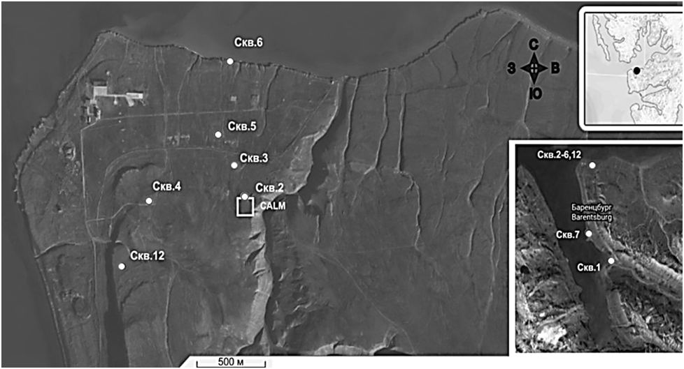
Рис. 1. Расположение точек отбора проб на карте о. Западный Шпицберген (по Демидову с соавт., 2016).

Для микробиологического исследования были отобраны восемь образцов (табл. 1). Образцы 1 и 2 были отобраны из активного слоя, образцы 3, 4, 5, 6, 7, 8 - из горизонтов ММО. Предварительный газовый анализ показал, что в некоторых образцах присутствовали следовые количества метана, что указывало на возможное наличие метанообразующих архей.
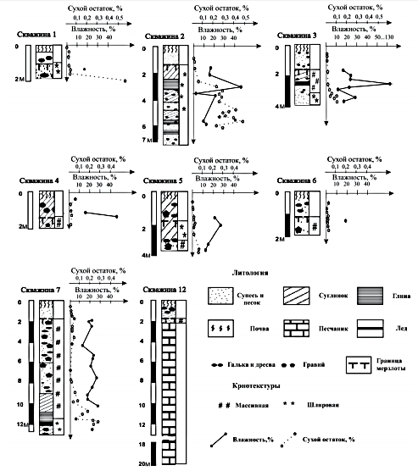

Рис. 7. Криолитологические колонки скважин [Демидов и др., 2016]⁠.

Таблица 1. Геохимическое описание проб многолетнемёрзлых отложений
Проба, № | Глубина, м | Скважина, № | Общая минерализация, % от сухого веса | pH | Содержание основных ионов в водной вытяжке, мг/л
 |  |  |  |  | F⁻ | Cl⁻ | SO₄²⁻ | Na⁺ | K⁺ | Ca²⁺ | Mg²⁺ | HCO³⁻
1 | 0,5 | 6 | 0,024 | 6,4 | 0,01 | 17 | 1,0 | 2,5 | 18,8 | 0,5 | 0,2 | 2,1
2 | 1,25 | 4 | 0,025 | 6,8 | 0,1 | 12,2 | 21,2 | 6,6 | 16,5 | 3,3 | 1,7 | 6,8
3 | 1,5 | 1 | 0,04 | 7,2 | 0,3 | 16,5 | 24,4 | 20,6 | 10,8 | 2,5 | 1,0 | 8,7
4 | 1,75 | 2 | 0,007 | 6,7 | 0,1 | 14,7 | 3,2 | 3,8 | 16,2 | 0,8 | 0,3 | 4,1
5 | 2,2 | 3 | 0,014 | 6,7 | 1,7 | 12,9 | 8,2 | 5,1 | 17,2 | 1,1 | 0,5 | 4,9
6 | 2,9 | 5 | 0,013 | 7,1 | 0,1 | 8,5 | 6,4 | 4,4 | 8,1 | 1,5 | 0,6 | 8,7
7 | 3,5 | 7 | 0,037 | 6,9 | 0,3 | 19,8 | 29,8 | 8,3 | 25,5 | 6,4 | 2,5 | 7,6
8 | 3,7 | 2 | 0,287 | 8,2 | 0,1 | 146 | 157 | 218 | 34 | 2,5 | 2,5 | 52

Штаммы Methanobacterium M2 и MK4^{T} были выделены из вечной мерзлоты Колымской низменности (70º06’N, 154º04’E), из плиоценовых и голоценовых отложений возрастом ~3 млн лет (с глубины 52 метра) и ~3 тыс. лет (с глубины 80 см) соответственно методом долговременной температурной селекции (Rivkina et al., 2007). Оба являются водородиспользующими метаногенами и используют в качестве субстрата смесь H₂/CO₂, однако штамм MK4^{T} дополнительно использует смеси метиламин/H₂ и метанол/H₂, штамм M2 потребляет формиат. Также у штаммов отличались оптимальные температуры роста (28ºC у MK4 и 37ºC у M2) и, незначительно, оптимальные значения pH. Они были описаны как два новых вида: Methanobacterium veterum MK4^{Т} [Krivushin и др., 2010]⁠ и Methanobacterium arcticum M2 [Shcherbakova и др., 2011]⁠, их геномы депонированы в GenBank под номерами GCA_000745485.1 и GCA_000746075.1 соответственно.

В 2019 году была обнаружена ошибка, допущенная во время сравнения полученных геномных последовательностей двух штаммов. При их повторном сравнении оказалось, что коэффициенты orthoANI, AAI и dDDH для депонированных геномов близки к 99%, чего не может быть для представителей разных видов.

Для проведения работы их культуры были взяты из Всероссийской коллекции микроорганизмов (номера VKM B-2440^{T} и VKM B-2317), культивирование проводилось по методикам, описанным ранее [Krivushin и др., 2010; Shcherbakova и др., 2011]⁠.

2.2. Среды и методы анаэробного культивирования.

Культивирование анаэробных культур проводилось по методике Хангейта с использованием восстановительного агента (смеси цистеин-Na₂S) и резазурина как индикатора восстановительных условий [Hungate, 1969]⁠.

Для выявления максимального количества аэробных микроорганизмов для учета КОЕ/г почвы использовали стандартные питательные среды, используемые для выделения микроорганизмов из ММО [Vishnivetskaya и др., 2000]⁠: для гетеротрофов — предварительно разбавленный в соотношении 1:2 триптиказо-соевый бульон (ТSB (Difco)) с добавлением 15 г/л агара (Difco), для олиготрофов водных и обедненных органическим веществом природных экосистем – R2A (Difco). Культивирование осуществляли при температурах 7-8 и 20^{о}С, результаты учитывали на 11 и 5 сутки, соответственно.

Культивирование анаэробных микроорганизмов проводили при температурах 7-8 и 20ºC. Для учёта численности использовался метод предельных разведений на жидких питательных средах. Учет численности анаэробных органотрофных бактерий осуществляли на среде следующего состава (г/л): K₂HPO₄ (0,7), KH₂PO₄ (0,7), MgSO₄×7H₂O (0,1), MnSO₄×5H₂O (0,1), NH₄Cl (0,5), Na₂SO₄ (0,1), NaCl (0,9), аскорбиновая кислота (1,0), пептон (2,0), глюкоза (2,5), раствор микроэлементов DSMZ 320 (1,0 мл), pH 7,0. Рост микроорганизмов определяли по изменению мутности среды.

Для учёта численности и выделения метаногенных архей использовали среду DSMZ 141, наличие метаногенов устанавливали по содержанию метана в газовой фазе. Численность ацетогенных микроорганизмов определяли на следующей среде (г/л): NH₄Cl (0,1), MgCl₂×6H₂O (0,01), CaCl₂ (0,01), K₂HPO₄ (0,04), дрожжевой экстракт (0,01), Трис-HCl (0,3), 2-бромэтансульфоновая кислота (BES) (0,04), раствор микроэлементов DSMZ 318 (1,0 мл), резазурин (0.2), раствор витаминов по Волину (10 мл), pH 7.0. Субстратом являлась смесь H₂/CO₂ (4:1). Рост выявляли по накоплению ацетата в среде культивирования.

Для подсчета сульфатвосстанавливающих бактерий (СВБ) использовали следующую среду (г/л): Na₂SO₄ (3,0), KH₂PO₄ (1,0), NH₄Cl (1,0), CaCl₂ (0,1), MgSO₄×7H₂O (0,25), KCl (0,5), дрожжевой экстракт (0,5), раствор микроэлементов (см. ниже) (2,0 мл), лактат натрия (1,0), pH 7,0. О росте СВБ судили по накоплению в среде сульфида.

Модифицированная среда Пфеннига для учета численности железовосстанавливающих бактерий содержала (г/л): KH₂PO₄ (0,33), NH₄Cl (0,33), MgCl₂×6H₂O (0,33), CaCl₂×2H₂O (0,33), раствор микроэлементов [Slobodkin, Wiegel, 1997]⁠ (1,0 мл), раствор витаминов (10,0 мл). В качестве донора электронов и единственного источника углерода использовали ацетат натрия (0,2). В качестве акцепторов электронов вносили (мМ): цитрат Fe (III) (20) и аморфную гидроокись оксидного железа (АГОЖ) (10), которую готовили путем титрования 10%-ым раствором NaOH (вес/об.) раствора FeCl₃×6H₂O. Наличие железоредукторов определяли путём измерения концентрации двухвалентного железа в среде культивирования. Все посевы выполняли в трёхкратной повторности и результаты фиксировали через 60 дней.

Для культивирования штамма VT^{T} была использована среда следующего состава (г/л): KCl (0,03), MgCl₂×6H₂O (0,4), MgSO₄×7H₂O (0,345), NH₄Cl (0,025), K₂HPO₄ (0,014), CaCl₂ (0,14 мл 10% р-ра), NaCl (0,1), NH₂CO₃ (0,5), дрожжевой экстракт (0,2), триптиказа (0,2), раствор резазурина (1 мл 0,2% р-ра), раствор витаминов по Волину (10 мл), раствор микроэлементов (10 мл).

Раствор микроэлементов включал в себя (г/л): нитрилотриуксусную кислоту (1,5), MgSO₄×7H₂O (3), MnSO₄×H₂O (0,5), NaCl (1), FeSO₄×7H₂O (0,1), CoSO₄×7H₂O (0,18), CaCl₂×2H₂O (0,1), ZnSO₄×7H₂O (0,18), CuSO₄×5H₂O (0,01), KAl(SO₄)₂×12H₂O (0,02), H₃BO₃ (0,01), Na₂MoO₄×2H₂O (0,01), NiCl₂×6H₂O (0,03), Na₂SeO₃×5H₂O (0,3 мг), Na₂WO₄×2H₂O (0,4 мг).

Состав витаминного раствора по Волину [Wolin, Wolin, Wolfe, 1963]⁠ (мг/л): биотин (2), фолиевая кислота (2), пиридоксин-Hcl (10), тиамин-HCl (5), рибофлавин (5), никотиновая кислота (5), Ca-D-пантотенат (5), витамин B12 (0,1), p-аминобензойная кислота (5), α-липоевая кислота (5).

Приготовление и разлив среды осуществляли под током газовой смеси Ag/CO₂ (при соотношении газов 3:1). Восстановитель готовили по стандартной методике [Bryant, Boone, 1987]⁠ и добавляли перед посевом из расчёта 0,2 мл на 10 мл питательной среды. Субстрат (смесь H₂/CO₂ в соотношении 4:1) подавали через бактериальный фильтр во флаконы или пробирки Хангейта после инокуляции среды, создавая давление 1-1.5 атм. Для получения колоний на питательных средах использовали описанную выше среду с добавлением 1.5 % (в/в) агара и метод вращающихся пробирок [Hungate, 1969]⁠.

Стандартным субстратом при культивировании метаногенных штаммов была смесь H₂/CO₂ в соотношении 3:1, подаваемая в закрытые ёмкости со средой после инокуляции до давления 1-1,5 атм.

Для выращивания накопительных культур в среды после стерилизации вносили антибиотики: ванкомицин (до концентрации 0,5 мг/мл) либо стрептомицин (0,2 мг/мл). Для определения чистоты полученных культур использовался разбавленный триптиказо-соевый бульон ¼TSB (Difco) или стандартные среды с добавление смеси глюкозы (10%) и пептона (10%) в объёме 0,1 мл на 10 мл культуральной жидкости. Чистота культур определялась визуально под микроскопом.

2.3. Получение чистых культур.

Чистые культуры органотрофных аэробных микроорганизмов получали методом пересевов на плотные питательные среды ½TSA (Difco) и R2A (Difco).

Чистая культура штамма VT^{T} выделена при использовании метода десятикратных разведений с антибиотиками (ванкомицином, стрептомицином и канамицином в концентрациях 0,5, 0,2 и 0,1 мг/мл соответственно). Для определения чистоты культуры использовались разбавленный триптиказо-соевый бульон ¼TSB (Difco) или стандартные среды с добавлением смеси глюкозы (10 %) и пептона (10 %) в объёме 0,1 мл на 10 мл среды. Чистоту культуры подтверждали визуально под микроскопом.

2.4. Микроскопические методы исследования.

Морфологию клеток изучали с помощью светового микроскопа Axiostar PLUS (CarlZeiss, Германия) в режиме фазового контраста при увеличении 1000х. Для дифференциального окрашивания клеток использовали метод Грама. Ультратонкие срезы клеток получали по модифицированному методу Рейнольдса, как было описано ранее [Shcherbakova и др., 2005]⁠:
- клетки фиксировали в 2% растворе глутарового альдегида и центрифугировали для удаления супернатанта;
- осадок ресуспендировали в какодилатном буфере с pH 7,4;
- клетки контрастировали в течение 2 часов при температуре 4°С 1% раствором OsO₄ в какодилатном буфере;
- препарат обезвоживали восходящими концентрациями этанола (40%, 70%, 96%);
- препарат заливали эпоксидной смолой Spur (Ted Pella, Inc., Redding, CA, США) и резали на ультратоме LKB-3 (Швеция);
- ультратонкие срезы помещали на металлическую сетку и производили микроскопирование.
Линейные размеры клеток определяли с помощью объект-микрометра, учитывая увеличение микроскопа и фотоувеличителя. Исследование проводили на трансмиссионном электронном микроскопе JEM 100 (JEOL, Япония).

2.5. Аналитические методы исследования.
Содержание метана в газовой фазе измеряли на газовом хроматографе Pye Unicam 304 (Великобритания) с пламенно-ионизационным детектором. Для определения была использована стеклянная колонка (длина 1 м, внутренний диаметр 2 мм), заполненная Парапаком Q, 80-100 меш (Fluka, Германия). Температура колонки, инжектора и детектора были 90, 150 и 180°С соответственно. Газом-носителем был углекислый газ со скоростью потока 20 мл/мин.
Концентрацию ацетата в пробах измеряли методом ВЭЖХ на хроматографе Knauer (Германия) с колонкой Inertsil ODS-3 (5 мкм, 250×4.6 мм; Dr. MaischGmbHs, Германия) при 210 нм и 35°C со скоростью потока 1 мл/мин. Подвижная фаза – 20 мМ раствор ортофосфорной кислоты. Идентификацию проводили, используя стандартные растворы кислот в концентрации 1 г/л (Sigma-Aldrich, США) по временам удержания.
Образование сульфида определяли по стандартному методу Фишера (в модификации Кляйна) [Cline, 1969]⁠. Восстановление Fe(III) исследовали колориметрическим методом по образованию стабильного окрашенного комплекса двухвалентного железа с феррозином [Lovley, Philips, 1986]⁠.
Получение масс-спектров поверхностных структур клеток проводили на МАЛДИ масс-спектрометре Autoflex/26e3B (Bruker Daltonics, Германия) с использованием системы обработки данных, включающей программный пакет Compass™. Клетки отделяли от среды центрифугированием, промывали тремя объёмами 70% этанола и ресуспендировали. Затем этанол удаляли и, при тщательном помешивании, вносили 50 мкл 70% формиата. После этого добавляли 50 мкл ацетонитрила, перемешивали и центрифугировали 2 мин при 13000 об/мин. Супернатант наносили на мишень МАЛДИ МС, высушивали при комнатной температуре и наслаивали 1 мкл заранее приготовленного раствора матрицы (α-циано-4-гидроксикоричная кислота).
Оптическую плотность среды определяли на спектрофотометре Spekol 221 (Германия) при длине волны 600 нм.

2.6. Исследования физиологии штамма VT^{T}.
Способность штаммов использовать для роста различные субстраты исследовалась на характерном для гидрогенотрофных метаногенных микроорганизмов ряде: H₂/CO₂, формиат, метанол+H₂, этанол+CO₂, изобутанол+CO₂, изопропанол+CO₂, с включением нехарактерных субстратов, таких как ацетат, ацетат+H₂, метанол, метиламин.
Жидкие субстраты добавлялись в среды после стерилизации из стоковых растворов до конечных концентраций 0,1% об./об. Газы задували до давления 1 атм. Нейтральный уровень pH в пробах поддерживали с помощью гидрокарбонатного (в случае с субстратами, компонентом которых был углекислый газ) либо фосфатного буферов. Результаты учитывались на втором пересеве. В эксперименте использовалась контрольная проба с посевным материалом, в которую не вносился ни один субстрат.
Для исследования влияния температуры культивирование проводили при температурах 0, 10, 20, 28, 36, 45ºC. Оптимум pH был определен при использовании K/Na фосфатного буфера в диапазоне pH от 6.3 до 6.8. Исследование зависимости роста штамма VT^{T} от солёности проводилось путём варьирования содержания NaCl в среде культивирования. Результаты учитывались на третьем пересеве культур.
Для проверки стимуляции роста в минеральную питательную среду помимо основного субстрата H₂/CO₂ вносили формиат, ацетат, казаминовые кислоты, дрожжевой экстракт, жидкость рубца, кофермент M (CoM), триптиказный пептон. Жидкость рубца вносили в количестве 20 мл/л, конечная концентрация остальных стимулирующих веществ в пробах составляла 0,1% об./об. Стимулирующий эффект устанавливали во втором посеве на основании сравнения с контрольной пробой, растущей без добавок.
Для определения устойчивости использовали антибиотики различной химической природы в следующих конечных концентрациях: амикацин – 0,001 мг/мл, бацитрацин – 0,005 мг/мл, ванкомицин – 0,5 мг/мл, канамицин – 0,1 мг/мл, метицилин – 1 мг/мл, стрептомицин – 0,2 мг/мл, тетрациклин – 6,25×10-5, и эритромицин – 0,05 мг/мл.
Способность клеток штаммов к лизису оценивалась несколькими способами: экспозицией культуры в 1% раствор SDS в течение 10 минут, центрифугированием при 12000G в течение 5 минут, помещением клеток в гипотонические условия.

2.7. Определение параметров роста.
Основными определяемыми параметрами в исследовании были время удвоения биомассы (t_{d}) и скорость удвоения биомассы (μ). Скорость удвоения биомассы находится по формуле 1:
(1) ,
где N – измеряемый параметр, коррелирующий с ростом популяции микроорганизмов, t – временной промежуток, на котором измеряется скорость роста. Эта формула работает во время лог-фазы роста микроорганизмов.
Время удвоения биомассы рассчитывается несколькими способами. Первый связан со скоростью удвоения биомассы (формула 2), второй связан со временем удвоения клетки (формулы 3 и 4):
(2) ,
(3) ,
(4) .

2.8. Определение коэффициентов корреляции.
Для установления взаимосвязи двух рядов данных в исследовании рассчитывались коэффициент Пирсон. Он принимает значения от -1 (при отрицательной линейной корреляции) до 1 (положительная линейная корреляция). Коэффициент Пирсона является параметрическим, и вычисляется по формуле 5:
(5) .
Достоверность коэффициента Пирсона подтверждалась по его доверительному интервалу. Распределение коэффициента вблизи предельных значений не является симметричным, поэтому производилось преобразование по формуле Фишера:
(6) .
Далее вычислялись квантиль нормального распределения (γ — доверительная вероятность, принята за 0,95) и стандартная ошибка (где n — количество элементов в выборках) (формулы 7 и 8):
(7) ,
(8) .
Нижняя и верхняя границы доверительного интервала для значения формулы Фишера находились соответственно по формулам 9 и 10.
(9) ,
(10) .
Границы доверительного интервала для значений коэффициента Пирсона получали путём обратных преобразований по формуле Фишера (формулы 11 и 12):
(11) ,
(12) .
Значения коэффициента Пирсона, доверительный интервал которых включал в себя нулевое значение, отбрасывались как недостоверные. Качественную оценку тесноты связи признаков определяли по шкале Чеддока, где абсолютные значения 0,1-0,3 характеризовали слабую корреляцию, 0,3-0,5 — умеренную, 0,5-0,7 — высокую, 0,9-0,99 — очень высокую.

2.9. Выделение ДНК.
Клеточную биомассу отбирали в экспоненциальной фазе роста культуры и осаждали на центрифуге при 6000 G. Выделение и очистку хромосомной ДНК проводили по модифицированному методу Мармура [Marmur, 1961]⁠.
- Биомассу ресуспендировали в TE буфере (10 мМ Трис-HCl; 1мМ ЭДТА, pH 8,0).
- Добавляли протеиназу К до конечной концентрации 25 мкг/мл и SDS до конечной концентрации 0,5%. Смесь инкубировали при 56°С 30 мин.
- К смеси добавляли SDS до конечной концентрации 2%. Смесь инкубировали при 56°С 60 мин.
- Проводили 3 цикла замораживания-оттаивания (-20 и 60ºC, соответственно).
- Последовательно добавляли NaCl и ЦТАБ до конечных концентраций 1M и 1%, соответственно. Инкубировали смесь 20 мин при 56°С.
- К раствору добавляли равный объем смеси хлороформ-изоамиловый спирт (24:1). Эмульсию центрифугировали 10 мин при 8000 G. Для дальнейшего исследования сохраняли верхнюю фракцию.
- К отобранной фракции добавляли равный объем смеси фенол-хлороформ (1:1). После центрифугирования (10 мин при 8000 G) отбирали верхнюю фракцию.
- К верхней фракции прибавляли равный объем хлороформа, смесь центрифугировали. Для работы также была отобрана верхняя фракция. Процедура повторялась трижды.
- Вносили 1 объем изопропанола комнатной температуры и 0,1 объёма 3 М раствора ацетата Na. Взвесь центрифугировали при 8000 G в течение 15 мин.
- Супернатант удаляли, осадок 2 раза промывали 96% этанолом, после чего высушивали при комнатной температуре на открытом воздухе.
- Получившийся осадок ДНК растворяли в 15 мкл TE-буфера.

Концентрацию ДНК измеряли с помощью NanoPhotometer®P-Class (Implen, Германия). Выделенные препараты ДНК имели типичные соотношения поглощения 1,8-2,0 при 260/280 и 1,5-1,8 при 260/230 нм. Первое соотношение является показателем загрязнения белком, второе – полисахаридом. Растворы ДНК хранили при -20°С. Аликвота содержала 5-10 нг ДНК (при длине ПЦР-продукта 500-1000 пар нуклеотидов).

2.10. Амплификация фрагментов целевых генов.

Проводилась на амплификаторе Терцик (ДНК-Технология, Россия). Суммарный объём реакционной смеси составлял 25 мкл, в её состав входили следующие компоненты: 1х буфер для Taq-полимеразы (Fermentas, Литва); 10 нг ДНК-матрицы; 50 мкM каждого dNTP (Fermentas, Литва); 0.25 мкМ каждого праймера. При проведении процедуры использовали положительный и отрицательный контроли.

Для амплификации фрагментов гена 16S рРНК архей использовали универсальные архейные праймеры 21f (5’-TTCCGGTTGATCCYGCCGGA-3’) [DeLong, 1992]⁠ и 1378r (5’-TGTGCAAGGAGCAGGGAC-3’) [Watanabe, Kimura, Asakawa, 2006]⁠. Для амплификации фрагментов гена mcrA использовали праймеры MCRF (5’-TAYGAYCARATHTGGYT-3’) и MCRR (5’-ACRTTCATNGCRTARTT-3’) [Ellis и др., 2012]⁠. Бактериальные гены 16S рРНК амплифицировали с универсальными праймерами 27f (3’-AGAGTTTGATC(A/C)TGGCTCAG-5’) и 1492r (3’-ACGGТTACCTTGTTACGACTT-5’) [Lane, 1991]⁠. Успешность проведения ПЦР оценивали с помощью горизонтального гель-электрофореза в 1% агарозном геле.

Для переосаждения ДНК использовался раствор следующего состава: деионизованная вода (4,7 мкл), 5М CH₃COONa (1,5 мкл), 96% этанол (43,8 мкл). Раствор нагревали до комнатной температуры и добавляли в соотношении 50 мкл на 10 мкл ПЦР-продукта, перемешивали покачиванием и оставляли при комнатной температуре в течение 20 минут. Получившийся осадок отделяли от супернатанта центрифугированием (12000G 20 минут), промывали охлаждённым 96% этанолом и высушивали. После высыхания ПЦР-продукт растворяли в деионизированной воде.

Полученные фрагменты ДНК были секвенированы в Межинститутском Центре коллективного пользования “Геном” ИМБ РАН с помощью набора реактивов ABI PRISM® BigDyeTM Terminator v. 3.1. Анализ продуктов реакции производился на автоматическом секвенаторе ДНК ABI PRISM 3730 Applied Biosystems. Подготовку ДНК для секвенирования проводили согласно инструкциям по пробоподготовке ЦКП “Геном”.

2.11. Построение филогенетических деревьев.

Результаты секвенирования обрабатывались с помощью пакетов программ Unipro UGENE [Okonechnikov и др., 2012]⁠ и MEGA11 [Tamura, Stecher, Kumar, 2021]⁠. Для выравнивания последовательностей использовались алгоритмы ClustulW [Larkin и др., 2007]⁠ и Muscle [Edgar, 2004]⁠, для улучшения качества выравнивания использовался алгоритм Gblocks [Castresana, 2000]⁠. Построение филогенетических деревьев по фрагментам генов проводили тремя методами: Neighbour Joining, Maximum Likelyhood и Minimum Evolution. Построенные древа были подвергнуты тестированию по методам Maximum Composite Likelihood и «Tamura-Nei» с количеством циклов 1000 («bootstrap»). Вероятность положения более 70% являлась значимой и указывалась у мест расхождения ветвей.

2.12. Секвенирование геномных последовательностей.

Геномы штаммов M2 и MK4^{T} были секвенированы в 2020 году, геном штамма VT^{T} — в 2021 году. Подготовка и секвенирование геномной ДНК были выполнены компанией BioSpark (Троицк, Россия). Геномную ДНК выделяли с помощью набора FastDNA SPIN KIT (MP Biomedicals, США) колоночным методом с нанесением на силикагель.

В случае штамма VT^{T} библиотеки синтезированы с помощью KAPA HyperPlus Kits (Kapa Biosystems, USA) в соответствии с рекомендациями производителя, секвенирование проведено на платформе Illumina NovaSeq 6000. В результате получена парная библиотека размером 21432200 прочтений с длиной 101 н.п.

Библиотеки M2 и MK4^{T} были синтезированы с использованием набора KTN-mix (Evrogen, Россия) в амплификаторе в реальном времени CFX96 Touch (Bio-Rad, USA). Для амплификации использовали индексы Nextera Index Kit (Illumina, USA), рекомендованные производителем. Анализ библиотек проводился на секвенаторе нового поколения Illumina MiSeq методом парно-концевого чтения генерацией не менее 10000 парных прочтений на каждый образец с использованием следующих реактивов: MiSeq Reagent Kit v2 nano и MiSeq v2 Reagent Kit (500 Cycles PE) с длиной прочтений 251 н.п.

2.13. Обработка библиотек и сборка геномов.

Для контроля качества библиотек M2 и MK4^{T} использовалась программа FastQC v. 0.11.9. Парные прочтения были отредактированы с помощью Trimmomatic v. 0.39 [Bolger, Lohse, Usadel, 2014]⁠ со следующими входными параметрами: «LEADING 3, TRAILING 3, SLIDINGWINDOW 4:15, MINLEN 50, HEADCROP 10, ILLUMINACLIP TruSeq3-PE-2.fa:2:30:10». При сборке геномов de novo использовались ассемблеры MEGAHIT v. 1.2.9. [Li и др., 2015]⁠, MaSurKa v. 4.0.5. [Zimin и др., 2013]⁠, SPAdes v. 3.15.5. [Bankevich и др., 2012]⁠ и ABySS v. 2.3.5 [Simpson и др., 2009]⁠. Сравнение сборок осуществлялось с помощью программы QUAST v. 5.2.0 [Gurevich и др., 2013]⁠. Оценка завершенности сборки проводилась в программах CheckM v. 1.2.2 [Parks и др., 2015]⁠ и MiComplete v. 1.1.1 [Hugoson, Lam, Guy, 2020]⁠. Для оценки покрытия использовалась программа bowtie2 v. 2.5.0 [Langmead, Salzberg, 2012]⁠. Полученные геномы были депонированы на сервере NCBI с их последующей аннотацией в PGAP [Tatusova и др., 2016]⁠.

Сборку и анализ генома VT^{T} проводили на сервере Kbase [Arkin и др., 2018]⁠ сходным спобом [Trubitsyn, Rivkina, Shcherbakova, 2022]⁠. Уровень контаминированности библиотек определён в программе Kaiju v. 1.7.3. [Menzel, Ng, Krogh, 2016]⁠. Сборка генома проводилась в программе metaSPAdes v.3.13.0 [Nurk и др., 2017]⁠ с последующим биннингом контигов в CONCOCT v.1.1. [Alneberg и др., 2014]⁠.

2.14. Отбор геномов для сравнительного исследования.

Для сравнительного исследования из баз данных NCBI и JGI IMG были отобраны геномные последовательности представителей рода Methanobacterium. Основными требованиями были принадлежность к определённому виду, завершённость генома выше 90% и уровень контаминации менее 5%.

2.15. Анализ и сравнение геномов.

Для вычисления ANIb и коэффициентов POCP был использован набор программ get_homologues v. 16092021 [Contreras-Moreira, Vinuesa, 2013]⁠, тепловая карты построена с помощью скрипта «plot_matrix_heatmap.sh», вызывающего функцию heatmap.2 из пакета R gplots. Длина ветвей дерева соответствует вычисленным евклидовым расстояниям. Для сравнения генов в наборах родственных штаммов использовались скрипты «compare_clusters.pl» и «parse_pangenome_matrix.pl»

Коэффициенты orthoANI, AAI и DDH были получены с помощью онлайн-сервисов [Meier-Kolthoff, Klenk, Göker, 2014; Rodriguez-R, Konstantinidis, 2016; Yoon и др., 2017]⁠.

Поиск ближайших родственных штаммов по полногеномных последовательностям осуществлялся в программе GTDB-tk [Chaumeil и др., 2020]⁠. Филогенетическое дерево по 49 группам ортологичных генов получено с помощью набора программ KBase (инструмент SpieciesTree v. 2.0.). Представленность генов различных семейств в геномах получена с помощью инструмента «View Function Profile for Genomes» v1.4.0 [Arkin и др., 2018; Price, Dehal, Arkin, 2010]⁠.

Построение биохимической карты были выполнены в KEGG BlastKOALA v.2.2 и KEGG Mapper [Kanehisa, Sato, 2020; Kanehisa, Sato, Morishima, 2016]⁠. Для поиска различий в наборе функциональных генов штаммов MK4 и M2 использовался онлайн-сервис eggNOG-mapper [Cantalapiedra и др., 2021]⁠.

Для работы с геномами и вычисления коэффициентов кодирования использовалась написанная авторами программа UltraЧтец (https://github.com/TVApro/UltraChtec). Написанные авторами части кода на Python 3.10 также использовались для получения списков кодируемых аминокислот и анализа распространённости кодонов (https://github.com/TVApro/GBCodonCounter).

2.16. Анализ распространённости Methanobacterium в метагеномных данных (ещё не закончено).

3. РЕЗУЛЬТАТЫ ИССЛЕДОВАНИЙ И ИХ ОБСУЖДЕНИЕ
3.1. Исследование микробного разнообразия вечной мерзлоты о. Западный Шпицберген
Определение численности микроорганизмов. Численность анаэробных и аэробных прокариот в образцах исследованных ММО варьировалась в зависимости от глубины и скважины, откуда были взяты образцы (таблица 10).
Таблица 10 – Численность культивируемых прокариот в исследованных образцах ММО.
Глубина, м | Культивируемые микроорганизмы
Глубина, м | Аэробные органотрофные прокариоты, КОЕ/г |  |  |  | Анаэробные прокариоты*, кл./г
Глубина, м | R2A |  | ½TSA |  | Органотрофы |  | Ацетогены |  | Метаногены
Глубина, м | 7-8^{о}С | 20^{о}С | 7-8^{о}С | 20^{о}С | 7-8^{о}С | 20^{о}С | 7-8^{о}С | 20^{о}С | 7-8^{о}С | 20^{о}С
0,5 | 1,2×10⁴ | 1,3×  10⁴ | 1,2×  10⁴ | 2,9×  10⁴ | 5,6×10² | 5,6×10¹ | 10 | 0 | 0 | 0
1,25 | 8,4×10² | 1,0×  10³ | 1,5×  10³ | 9,7×  10² | 2,3×10⁴ | 2,5×10³ | 0 | 0 | 0 | 0
1,5 | 1,7×10² | 3,9×  10² | 8,4×  10² | 8,4×  10² | 4,9×10¹ | 4,9×10¹ | 0 | 10 | 10 | 10
1,75 | 0 | 7,4×  10¹ | 0 | 1,5×  10² | 4,5×10¹ | 4,5×  10¹ | 0 | 0 | 0 | 0
2,2 | 0 | 3,3×  10¹ | 0 | 6,6×  10¹ | 5,0×10¹ | 5,0×  10¹ | 0 | 0 | 0 | 0
2,9 | 7,0×10⁴ | 2,5×  10⁴ | 7,0×  10⁴ | 4,6×  10⁴ | 4,9×10³ | 4,9×  10² | 0 | 0 | 0 | 0
3,5 | 4,8×10² | 1,2×  10² | 1,6×  10² | 3,6×  10² | 3,0×10¹ | 3,0×  10¹ | 10 | 0 | 0 | 0
3,7 | 0 | 0 | 0 | 5,4×  10² | 5,3×10² | 5,3×  10² | 10 | 0 | 0 | 0

Температура не оказала существенного воздействия на численность выросших микроорганизмов в пробах 1, 2, 3, 6 и 7, однако в пробах 4, 5 и 8 в низкотемпературных условиях (7-8^{о}С) ни на одной из сред рост бактерий не наблюдался. Как видно из таблицы, более заметный рост зафиксирован на богатой среде.
Численность аэробных органотрофов колебалась в широких пределах, от 1,61×10² до 7,0×10⁴ КОЕ/г при температуре 7-8ºC и от 3,29×10¹ до 4,62×10⁴ при 20ºC, и была наибольшей в пробах 1 и 6 (2,89×10⁴ и 7,00×10⁴ КОЕ/г, соответственно) (рисунок Х).
Рис. 9. Численность органотрофных микроорганизмов в отобранных пробах многолетнемерзлых отложений о. Западный Шпицберген.
Количество клеток анаэробных органотрофных бактерий колебалось от 3,0×10¹ до 2,3×10⁴ при 7-8ºC и от 3,0×10¹ до 2,5×10³ кл/г при 20ºC. Максимальная численность зафиксирована в пробе 2 (2,3×10⁴ кл/г), минимальная — в пробе 7 (3.0×10¹ кл/г). В пробах 3, 4, 5, 7 и 8 температура не влияла на рост органотрофов, однако в пробах 1, 2 и 6 психроактивных микроорганизмов былo в разы выше, и одновременно в них наблюдалась самая высокая численность клеток.
Ранее на большой выборке арктических проб было показано, что в погребенных почвах и ММО численность бактерий может колебаться в пределах от 10² до 10⁸кл/г породы, иногда достигая 10⁸ кл/г [Gilichinsky и др., 2008]⁠. Полученные нами данные сопоставимы с результатами предыдущих исследований микробного сообщества ММО о. Западный Шпицберген из активного слоя мерзлоты [Singh и др., 2017]⁠ и верхнего горизонта ММО [Hansen и др., 2007]⁠. Так, в исследовании Сейна [Singh и др., 2017]⁠ значения численности культивируемых микроорганизмов не превышали 7,6×10⁴ КОЕ/г. В работе Хансена [Hansen и др., 2007]⁠ численность анаэробных бактерий определяли в жидкой среде R2A, и полученные значения были на порядок выше определенных нами (7,3×10⁵ кл/г) в образцах из сопоставимых горизонтов.
Можно отметить, что численность аэробных микроорганизмов убывает с глубиной в первых двух пробах, а количество анаэробов растёт, но вблизи горизонта оттаивания (проба 3) и тех, и других становится меньше на 1-2 порядка, и их количество примерно выравнивается. Относительно высокая численность микроорганизмов в сезонно-талом слое по сравнению с нижележащими отложениями отмечалась ранее [Спирина, Фёдоров-Давыдов, 1998]⁠. Это связано с доступностью органического вещества и активизацией биологической деятельности в летние месяцы. В верхних слоях среди аэробов преобладают формы, растущие при 20ºC, в то время как в нижних слоях большее число микроорганизмов вырастает при 7-8ºC, однако в обоих случаях эти отличия не превышают один порядок.
Большинство проб, взятых ниже горизонта оттаивания, не отличаются большой численностью микроорганизмов (порядка 10¹-10²), и культивирование при различных температурах и на разных средах даёт сходные результаты. Количество жизнеспособных клеток внутри ММО резко изменяется на разных глубинах (проба 6), что отмечают некоторые исследователи [Mackelprang и др., 2017; Rivkina и др., 2007; Rivkina и др., 2002].⁠
Получение накопительных культур анаэробных прокариот. Сульфатредуцирующие микроорганизмы не были обнаружены ни в одной из проб. Образование ацетата было зафиксировано в разведении 10¹ при посеве образца 3. Кроме того, ацетат образовался в таком же разведении при посеве проб 1, 7 и 8. Таким образом, количество ацетогенов не превышало десятков клеток в грамме осадка.
Предпринята попытка получить накопительные культуры железовосстанавливающих микроорганизмов. В качестве контроля были использованы исследуемые образцы, которые, после добавления питательной среды, подверглись стерилизации в автоклаве (при давлении 1 атм в течение 30 минут). В результате длительного культивирования (350 сут) при температуре 20ºC концентрации Fe(II) в посевах были сопоставимы с таковыми в контрольной группе. Таким образом, накопительные культуры ЖВБ получить не удалось.
Из пробы 3 (78°01'48"N, 14°19'25"E), отобранной с глубины 1,5 м, при 20ºC на среде DSMZ 141 c добавлением формиата и H₂/CO₂ была получена накопительная культура с метаногенной активностью. При использовании метода десятикратных разведений с антибиотиками (ванкомицином и стрептомицином, 0.5 и 0.2 мг/мл соответственно) была выделена чистая культура штамма VT^{T}. Ранее в этой пробе были обнаружены следовые количества метана.
Получение чистых культур аэробных бактерий. В процессе работы было выделено 60 штаммов аэробных психрофильных и психротолерантных бактерий. Полученные культуры были проанализированы методом МАЛДИ масс-спектрометрии, что позволило выявить некоторые сходные между собой культуры и перспективные для дальнейшего исследования изоляты. Достоверными считали результаты, в которых коэффициент подобия превышал 1,5. На основании полученных данных 5 штаммов отнесены к роду Arthrobacter, 3 штамма — к родам Massilia, Agromyces и Corynebacterium соответственно (таблица Х). Поскольку база данных МАЛДИ масс-спектрометрии содержала в основном медицинские штаммы, идентификация некоторых природных изолятов была ограничена.
Таблица Х. Таксономическое положение выделенных штаммов по данным МАЛДИ масс-спектрометрии
Номер пробы | Температура, ºC | Штамм | Ближайший вид по результатам исследования  (коэффициент подобия)
1 | 7-8 | BPb1 | Arthrobacter pascens (1.52)
1 | 7-8 | BPb2 | Agromyces salentinus (1.654)
3 | 20 | PMd1 | Micrococcus luteus ( 1.628)
6 | 20 | BMg2 | Arthrobacter oxydans (1.678)
6 | 20 | EMg2 | Arthrobacter gangotriensis (1.642)
6 | 20 | EMg3 | Arthrobacter polychromogenes (1.677)
6 | 20 | EMg4 | Massilia timonae (1.626)
6 | 20 | YMg6 | Arthrobacter sulfonivorans (1.716)
8 | 7-8 | DPi1 | A. sulfonivorans (1.646)
8 | 20 | AMi3 | Corynebacterium falsinii (1.616)

Филогенетическое разнообразие. Были определены нуклеотидные последовательности гена 16S рРНК у 17 штаммов аэробных бактерий. Полученные последовательностей имели длину от 561 до 1403 п.н., и были депонированы в GenBank под номерами MK135907-MK135923. Выделенные бактерии принадлежали родам Arthrobacter, Cryobacterium, Frondihabitans, Micrococcus (филум Actinobacteria), Carnobacterium, Bacillus, Sporosarcina (филум Firmicutes), Massilia, Psychrobacter, Pseudomonas (Beta- и Gammaproteobacteria) (табл. 6).
На основании результатов секвенирования гена 16S рРНК для аэробных штаммов были построены филогенетические деревья. Топология дендрограмм, построенным по трём основным методам (NJ, ML, ME), совпадала, что свидетельствует о правомерности отнесения штаммов к приведённым таксонам (рис. 4).
Дендрограммы показывают, что среди актиномицетов штаммы Arthrobacter spp. являются представителями уже известных видов этого рода, а штаммы PMd1, CMb6 и LPf1 могут быть описаны как новые виды родов Micrococcus, Cryobacterium и Frondihabitans соответственно. Среди штаммов, относящихся к филуму Firmicutes, штаммы YPi4 и OMh2 могут быть описаны как новые виды родов Carnobacterium и Sporosarcina. Протеобактерии ZMg10, HPg4, GPg3 и BMg1, вероятно, представляют два новых вида рода Psychrobacter, а штамм CPi6, вероятно, представляет собой новый вид рода Massilia.
Последовательности генов 16S рРНК штаммов Cryobacterium sp. CMb6 (MK135913) и Psychrobacter sp. BMg1 (MK135919) были близки последовательностям Cryobacterium sp. Asd M3-6 (FM955863) и Psychrobacter glacincola Kongs-17 (HE800823), полученным в ходе исследований ледников и фьордов Шпицбергена, со сходством 98.8 и 99.1 % соответственно. Многие исследованные бактерии образовывали кластеры с видами, впервые выделенными из холодных местообитаний.
Наиболее интересными для дальнейшего исследования бактериями представляются штамм ZMg10, относящийся к широко распространенному в ММО роду Psychrobacter, и штамм LPf1, относящийся к роду Frondihabitans, представителей которого ранее не выделяли из ММО.
Анализ последовательности гена 16S рРНК штамма ZMg10 (MK135922) показал, что его ближайшим родственником является Psychrobacter glaciei BIc20019T (сходство 99.9 %), выделенный из ледника Ловенбрин, о. Западный Шпицберген [Zeng и др., 2016]⁠. Несмотря на высокое сходство генов 16S рРНК, штамм ZMg10, вероятно, является новым видом рода, так как для видов рода Psychrobacter характерно высокое сходство последовательностей этих генов.
Сходство по гену 16S рРНК (99.1 %) штамма LPf1 с его ближайшим родственником Frondihabitans australicus E1HC-02T (DQ525859) свидетельствует о том, что данный изолят может принадлежать новому виду. Ранее обнаруженные каротиноидпродуцирующие актинобактерии рода Frondihabitans часто были ассоциированы с лишайниками и демонстрировали высокую протеазную и липазную активности в психрофильных условиях, что делает их перспективными объектами для биотехнологии [Lee и др., 2014]⁠. Результаты этой работы описаны нами в статье [Trubitsyn и др., 2019]⁠.

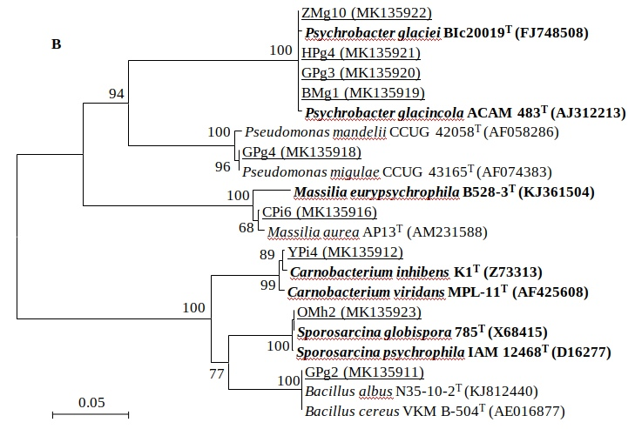
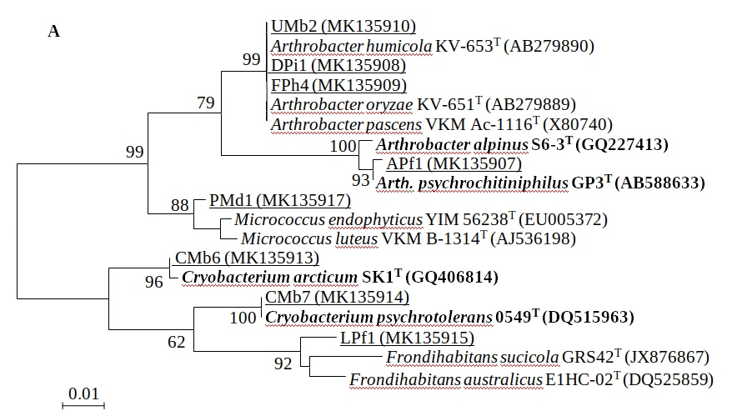
Рисунок Х. Положение выделенных культур среди представителей филумов Actinobacteria (А), Proteobacteria и Firmicutes (Б) на филогенетических дендрограммах, построенных на основе анализа нуклеотидных последовательностей 16S рРНК («bootstrap» 1000). Жирным шрифтом выделены близкородственные виды из постоянно холодных экосистем.

Таблица 4. Результаты секвенирования последовательностей гена 16S рРНК аэробных микроорганизмов.
Номер пробы | Штамм | Длина фрагмента, н.п. | Ближайший культивируемый вид (номер в GenBank) | Подобие, %
1 | FPh4 | 689 | Arthrobacter oryzae KV-651^{T}(AB279889) | 99,3
1 | OMh2 | 1140 | Sporosarcina globispora785^{T} (X68415) | 98,5
2 | APf1 | 561 | Arthrobacter psychrochitiniphilus GP3^{T} (AB588633) | 99,3
2 | LPf1 | 1317 | Frondihabitans australicus E1HC-02^{T} (FM998017) | 99,1
3 | CMb6 | 1403 | Cryobacterium arcticum SK1^{T} (GQ406814) | 98,7
3 | CMb7 | 848 | Cryobacterium psychrotolerans 0549^{T} (DQ515963) | 99,8
3 | PMd1 | 660 | Micrococcus endophyticus YIM 56238^{T} (EU005372) | 98,5
3 | UMb2 | 1359 | Arthrobacter oryzae KV-651^{T} (AB279889) | 98,7
6 | BMg1 | 1397 | Psychrobacter glacincola ACAM 483^{T} (AJ312213) | 99,3
6 | GPg2 | 845 | Bacillus albus N35-10-2^{T} (KJ812440) | 99,6
6 | GPg3 | 934 | Psychrobacter glaciei BIc20019^{T} (FJ748508) | 99,7
6 | GPg4 | 797 | Pseudomonas migulae CCUG 43165^{T}(AF074383) | 100
6 | HPg4 | 811 | Psychrobacter glaciei BIc20019^{T} (FJ748508) | 99,8
6 | ZMg10 | 1373 | Psychrobacter glaciei BIc20019^{T} (FJ748508) | 99,5
7 | CPi6 | 1024 | Massilia aurea AP13^{T} (AM231588) | 98,0
7 | DPi1 | 681 | Arthrobacter pascens VKM Ac-1116^{T} (X80740) | 99,9
7 | YPi4 | 1143 | Carnobacterium inhibens K1^{T} (Z73313) | 98,5

Биотехнологический потенциал полученных изолятов. Дезоксихолевая кислота представляет собой побочный продукт получения лекарственного препарата урсодезоксихолевой кислоты. Оказывает губительное воздействие на живые клетки, является опасным для окружающей среды веществом и подлежит утилизации на предприятиях. Его низкотемпературная трансформация может быть полезна в биотехнологиях получения субстанций медицинского назначения.
Способности к утилизации и трансформации холестериновых производных были оценены у 13 штаммов. Опыты проводились в лаборатории микробиологической трансформации органических соединений ИБФМ РАН под руководством н.с. Дещеревской Н.О.
Наибольшую трансформационную активность в отношении дезоксихолевой кислоты проявляли 4 штамма: ZMg10 (Psychrobacter sp.), CMb7 (Cryobacterium sp.), GPg2 (Bacillus sp.), EMg2 (Arthrobacter sp.) (рисунок 24). Их описания приведены ниже. Штамм GPg2 также мог использовать холестерин и холевую кислоту как субстраты, в то время как CMb7 не был способен утилизировать холестериновые производные. Штамм EMg2 был способен утилизировать только холестерин.
Наибольшую способность к утилизации холистериновых производных проявили представители родов Arthrobacter (BPb1, YMg6) и Psychrobacter (ZMg10) (таблица 21).
Таблица 21. Результаты опыта по утилизации холистерольных производных.
Штамм | Род | Холестерин | Фитостерин | ХК | ДХК
BPb1 | Arthrobacter | + | + | + | +-
CMb7 | Cryobacterium | - | - | - | -
CPi2 | ND | +- | + | - | -
DPi1 | Arthrobacter | + | - | - | +
EMg2 | Arthrobacter | + | - | - | -
EMg3 | Arthrobacter | + | + | - | -
EPh1 | ND | - | - | - | +
GPg2 | Bacillus | + | - | + | -
MPc1 | ND | - | - | - | -
OMh1 | ND | + | - | - | -
UMb2 | Arthrobacter | - | + | - | +
YMg6 | Arthrobacter | + | + | + | +-
ZMg10 | Psychrobacter | + | ++ | + | ++

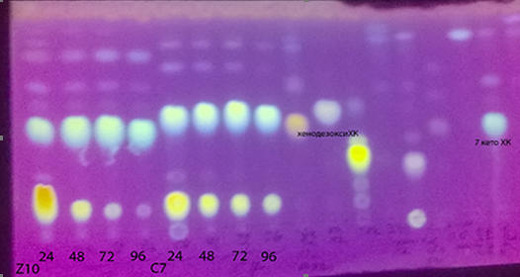
Рис. 24. Оценка способности к трансформации дезоксихолевой кислоты у штаммов ZMg10 и CMb7. Хенодезоксихолевая и 7-кето-ДХК приведены в качестве контроля. Красной линией отмечен уровень ДХК на хроматограмме, размер полосы пропорционален содержанию в среде (подписано время инкубации в часах).
Таким образом, нами были описаны выделенные из многолетнемёрзлых пород о. Западный Шпицберген штаммы, обладающие способностью к трансформации и утилизации биотехнологически значимых соединений.

3.2. Описание метанообразующего штамма VT^{T} из многолетнемёрзлых отложений о. Западный Шпицберген
Штамм VT^{T} был депонирован во Всероссийскую коллекцию микроорганизмов под номером VKM B-3566^{T} и японскую коллекцию микроорганизмов под номером JCM 39284^{T}.
Культуральные свойства. На жидких питательных средах культура росла с образованием белого мутного осадка. На плотной питательной среде в анаэробных условиях были получены точечные (0,4-0,8 мм) беловатые полупрозрачные колонии выпуклой формы с ровными краями, гладкие, мягкой консистенции (рис. 13-A).
Морфология клеток. Клетки штамма представляли собой неподвижные длинные изогнутые палочки размером 2,7-5,3×0,3 мкм, растущие одиночно, парно, или формирующие нити до 10-12 палочек (рисунок 13-B). По Граму окрашивались отрицательно. При делении образовывали перетяжки (рис. 14). Клетки были устойчивы к лизису в гипотонических условиях, выдерживали центрифугирование и экспозицию в растворе SDS (1 г/л) в течение 1 мин.
Филогенетический анализ. Для определения филогенетического положения штамма были секвенированы частичные нуклеотидные последовательности гена 16S рРНК длиной 1205 н.п. (депонирована в NCBI под номером OK037044) и гена mcrA длиной 503 н.п. (транслирована в аминокислотную последовательность длиной 167 а.о., депонирована под номером OM927980).
Филогенетический анализ показал, что штамм VT кластеризуется с представителями рода Methanobacterium, ближайшим к нему типовым штаммом является Methanobacterium lacus 17A1^{T} со сходством последовательностей 16S рРНК и mcrA 97,02 и 97,60%, соответственно (рисунки 15 и 16).
Филогенетические деревья, построенные по трём различным методам, дали сходную топологию. Таким образом, исходя из филогенетического анализа генов 16S рРНК и mcrA, штамм VT^{T} относится к роду Methanobacterium и, предположительно, является новым видом этого рода.

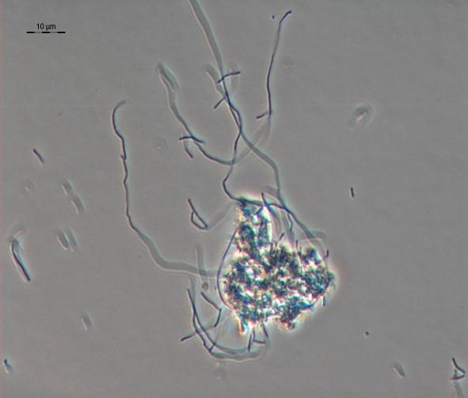
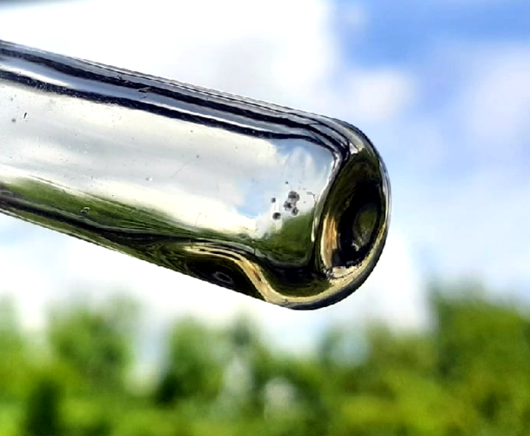
Рис. 13. Фазово-контрастная микрофотография клеток штамма VT (слева, размер масштабной линейки 10 мкм) и фотография колоний штамма VT на плотной питательной среде.
A
B
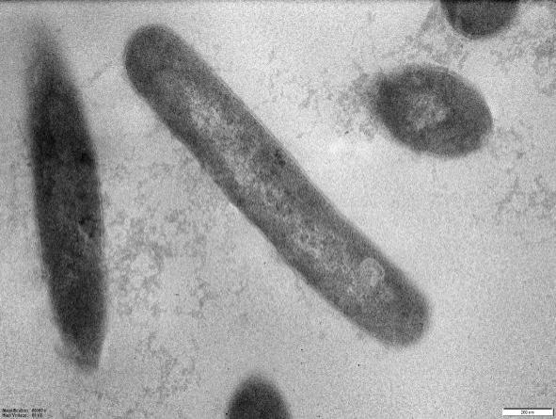
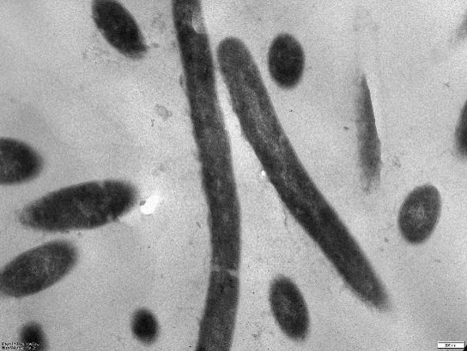
b
c
a

Рис. 14. Ультратонкие срезы клеток штамма VT: a - пространство нуклеоида; b - клеточная стенка; с - перетяжка между делящимися клетками. Размер масштабной линейки 200 нм.

Рис. 15. Филогенетическое древо рода Methanobacterium с указанием положения нового штамма VT^{T}, построенное по нуклеотидным последовательностям 16S рРНК (рядом с ветвями приведён процент повторений, вычисленный по методам ML, ME и NJ, соответственно). Повторность - 1000.
M. ferruginis Mic6c05T (AB542743)
M. petrolearium Mic5c12T (AB542742)
M. kanagiense 169T (AB368917)
M. subterraneum A8pT (X99044)
M. formicicum MFT (AF169245)
M. palustre FT (AF093061)
M. beijingense 8-2T (AY350742)
VT^{T} (OK037044)
M. lacus 17A1T (HQ110085)
M. movilense MC-20T (JF812256)
M. oryzae FPiT (AF028690)
M. uliginosum P2StT (AB542914)
M. bryantii M.o.H.T (M59124)
M. ivanovii IvanovT (AF095261)
M. arcticum M2T (DQ517520)
M. veterum MK4T (EF016285)
M. espanolae GP9T (AF095260)
M. paludis SWAN1T (CP002772)
M. aggregans E09F.3T (KP006499)
M. congolense CT (AF233586)
M. aarhusense H2-LRT (AY386124)
M. thermoaggregans VKM B-1959T (AF095264)
M. flexile GHT (EU333914)
M. alcaliphilum WeN4T (AB496639)
M. movens TS-2T (EU366499)
99, 100, 100
90, 99, 98
99, 100, 100
100, 100, 100
94, 99, 95
97, 98, 98
80, 87, 87
100, 100, 100
89, 83, 84
70, 69, 70
0,01

Рис. 16. Филогенетическое древо рода Methanobacterium с указанием положения нового штамма VT^{T}, построенное по аминокислотным последовательностям белка mcrA (рядом с ветвями приведён процент повторений, вычисленный по методам ML, ME и NJ, соответственно). Повторность – 1000.
M. petrolearum Mic5c12T (UniProt D2KZW2)
M. feruginis Mic6c05T (UniProt D2KZW3)
M. beijingense 8-2T (UniProt A4UNX0)
M. kanagiense 169T (UniProt D4QFM4)
M. subterraneum A8pT (UniProt D2KZX2)
M. thermoaggregans VKM B-1959T (UniProt Q7ZA93)
M. uliginosum P2StT (UniProt D2KZX3)
M. espanolae GP9T (UniProt D2KZW7)
M. bryantii M.o.H.T (UniProt Q9C4K5)
M. ivanovii IvanovT (UniProt A4UNX1)
M. alcaliphilum WeN4T (UniProt D2KZW4)
M. flexile GHT (UniProt E1ANS6)
M. aarhusense H2-LRT (UniProt Q6TWD8)
M. paludis SWAN1T (RefSeq NC 015574)
M. congolense CT (UniProt D2KZW6)
M. aggregans E09F.3T (UniProt A0A0C5DQD0)
VT^{T}
M. lacus 17A1 (RefSeq NC 015216)
M. movens TS-2T (UniProt E1ANS5)
M. oryzae FPiT (UniProt D2KZX0)
M. palustre FT (UniProt D2KZX1)
M. formicicum MFT (UniProt D2KZW8)
87, 86, 87
81, 86, 81
73, 73, 75
85, 86, 85
0,02

Оптимальные для роста параметры среды. Штамм был способен к активному росту в диапазоне от 10 до 37ºC; при 0ºC и температурах выше 45ºC рост не был обнаружен (таблица 12). Значение оптимальной температуры роста для штамма близко к 20ºC (рисунок 17).
Рис. 17. Образование метана штаммом VT^{T} в зависимости от температуры культивирования.
Таблица 12 – Образование метана в посевах в зависимости от температуры культивирования.
Время, сутки | CH₄, %моль
Время, сутки | 15 | 50 | 140
Температура, ºC | 15 | 50 | 140
0 | 0,00 | 0,00 | 0,00
10 | 0,00 | 0,01 | 0,02
20 | 0,01 | 0,08 | 1,38
28 | 0,01 | 0,07 | 0,85
36 | 0,02 | 0,04 | 0,05
45 | 0,00 | 0,00 | 0,00
Определение влияния pH среды на рост клеток Methanobacterium sp. VT (рисунок 18) показало, что штамм рос в узком диапазоне рН от 6,2 до 6,8 с оптимальным ростом при 6,6 (таблица 13).
Рис. 18. Зависимость роста культуры Methanobacterium sp. VT от pH среды.
Таблица 13 – Скорости роста и время удвоения клеток штамма VT при различных pH среды на 8 сутки культивирования
pH | 6,23 | 6,35 | 6,56 | 6,72 | 6,74 | 6,8
Скорость роста, сут⁻¹ | 0,38 | 0,58 | 0,70 | 0,65 | 0,63 | 0,47
Время удвоения, сут | 1,8 | 1,2 | 1,0 | 1,1 | 1,1 | 1,5

Оптимальная солёность была определена в ходе двух экспериментов. Первый эксперимент показал, что рост культуры возможен при концентрации NaCl в среде от 0 до 25 г/л (рисунок 19 и таблица 14).
Второй эксперимент позволил выяснить, что наибольшей скорости роста штамм достигает при концентрации NaCl в диапазоне 2-3 г/л (таблица 15 и рисунок 20).

Рис. 19. Рост культуры Methanobacterium sp. VT в зависимости от концентрации NaCl в среде.
Таблица 14 – Метанообразование в культуре VT при различной солёности среды на 7 сутки культивирования.
Добавка NaCl, г/л | 0 | 1 | 5 | 10 | 15 | 20 | 25 | 30
CH₄, %моль | 1,54 | 2,29 | 1,83 | 1,50 | 0,48 | 0,17 | 0,09 | 0,00

Определение субстратной специфичности и добавок для роста. В ходе эксперимента было установлено, что Methanobacterium sp. VT использует как единственный источник углерода и энергии только газовую смесь H₂/CO₂, и не способен использовать формиат, метанол, ацетат, этанол/CO₂, метанол/H₂, ацетат/H₂, изопропанол/CO₂ и изобутанол/CO₂.
Рост штамма стимулировался добавлением дрожжевой экстракта, жидкости рубца, триптиказы, формиата, казаминовых кислот, кофермента M; ацетат не влиял на рост штамма (таблица 16, рисунок 21).

Рис. 20. Зависимость роста культуры от концентрации NaCl.
Таблица 15 – Скорости роста и время удвоения клеток штамма VT^{T} при различной солёности среды на 6 сутки культивирования.
Концентрация NaCl, г/л | 0,5 | 1 | 2 | 3 | 4
Скорость роста, сут⁻¹ | 0,26 | 0,39 | 0,48 | 0,48 | 0,43
Время удвоения, сут | 2,67 | 1,76 | 1,45 | 1,45 | 1,63

Рис. 21. Зависимость скорости роста клеток штамма от вносимых в питательную среду добавок.
Таблица 16 – Изменение скорости роста и времени удвоения VT^{T} при внесении различных добавок.
Добавки | Скорость роста,  сут⁻¹ | Время удвоения, сут
без добавок | 0,06 | 11
ацетат | 0,06 | 11
СоМ | 0,10 | 7
казаминовые кислоты | 0,11 | 6
формиат | 0,13 | 5,5
триптиказа | 0,14 | 5
жидкость рубца | 0,25 | 2,8
дрожжевой экстракт | 0,26 | 2,6

Определение чувствительности к антибиотикам. В ходе эксперимента было установлено, что штамм устойчив к действию метициллина, ванкомицина и стрептомицина. Канамицин и эритромицин вызывали угнетение роста; бацитрацин, амикацин и тетрациклин полностью его ингибировали (таблица Х).
Таблица 17 – Влияние антибиотиков на рост культуры Methanobacterium sp. VT^{T}.
Антибиотик | Концентрация, мг/мл | Рост
Метициллин | 1 | +
Ванкомицин | 0,5 | +
Стрептомицин | 0,2 | +
Канамицин | 0,1 | +-*
Эритромицин | 0,05 | +-*
Бацитрацин | 0,005 | -
Амикацин | 0,001 | -
Тетрациклин | > 6,25×10⁻⁵ | -
+-* - слабый рост

Сборка и анализ чернового генома. В результате секвенирования генома Methanobacterium sp. VT были получены библиотеки с 21432200 парными прочтениями со средним качеством 36,2. После обработки программой Trimmomatic их количество сократилось до 20039730 (93,5%).
В процессе проверки и сборки генома была обнаружена и впоследствии подтверждена контаминация материала. Культура была повторно очищена путём пересевов на минеральной среде в присутствии канамицина.
Полученная черновая сборка была подвергнута биннингу с последующей ручной проверкой бинов. В результате геном Methanobacterium sp. VT^{T} был избавлен от посторонних фрагментов, и соответствует MAG высокой чистоты (отсутствует контаминация при проверке CheckM, завершённость выше 95%, присутствует кассета рРНК). Характеристики сборки представлены в таблице 18.
Полученный геном был депонирован и аннотирован в NCBI под номером GCA_019931065.1 (BioProject PRJNA760290, BioSample SAMN21212324) (таблица 19). Библиотеки прочтений депонированы под номером SRX12179610. Процесс сборки и параметры генома опубликованы нами в статье [Trubitsyn, Rivkina, Shcherbakova, 2022]⁠.

Таблица 18 – Характеристики черновой сборки генома штамма Methanobacterium sp. VT^{T}.
Характеристики сборки | Значения
Длина, н.п. | 2 662 706
Количество пропусков | 600 (0,02%)
Количество скаффолдов | 18
Макс. длина скаффолда, н.п. | 700 082
N50 скаффолдов, н.п. | 340 628
L50 скаффолдов | 3
Количество контигов | 24
Макс. длина контига, н.п. | 408 514
N50 контигов, н.п. | 212 562
L50 контигов | 5
Среднее покрытие прочтений | 738,4
Качество покрытия прочтений | 251,23
Картированных прочтений, % | 87,38
Завершённость (по CheckM), % | 98,8
Контаминация (по CheckM), % | 0

Таблица 19 – Аннотирование чернового генома штамма Methanobacterium sp. VT^{T}.
Характеристики генома | Значения
Указано генов,  из них:  CDS  псевдогенов | 2788  2738  39
Всего РНК,  из них:  тРНК  рРНК (5S, 16S, 23S)  нкРНК | 50  44  4 (2, 1, 1)  2
CRISPR-повторы (массивы) | Не обнаружено
Возможные профаги | Не обнаружено
Коэффициент кодирования | 82,03%

Была составлена таблица с попарными сравнениями генома Methanobacterium sp. VT и геномами других представителей рода Methanobacterium (таблица 20). Поскольку геном типового штамма M. lacus 17A1^{T} не был секвенирован, сравнительный анализ произведен с ближайшим к нему штаммом M. lacus AL-21 [Cadillo-Quiroz и др., 2014]⁠.
Ранее с помощью GTDB-tk было показано, что генетически наибольшим сходством с исследуемым штаммом обладает Methanobacterium sp. SMA-27 (GCA_000744455.1), выделенный в 2014 г. из мерзлых почв о-ва Самойловский, но таксономически не описанный. Этот микроорганизм является перспективным модельным объектом астробиологических исследований, хорошо переносит глубокую заморозку (-80ºC) до 315 дней, увеличивая при этом продукцию метана на порядок, и выживает в условиях Марса на имитации марсианского реголита в течение 128 дней. Также SMA-27 показал наибольшую толерантность к перхлоратам, проявляя активность в концентрациях до 100 мМ MgCl₂O₈ [Serrano и др., 2019]⁠.
Пороговые значения для отнесения к одному виду составляют для OrthoANI 95-96%, для AAI ~95%, DDH ~70%, колебания GC-состава допускаются в пределах 1%. Исходя из этого мы можем заключить, что ни один из представленных геномов не является достаточно близким, чтобы утверждать, что он и исследуемый штамм являются представителями одного вида.

Таблица 20 – Сравнение геномов штамма Methanobacterium sp. VT^{T} и репрезентативных представителей рода Methanobacterium.
Геномы | Завершенность | orthoANI (%) | AAI (%) | DDH (%) | GC (%)
VT^{T} | Скаффолды | - | - | - | 32,53
SMA-27 | Полный | 95,54 | 94,32 | 65,30 | 32,57
M. lacus AL-21 | Полный | 73,94 | 73,24 | 19,00 | 35,83
M. paludis SWAN1^{T} | Полный | 73,10 | 69,52 | 20,10 | 35,73
M. congolense Buetzberg^{T} | Полный | 72,15 | 68,07 | 20,40 | 38,51
M. formicicum Mb9^{T} | Полный | 69,52 | 64,30 | 18,80 | 41,14
M. subterraneum A8p^{T} | Полный | 69,46 | 64,44 | 19,00 | 39,40
M. arcticum M2^{T} | Скаффолды | 71,07 | 63,91 | 18,30 | 33,17
M. veterum MK4^{T} | Скаффолды | 71,07 | 63,88 | 18,30 | 33,21
M. oryzae FPi^{T} | Скаффолды | 71,06 | 64,89 | 17,90 | 31,40
M. bryantii M.o.H.^{T} | Контиги | 71,30 | 64,33 | 18,50 | 33,19
M. aggregans E09F.3^{T} | Контиги | 72,03 | 68,44 | 19,50 | 38,14
M. petrolearium Mic5c12^{T} | Контиги | 69,52 | 64,22 | 18,30 | 37,77

С помощью программы SpeciesTree v.2.2.0 из набора программ KBase было получено филогенетическое дерево, построенное по извлечённым из геномов группам генов-ортологов (рисунок 22).
Филогенетический анализ геномов подтвердил данные, ранее полученные другими методами: штамм VT^{T} кластеризуется с представителями рода Methanobacterium, наиболее близким штаммом является неописанный Methanobacterium sp. SMA-27.
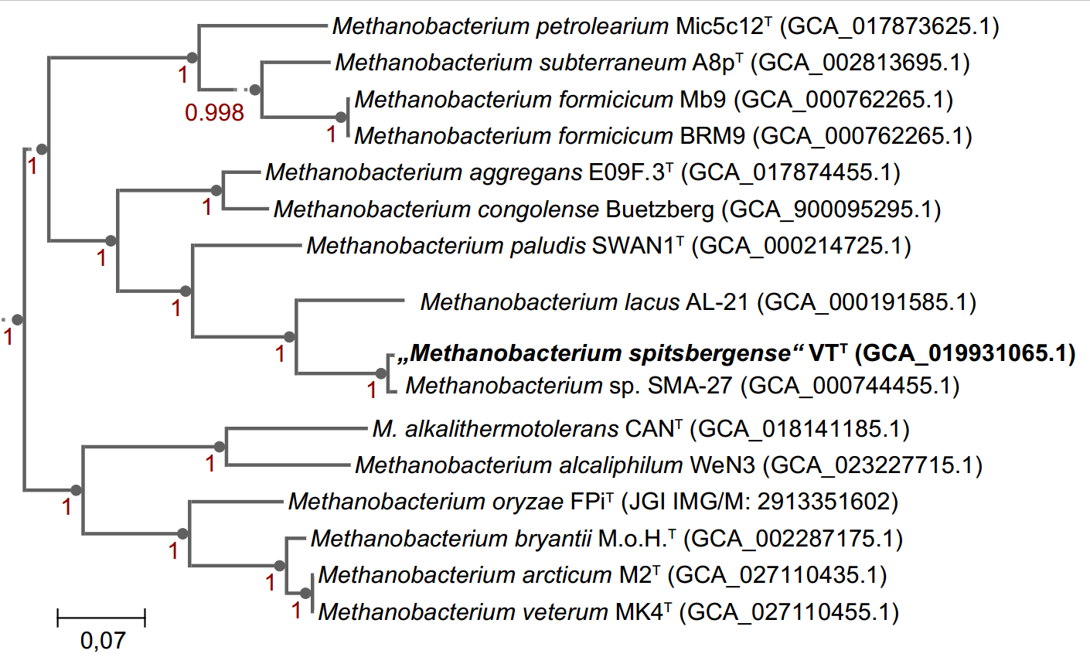
Рис. 22. Филогенетическое дерево рода Methanobacterium, построенное на основе сравнения 49 групп генов домашнего хозяйства. В скобках указаны номера геномов в GenBank/JGI IMG.

Анализ метаболического пути метаногенеза. С помощью KEGG BlastKOALA построена карта метаболических путей Methanobacterium sp. VT. Обнаружены все гены, отвечающие за гидрогенотрофный путь метаногенеза и фиксацию углекислого газа по пути Вуда-Льюнгдала (рисунок 23).
У штамма VT^{T} присутствует только NADP⁺-зависимая формиатдегидрогеназа (fdhA и fdhB). В отличие от F₄₂₀-зависимой формиатдегидрогеназы (Methanobacterium formicicum), этот фермент позволяет использовать формиат как источник протонов и углерода, но не восстанавливает кофермент F₄₂₀, необходимый для функционирования метаногенного пути.
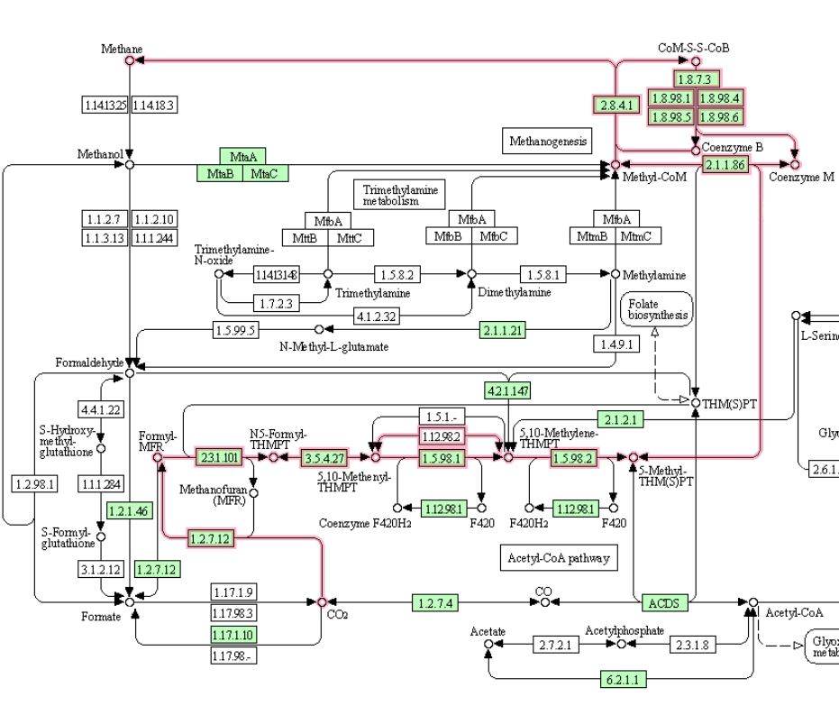
Рис. 23. Часть метаболической карты штамма VT^{T} с изображением путей метаногенеза. Имеющиеся гены помечены зелёным цветом, гидрогенотрофный путь выделен красным. (метаболический плакат переделаю, этот некрасив)

Кроме того, обнаружены гены метанол:CoM метилтрансферазы (mtaA, mtaB, mtaC), растворимой гетеродисульфидредуктазы Hdr (hdrA, hdrB, hdrC), F420-невосстанавливающей дегидрогеназы Mvh (только субъединица А) и катион-протонного антипортера Ehb.
Возможная причина, по которой штамм не использовал как субстрат смесь метанол/H₂, заключается в отсутствии двух субъединиц Mvh (а именно D и G). Это предположение отчасти подтверждается тем, что у использующего метанол M. lacus AL-21 присутствует полный фермент MvhADG.
У штамма идентифицировано две NADP⁺-зависимые алкогольдегидрогеназы и одна железосодержащая алкогольдегидрогеназа, однако механизм использования спиртов у метаногенов на сегодняшний день изучен недостаточно и сказать, способны ли они принимать участие в использовании спиртов как субстратов, затруднительно.
Фенотипическое сравнение. Штамм VT^{T} физиологически отличается от типовых штаммов ближайших видов, в том числе M. lacus 17A1^{T} (табл. 2). Он более холодолюбив, использует как единственный источник углерода и энергии только смесь H₂/CO₂. В отличие от M. lacus 17A1^{T}, его рост может стимулироваться дрожжевым экстрактом и жидкостью рубца, но не ацетатом. Кроме того, оптимальная соленость для VT^{T} более чем в два раза ниже, чем для 17A1^{T}.

Таблица 30. Сравнение физиологических и морфологических особенностей штамма VT и типовых штаммов четырёх близкородственных видов рода Methanobacterium.
Характеристики | 1 | 2 | 3 | 4 | 5
Размеры клеток (мкм) | 2,7-5,3×  0,3 | 2-15×  0,2-0,4 | 3-5×  0,4-0,5 | 2-15×  0,5 | 3,5-4,0×  0,6-0,7
Окрашивание по Граму | - | - | - | - | -
Температурный диапазон, ºC | 10-37 | 14-41 | 25-50 | 16-40 | 0-44
Температурный оптимум, ºC | 20 | 30 | 37 | 32-37 | 30
Диапазон pH | 6,2-6,8 | 5,0-8,5 | 6,5-8,0 | 4,8-6,6 | 6,2-9,9
Оптимум pH | 6,6 | 6,5 | 7,2 | 5,4-5,7 | 7,4
Солёность среды, M | 0-0,4 | 0-0,4 | 0-0,5 | 0-0,25 | 0,02-0,6
Оптимальная солёность, M | 0,03-0,05 | 0,1 | ND | ND | 0,08
Субстраты | H | H, MH | H, F | H | H, F, P, B
Стимулирующие добавки | F, YE, K, T, R, C | A, R, YE | A, YE | A, C | ND
G+C в ДНК, моль% | 32,5 (Gs) | 37,0 (HPLC) | 38,9 (Tm) | 35,7 (Gs) | 33,0 (HPLC)
Штаммы: 1 – VT, 2 – M. lacus 17A1^{T}, 3 – M. beijingense 8-2^{T}, 4 – M. paludis F^{T}, 5 – M. movilense MC-20^{T}. «–» - отрицательно, «+» - положительно, ND – нет данных, H – H₂/CO₂, MH – метанол/H₂, F – формиат, P – 2-пропанол, B – 2-бутанол, A – ацетат, YE – дрожжевой экстракт, K – казаминовые кислоты, T – триптиказный пептон, R – жидкость рубца, C – CoM; определение G+C состава: Gs – геномное секвенирование, HPLC – жидкостная хроматография, Tm – температура плавления.

На основании морфологических, физиологических, генотипических и филогенетических данных можно сделать вывод, что исследуемый штамм является представителем нового вида рода Methanobacterium. Предложение нового вида метанобразующих архей Methanobacterium spitsbergense (spits.ber.gen’se., N.L. neut. adj. spitsbergense, относящийся к Шпицбергену) уже подано авторами работы [Трубицын и др., 2023]⁠.

3.3. Реклассификация двух видов метаногенных архей, выделенных из многолетнемёрзлых отложений Колымской низменности.
Процесс сборки геномов и их описание. Для штаммов M2 и MK4^{T} было получено 942355 и 3320440 парных прочтений соответственно. После обработки и фильтрации ридов в библиотеках M2 осталось 894307 (94,9%), в библиотеках MK4 - 3081934 (92,8%) парных прочтений длиной до 241 н.п. и средним качеством 38. Библиотеки депонированы в NCBI SRA под номерами SRX18549538 и SRX18549539.
Геномы были собраны с использованием четырёх различных ассемблеров: MaSurKa, MEGAHIT, SPAdes (наилучший результат при длине k-мера 127 н.п. в режиме «careful») и ABySS (наилучший результат при длине k-мера 192 н.п.). Самым высоким качеством обладали сборки, полученная с помощью ABySS, они были отобраны для последующего анализа. Получившиеся геномы по качеству превосходят депонированные для этих штаммов ранее (Таблица 1).
Таблица 1. Результаты сборок геномов Methanobacterium arcticum M2 и Methanobacterium veterum MK4^{T} в разных ассемблерах.
Штамм  (год) | Ассемблер | Общая длина, н.п. | Скаффолдов  >500 н.п. | L50 | N50 | Пропусков на 100 т.п.н. | GC, %
M2  (2020) | MaSurKa | 3488356 | 62 | 12 | 100602 | 2.29 | 33.28
M2  (2020) | MEGAHIT | 3429020 | 89 | 4 | 370104 | 0 | 33.61
M2  (2020) | SPAdes | 3396992 | 20 | 1 | 1997121 | 14.48 | 33.28
M2  (2020) | ABySS | 3397707 | 7 | 1 | 2421275 | 4.42 | 33.25
MK4^{T}  (2020) | MaSurKa | 3544327 | 186 | 39 | 75687 | 3.39 | 33.26
MK4^{T}  (2020) | MEGAHIT | 4160444 | 80 | 4 | 359066 | 0 | 33.29
MK4^{T}  (2020) | SPAdes | 3448539 | 16 | 1 | 1996965 | 2.8 | 33.25
MK4^{T}  (2020) | ABySS | 3399828 | 10 | 1 | 2356544 | 1.47 | 33.25
M2 (2014) | vpAllpaths v. r46652 | 3393923 | 35 | 3 | 504015 | 49.24 | 33.17
MK4^{T}  (2014) | vpAllpaths v. r46652 | 3369555 | 13 | 3 | 577892 | 128.18 | 33.21
Новый геном штамма MK4^{T} депонирован в Genbank под номером GCA_027110455.1. Он содержит 31 контиг, объединённые в 30 скаффолдов. В аннотированном PGAP геноме найдено 3357 генов, включая 3290 кодирующих последовательностей (из них 3281 белок-кодирующих и 9 псевдогенов). В геноме есть большое количество фрагментов рРНК (22), но полноценных генов 16S, 5S и 23S рРНК 1, 3 и 2 штуки соответственно. Также присутствуют гены 43 тРНК, 2 нкРНК и 1 CRISPR-повтор. Покрытие составило ~980х, коэффициент кодирования 79,67%.
Геном штамма M2 депонирован под номером GCA_027110435.1, состоит из 23 контигов в составе 20 скаффолдов. В геноме 3333 кодирующие последовательности, из них 3262 кодируют белки и 8 псевдогенов. Также присутствуют фрагменты рРНК (18 штук), целых генов 16S, 5S и 23S рРНК 1, 3 и 1 штуки. Генов тРНК 43 шт., нкРНК 2 шт, 1 CRISPR-повтор. Покрытие генома ~278х, коэффициент кодирования 79,53%.
Вычисление общих индексов родства. Для расширенного анализа были отобраны геномы штаммов с определённой видовой принадлежностью с завершённостью выше 90% и контаминацией меньше 5% по CheckM и MiComplete (Таблица 2).
Таблица 2. Геномы штаммов Methanobacterium, отобранные для анализа сходства.
Геномы | Проверка завершённости* |  | Уровень сборки | Длина | N50 | L50
Геномы | CheckM | miComplete
M. aggregans E09F^{T} (GCA_017874455.1) | 100,00/0,00 | 98,47/0,78 | Контиги (16) | 2347771 | 354234 | 3
M. alcaliphilum WeN3 (GCA_023227715.1) | 99,20/1,60 | 97,71/0,78 | Kонтиги (65) | 2359936 | 140569 | 6
M. alkalithermotolerans CAN^{T} (GCA_018141185.1) | 100,00/0,00 | 98,47/0,00 | Полный | 2187077 | 2187077 | 1
M. bryantii M.o.H.^{T} (GCA_002287175.1) | 99,20/1,07 | 98,47/2,33 | Kонтиги (41) | 3466370 | 291514 | 4
M. congolense Buetzberg  (GCA_900095295.1) | 99,73/0,00 | 98,47/0,79 | Полный | 2451457 | 2451457 | 1
M. formicicum BRM9 (GCA_000762265.1) | 100,00/0,00 | 97,71/1,55 | Полный | 2449987 | 2449987 | 1
M. formicicum PP1 (GCA_000302455.1) | 98,93/0,00 | 98,47/1,56 | Kонтиги (28) | 2684267 | 220515 | 4
M. formicicum Mb9 (GCA_001458655.1) | 99,20/0,00 | 98,47/1,55 | Полный | 2494510 | 2494510 | 1
M. formicicum MF^{T} (GCA_001316325.1) | 91,82/0,80 | 90,08/17,8 | Kонтиги (71) | 2437688 | 105374 | 8
M. lacus AL-21 (GCA_000191585.1) | 99,20/0,00 | 98,47/0,78 | Полный | 2583753 | 2583753 | 1
M. oryzae FPi^{T}  (JGI IMG/M: 2913351602) | 100,00/0,00 | 98,47/2,33 | Cкаффолды (6) | 2449774 | 1337084 | 1
M. paludis SWAN1^{T} (GCA_000214725.1) | 99,73/0,80 | 97,71/2,34 | Полный | 2546541 | 2546541 | 1
M. petrolearium Mic5c12^{T} (GCA_017873625.1) | 98,93/0,00 | 96,95/1,57 | Контиги (26) | 2468550 | 222368 | 5
M. shpitsbergensis VT^{T} (GCA_019931065.1) | 98,80/0,00 | 98,47/1,55 | Скаффолды (18) | 2662706 | 340628 | 3
M. subterraneum A8p^{T} (GCA_002813695.1) | 98,93/0,00 | 96,95/1,57 | Полный | 2515817 | 2515817 | 1
M. subterraneum  HO 2020 (GCA_012933645.1) | 98,93/0,00 | 96,95/1,57 | Контиги (40) | 2372968 | 100222 | 9
M. subterraneum  MO-MB1 (GCA_002813655.1) | 98,93/0,25 | 96,95/2,36 | Полный | 2506225 | 2506225 | 1

Индексы ANIb и AAIb были вычислены с помощью набора программ get_homologues.pl. Для построения диаграммы были выбраны расчёты, произведённые по алгоритму COG. Полученные двумя методами данные отличаются не более чем на 1%. В обоих случаях коэффициенты ANIb и AAIb для штаммов M2 и MK4^{T} составили ~100% (Рисунок 1).
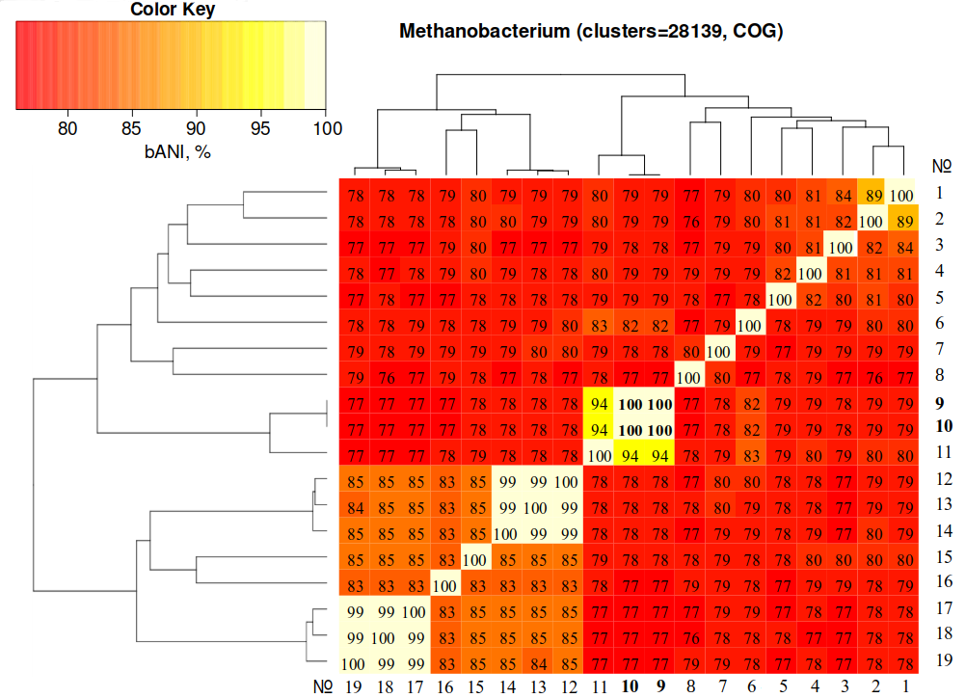
Рисунок 1. Упорядоченная тепловая карта, построенная по матрице распределения коэффициентов bANI между геномами рода Methanobacterium. Штаммы: 1 - M. aggregans E09F.3^{T}, 2 - M. congolense Buetzberg, 3 - M. paludis SWAN1^{T}, 4 - M. spitsbergense VT^{T}, 5 - M. lacus AL−21, 6 - M. oryzae FPi^{T}, 7 - M. alcaliphilum WeN3, 8 - M. alkalithermotolerans CAN^{T}, 9 - MK4, 10 - M2, 11 - M. bryantii M.o.H.^{T}, 12 - M. subterraneum HO 2020, 13 - M. subterraneum A8p^{T}, 14 - M. subterraneum MO−MB1, 15 - M. formicicum PP1, 16 - M. petrolearium Mic5c12^{T}, 17 - M. formicicum Mb9, 18 - M. formicicum MF^{T}, 19 - M. formicicum BRM9.
Были проведены сравнения старых и новых геномов по orthoANI, DDH и степени покрытия. Существенных различий в каком-либо из параметров обнаружено не было (Таблица 3), между новыми геномами коэффициенты orthoANI и DDH были равны 99.93 и 100% соответственно.
Таблица 3. Сравнение новых и старых геномов шттаммов M2 и MK4^{T} по отдельнным параметрам.
Геномы | Степень покрытия, %* |  | orthoANI, % |  | DDH, %
Геномы | M2 (2014) | MK4 (2014) | M2 (2014) | MK4 (2014) | M2 (2014) | MK4 (2014)
M2 (2014) | - | 72,54/72,28 | - | 99,96 | - | 99,9
MK4 (2014) | 72,28/72,54 | - | 99,96 | - | 99,9 | -
M2 (2020) | 81,11/80,80 | 76,22/75,65 | 99,96 | 99,98 | 99,9 | 99,8
MK4(2020) | 79,98/79,69 | 77,49/76,93 | 99,96 | 99,91 | 99,9 | 99,8
*Степень покрытия определялась как А по Б/ Б по А, где А – имя в строке, Б – имя в столбце

Филогенетический анализ. По 49 группам генов домашнего хозяйства из исследуемых геномов было построено филогенетическое дерево (Рисунок 2). Его топология схожа с деревом, построенном по матрице распределения bANI, что подтверждает полученные результаты. Все геномы исследуемых штаммов расположены в пределах одного узла, разделить их с использованием последовательностей генов домашнего хозяйства нельзя.
Анализ ферментного состава. Проведено функциональное аннотирование геномов исследуемых штаммов в eggNOG-mapper v.2, а затем между аннотациями были проведены сравнения. Было получено 2794 аннотации для генов MK4^{T} и 2791 для M2. Сравнение показало, что лишь 6 генов уникальны для MK4^{T}, 3 гена – для M2. К числу имеющихся у MK4^{T} генов относятся 2-фосфосульфолактат фосфатаза, ферредоксин оксидоредуктаза, белок семейства UDPFO107, предполагаемая РНК-метилтрансфераза. Среди уникальных генов M2 не было достоверных совпадений в базах данных.
Таким образом, биоинформационный анализ геномных последовательностей показал, что штаммы M2 и MK4^{T}, несмотря на фенотипические отличия, являются представителями одного вида. Это свидетельствует о том, что временной отрезок в 3 млн лет не может быть достаточным для изменения генотипа метаногенных архей, генерирующих метан из водорода и СО₂.
Описание штамма Methanobacterium veterum MK4^{T}. Methanobacterium veterum (ve’te.rum. L. gen. pl. n. veterum – старый, древний, отсылающий к вечной мерзлоте, откуда был выделен типовой штамм).
Грам-отрицательные, неподвижные, неспорообразующие, аннаэробые, хемоавтотрофные палочки. Клетки слегка изогннуты, 0.40-0.45 мкм в ширину и 2.0-8.0 мкм в длину. Встречаются поодинночке или цепочками длинной до 30 мкм, проявлляют эпифлюоресценцию при 420 нм. Делятся путём септирования. Используют H₂/CO₂, метанол/H₂, метиламин/H₂ как субстраты для роста и метанообразования. Не растут на формиате, ацетате, этаноле, изопропаноле, изобутаноле, метиламине и триметтиламине. Рост стимулируется ацетатом. Оптимальные условия для роста - 28ºC, pH 7.0-7.2 и 0.05M NaCl. Содержание G+C пар в ДНК, определённое по температуре плавления, составляет 33.8 мол%, содержание G+C пар в геноме составляет 33.25%. Штамм MK4^{T} (=DSM 19849^{T} =VKM B-2440^{T}) был выделен из древней (возрастом 3 млн лет) вечной мерзлоты Колымской низменности, Россия (70º069’N 154º049’E).
Описание штамма Methanobacterium veterum M2. Клетки штамма Грам-отрицательные, неподвижные, неспорообразующие, слегка изогнутые палочки 0.45-0.50 мкм в ширину и 3.0-6.0 мкм в длину. Часто формируют нити и цистоподобнные коккоидные клетки. Строго анаэробны. Хемоавтотрофны. Опттимально растут при 37ºC, максимальная температура роста 45ºC. Оптимальный pH 6.8-7.2, роста не наблюдается при pH 5.0 или 9.0. Использует H₂/CO₂ и формиат для роста и производства метана, не использует ацетат, метанол, этанол, 2-пропанол, 2-бутанол, метиламины, метанол/H₂ или метиламин/H₂. Рост не стимулируется ацетатом. Содержание G+C пар в ДНК, определённое по температуре плавления, составляет 38.1 мол%, содержание G+C пар в геноме составляет 33.25%. Штамм M2 (=DSM 19844 =VKM B-2371) был выделен из голоценовых отложений вечной мерзлоты Колымской низменнности, Россия (70º069’N 154º049’E).

3.4. Исследования геномных свойств арктических Methanobacterium.
Распространённость кодонов.
замещение кодонов в геноме на GC-богатые при повышение температуры, как описано Вангом с соавторами, 2015, действительно имеет место, но показаний много, пока не знаю, как это представить в читаемом виде, думаю, что ограничу результаты «GC-богатыми» и «GC-бедными» кодонами для каждой из аминокислот (пока можно скопировать график в Excel и растянуть). Замещение кодонов присутствует во всех группах при кодировании лейцина, изолейцина, тирозина, аланина, серина (РИСУНОК 1). Пределы изменений для содержания в геноме каждого кодона в пределах родственных групп редко превышают 1%.

Исследование геномных механизмов адаптации. Чтобы определить, какие механизмы играют роль при адаптации архей рода Methanobacterium к холодным условиям обитания, было выделено несколько групп родственных штаммов из различных по условиям местообитаний на основании проведённого ранее филогенетического анализа. В пределах родственных групп минимальные значения коэффициентов bANI и POCP составили 80% и 73% соответственно (таблица Х).
Были отобраны геномы с установленной видовой принадлежностью, завершённостью выше 95% и контаминацией меньше 5% по CheckM и MiComplete (таблица Х).

Таблица Х. Оптимальные значения основных факторов среды для группы штаммов.
Микроорганизмы | Оптимальные значения |  |  | Ссылка
Микроорганизмы | Т, ºC | pH | NaCl, M | Ссылка
M. bryantii M.o.H^{T} | 37 | 6,9-7,0 | 0-0,3 | [Shcherbakova и др., 2011]⁠
M. arcticum M2^{T*} | 37 | 6,8-7,2 | 0,1 | [Shcherbakova и др., 2011]⁠
M. veterum MK4^{T*} | 28 | 7,0-7,2 | 0,05 | [Krivushin и др., 2010]⁠
M. oryzae FPi^{T} | 40 | 7 | 0,1 | [Joulian и др., 2000]⁠
M. lacus AL-21 | 32-37 | 6,2 | 0,01-0,06 | [Cadillo-Quiroz и др., 2014]⁠
M. spitsbergense VT^{T*} | 20 | 6,6 | 0,03-0,05 | [Трубицын и др., 2023]⁠
SMA-27* | 28 | - | - | [Serrano и др., 2019]⁠
M. formicicum BRM9 | 38 | - | - | [Kelly и др., 2014]⁠
M. petrolearium Mic5c12^{T} | 35 | 6,5 | 0-0,68 | [Mori, Harayama, 2011]⁠
M. subterraneum A8p^{T} | 20-40 | 7,8-8,8 | 0,2-1,2 | [Kotelnikova, Macario, Pedersen, 1998]⁠
M. congolense Buetzberg | 37 | 7,6-8,0 | - | [Tejerizo и др., 2017]⁠
M. aggregans E09F^{T} | 40 | 7 | 0,068 | [Kern, Linge, Rother, 2015]⁠
M. paludis SWAN1^{T} | 32-37 | 5,4-5,7 | 0,01-0,06 | [Cadillo-Quiroz и др., 2014]⁠
M. alcaliphilum WeN3 | 37 | 8,3-8,4 | 0,023 | [Mei и др., 2022]⁠
M. alkalithermotolerance CAN^{T} | 45 | 9,0 | 0 | [Mei и др., 2022]⁠
*Жирным шрифтом отмечены штаммы, выделенные из условий вечной мерзлоты

Таблица Х. Совмещённые данные по POCP для представителей рода Methanobacterium (получено с помощью get_homologues).
POCP (%) | M2^{T} | MK4^{T} | M.o.H.^{T} | VT^{T} | SMA-27 | AL-21 | SWAN-1^{T} | Buetz. | E09F.3^{T} | A8p^{T} | BRM9 | Mic5c12^{T} | WeN3 | CAN^{T}
Штаммы
M2^{T} | - | 99 | 83
MK4^{T} | 99 | - | 83
M.o.H.^{T} | 83 | 83 | -
VT^{T} | 60 | 60 | 60 | - | 77 | 73
SMA-27 | 60 | 59 | 60 | 77 | - | 73
AL-21 | 64 | 64 | 64 | 73 | 73 | -
SWAN-1^{T} | 65 | 65 | 65 | 68 | 68 | 72 | - | 76 | 75
Buetz. | 65 | 65 | 65 | 66 | 66 | 70 | 76 | - | 83
E09F.3^{T} | 64 | 64 | 64 | 66 | 67 | 71 | 75 | 83 | -
A8p^{T} | 63 | 63 | 64 | 67 | 66 | 68 | 69 | 71 | 71 | - | 82 | 76
BRM9 | 66 | 66 | 67 | 66 | 67 | 71 | 72 | 72 | 72 | 82 | - | 77
Mic5c12^{T} | 63 | 63 | 65 | 64 | 64 | 67 | 68 | 69 | 69 | 76 | 77 | -
WeN3 | 65 | 64 | 65 | 65 | 65 | 68 | 68 | 70 | 70 | 72 | 74 | 71 | - | 76
CAN^{T} | 62 | 62 | 62 | 65 | 65 | 68 | 68 | 70 | 70 | 72 | 72 | 71 | 76 | -

______________________________________________
В пределах родственных групп присутствует тенденция увеличения G+C состава и коэффициента кодирования при увеличении средней оптимальной температуры культивирования, однако она нарушается в случае M.o.H^{T}, MK4^{T} и M2^{T}, вероятно, по той причине, что штаммы находятся в слишком близком родстве. В случае A8p^{T}, BRM9 и Mic5c12^{T} каждый раз увеличивается лишь один из параметров (рисунок Х), что тоже можно объяснить близким родством трёх штаммов. Доля G+C оснований в белок-кодирующих последовательностях строго коррелирует с G+C составом генома в целом, при этом всегда превышая его на 1,80-2,36% (таблица Х).
Рисунок Х. Изменение G+C состава и коэффициента кодирования в родственных группах Methanobacterium при увеличении средней оптимальной температуры роста.
Таблица Х. Коэффициенты кодирования и G+C состав исследуемых геномов.
Геномы | Коэффициент кодирования, % | G+C состав, % | G+C состав кодирующей части, %
M. arcticum M2^{T} | 79,53 | 33,25 | 35,61
M. veterum MK4^{T} | 79,67 | 33,25 | 35,61
M. bryantii MoH^{T} | 77,03 | 33,19 | 35,53
M. oryzae FPi^{T} | 85,91 | 31,4 | 33,07
M. spitsbergense VT^{T} | 82,11 | 32,53 | 34,62
SMA-27 | 81,76 | 32,57 | 34,76
M. lacus AL-21 | 83,78 | 35,83 | 37,76
M. paludis SWAN1^{T} | 78,92 | 35,73 | 38,53
M. congolense Buetzberg | 81,46 | 38,39 | 41,21
M. aggregans E09F.3^{T} | 81,88 | 38,14 | 40,81
M. subterraneum A8p^{T} | 82,7 | 39,4 | 41,79
M. formicicum BRM9 | 83,31 | 41,34 | 43,69
M. petrolearium Mic5c12^{T} | 84,66 | 37,77 | 39,77
M. alcaliphilum WeN3 | 85,93 | 33,4 | 35,08
M. alkalithermotolerans CAN^{T} | 86,67 | 36,35 | 38,15

В ходе анализа выявлена обратная взаимосвязь между температурой, общим количеством кодирующих последовательностей и размером генома (рисунок Х).
Рисунок Х. Взаимосвязь количества кодирующих последовательностей и температуры культивирования в пределах родственных групп.
Тенденция имеет место лишь в пределах групп, что подтверждается корреляционными коэффициентами Пирсона (таблица Х). Исключения также характерны для штаммов с высокой степенью родства. Таким образом, отмеченные ранее закономерности подтверждаются [Wang, Cen, Zhao, 2015]⁠, заметить их можно в сравнении с ближайшими родственными видами, но не в общей совокупности, и при условии достаточной эволюционной удалённости.
При анализе количественных отличий в пределах групп генов по базам данных (таблица Х) общих для всего рода закономерностей не обнаружено.
Таблица Х. Уменьшение геномов и общего количества генов с увеличением температуры.
Группа | Виды | RefSeq, CDS | Prodigal,  CDS | COG | PHAM A | SEED | TIGRFAM | Геном, т.н.п. | T, oC
1 | M. arcticum M2^{T} | 3270 | 2790 | 2253 | 1667 | 657 | 549 | 3397,71 | 28
1 | M. veterum MK4^{T} | 3290 | 2792 | 2255 | 1668 | 656 | 549 | 3399,83 | 37
1 | M. bryantii MoH^{T} | 3245 | 2738 | 2194 | 1613 | 647 | 537 | 3466,37 | 37
1 | Корреляция | -0,064 |  | -0,475 | -0,486 | -0,577 | -0,500 | 0,523
2 | M. spitsbergense VT^{T} | 2738 | 2261 | 1821 | 1297 | 579 | 501 | 2662,71 | 20
2 | SMA-27 | 2660 | 2215 | 1799 | 1272 | 571 | 506 | 2490,73 | 28
2 | M. lacus AL-21 | 2493 | 2312 | 1831 | 1296 | 588 | 491 | 2583,75 | 34,5
2 | Корреляция | -0,965 |  | 0,248 | -0,095 | 0,478 | -0,608 | -0,511
3 | M. paludis SWAN1^{T} | 2397 | 2214 | 1759 | 1202 | 582 | 464 | 2546,54 | 34,5
3 | M. congolense Buetzberg | 2345 | 2035 | 1755 | 1219 | 566 | 475 | 2451,46 | 39,5
3 | M. aggregans E09F.3^{T} | 2295 | 2085 | 1714 | 1170 | 540 | 463 | 2347,77 | 40
3 | Корреляция | -0,909 |  | -0,634 | -0,254 | -0,838 | 0,358 | -0,893
4 | M. subterraneum A8p^{T} | 2386 | 2166 | 1766 | 1236 | 543 | 487 | 2515,82 | 30
4 | M. petrolearium Mic5c12^{T} | 2405 | 2100 | 1799 | 1240 | 570 | 494 | 2468,55 | 35
4 | M. formicicum BRM9 | 2352 | 2152 | 1801 | 1249 | 560 | 493 | 2449,99 | 37
4 | Корреляция | -0,429 |  | 0,974 | 0,896 | 0,792 | 0,916 | -1,000
5 | M. alcaliphilum WeN3^{T} | 2329 | 2024 | 1798 | 1222 | 597 | 488 | 2359,94 | 37
5 | M. alkalithermotolerans CAN^{T} | 2140 | 1888 | 1671 | 1118 | 570 | 486 | 2187,08 | 45
5 | Корреляция | -1,000 |  | -1,000 | -1,000 | -1,000 | -1,000 | -1,000

Поиск генов устойчивости арктических Methanobacterium. Для исследования адаптации к условиям многолетнемерзлых пород нами были выбраны две группы штаммов: «SMA-27/VT/AL-21» и «M2/MK4/MoH» (таблица Х). В пределах обеих групп были выделены «психротолерантные» (группа А) и мезофильные (группа Б) представители, затем с помощью пакета программ get_homologues был произведён пангеномный анализ и выявлены общие для групп гены. Результаты этого анализа представлены в таблице Х.
Таблица Х. Количество индивидуальных неповторяющихся генных кластеров у родственных групп Methanobacterium
А | Б | Всего кластеров | Общие гены А, которых нет в Б | Всего генов нет в Б | Общие гены Б, которых нет в А | Всего генов нет в А
SMA-27  VT | AL-21 | 3455 | 276 | 1145 | 476 | 476
MK4  M2 | M.o.H | 3686 | 618 | 646 | 473 | 473
SMA-27  VT  MK4  M2 | AL-21  M.o.H | 5046 | 8 | 1505 | 13 | 748
Также с помощью get_homologues была оценена степень копийности генов. Результаты представлены в таблице Х.
Таблица Х. Количество генетических копий в родственных группах.
А | Б | Генов А с большей копийностью | Генов Б с большей копийностью
SMA-27  VT | AL-21 | 6 | 12
MK4  M2 | M.o.H | 9 | 20
SMA-27  VT  MK4  M2 | AL-21  M.o.H | 0 | 2
Из 13 белков, уникальных для мезофильных представителей, 8 являются вариантами других белков Methanobacterium, 3 заимствованы у бактерий (из них два, транскрипционный регулятор MarR и неизвестный белок с цинковой застёжкой, заимствованы рано), один белок, вероятно, заимствован у жгутиковых (Ciliata) и один неизвестный белок (положение в геноме AL-21 1469420-1469935 п.о.) встречается только у M. bryantii, M. lacus AL-21 и M. petrolearium. Характерно, что определить удалось лишь 4 белка из этого списка, из них 2 являются транскрипционными регуляторами (MarR и PadR), 1 — PD-(D/E)XK нуклеаза, и 1 — вариант CoB-CoM гетеродисульфидредуктазы. Роли остальных белков не известны, хотя у некоторых определены функции отдельных доменов.
У психротолерантных представителей наблюдается более сложная картина. У них обнаружены ортологичные гены, заимствованные у разных таксономических групп. К таковым относятся флавин-редуктазы (в группе M2/MK4 — от Firmicutes, в группе SMA-27/VT — от Proteobacteria), нитроредуктазы (в группе M2/MK4 — от зелёных несерных бактерий, в группе SMA-27/VT — от Firmicutes), цистеин-гидролазы (в группе M2/MK4 ближе к Firmicutes, в группе SMA-27/VT характерная для Methanobacterium). Присутствуют белки, характерные для небольшого количества видов Methanobacterium, в их числе SAM-зависимая метилтрансфераза I класса, каротиноид-1,2-гидратаза и 2 неизвестных белка (позиции в геноме SMA-27 947277-948800 и 944890-945534 п.о.).
Данные результаты говорят о том, что адаптации представителей Methanobacterium к обитанию в вечной мерзлоте на уровне генов индивидуальны. Об этом говорит как происхождение генов, так и большая разница в количествах общих ортологических кластеров и генных копий.
Интересен тот факт, что обнаруженные у арктических метаноархей общие гены, несмотря на их незначительное количество, действительно могут быть значимы для выживания в условиях вечной мерзлоты, поэтому они были получены разными путями, если отсутствовали, или сохранились в небольших родственных группах.
Анализ функциональных групп генов арктических Methanobacterium по базе данных COG показал, что у выделенных из ММО штаммов увеличено количество белков, отвечающих за клеточные механизмы передачи сигнала, производство и образование энергии, транспорт и метаболизм аминокислот. Уменьшено количество генов, отвечающих за метаболизм нуклеотидов, регуляцию клеточного цикла и защитные механизмы (рисунок Х).
Рисунок Х. Изменение количества ферментов у родственных организмов по COG. Функциональные группы: T - механизмы передачи сигнала, C - производство и преобразование энергии, E - транспорт и метаболизм аминокислот, R — известна только общая функция, D - контроль клеточного цикла, V - защитные механизмы, F - транспорт и метаболизм нуклеотидов.
При анализе распределения белков по базе данных SEED наблюдается общее для арктических представителей увеличение количества генов, отвечающих за метаболизм аминокислот, белков и РНК, и уменьшение количества генов, отвечающих за метаболизм азота, мембранный транспорт и стрессовый ответ (рисунок Х).
Рисунок Х. Изменение количества ферментов у родственных организмов по SEED. Группы генов: A — метаболизм аминокислот и их производных, B — метаболизм белков, C — метаболизм РНК, D — метаболизм азота, E — мембранный транспорт, F — стрессовый ответ.
Было также обнаружено, что в некоторых подгруппах наблюдаются синхронные и характерные изменения в наборах генов. В частности, у психротолерантных представителей уменьшается количество генов, связанных с фиксацией азота (O), что, по-видимому, объясняется избеганием больших энергических затрат в ММО.
Особый интерес представляет уменьшение количества генов, связанных с нитрозативным стрессом (P) и стрессовым ответом (V). В обоих случаях большую роль играют прокариотические гемоглобины — низкомолекулярные белки, отвечающие за устойчивость к высоким концентрациям кислорода. В исследовании Паррили инактивация одного гена PhBoO приводила к утрате антарктической бактерией резистентности к окислительному стрессу [Parrilli и др., 2010]⁠. У метаногенных архей гемоглобины были выделены и охарактеризованы [Freitas и др., 2004]⁠.
При этом увеличивается количество негемового белка рубреритрина, который также отвечает у ряда микроорганизмов за стрессовый ответ.

Таблица Х.
Группы и подгруппы генов по SEED | Клеточная стенка и капсула |  | Кофакторыи витамины |  | Метаболизм ДНК |  | Мембранный транспорт |  | Метаболизм азота |  | Метаболизм РНК |  | Стрессовый ответ
Группы и подгруппы генов по SEED | D | E | F | G | J | K | M | N | O | P | R | S | V
M.o.H/MK4 | 1 | -1 | 1 | -2 | -1 | -1 | -1 | -1 | -1 | -1 | 1 | 1 | -2
M.o.H/M2 | 1 | -1 | 1 | -2 | -1 | -1 | -1 | -1 | -1 | -1 | 1 | 1 | -1
AL-21/SMA-27 | 1 | -2 | 2 | -2 | -1 | -1 | -1 | -1 | -5 | -1 | 4 | 1 | -5
AL-21/VT | 1 | -1 | 2 | -2 | -2 | -2 | -1 | -2 | -5 | -2 | 4 | 1 | -3
D — биосинтез пептидоглакана, E — биосинтез тейхуроновой кислоты, F — синтез NAD и NADP, G — биосинтез B12, J — репарация ДНК UvrD-подобной хеликазой, K — репарация ДНК, M — ABC-транспортеры олигопептидов, N — транспортные системы Ton и Tol, O — фиксация азота, P — нитрозативный стресс, R — археальная рибонуклеаза P, S — tRNA нуклеозидилтрансфераза, V — бактериальные гемоглобины.

Несмотря на то, что — достаточно разные группы рода (метаболически, по размеру генома), у них есть сходные черты в адаптации к условиям вечной мерзлоты:
-
- изменение соотношений аминокислот у родственников минимально, колебания в пределах 1% процента. В группе M2/MK4/MoH отличий почти нет, они на уровне M2/MK4, т. е. двух геномов одного организма, что можно принять за нулевой уровень. Отличия SMA-27/VT/lacus более характерны (РИСУНОК 2). Во всем роду в пределах родственных групп у более холодолюбивых штаммов кодируется больше изолейцина, почти у всех уменьшается количество глутамина. У достаточно далёких друг от друга (не у M2/MK4/MoH) в парах увеличивается количество лизина и аспарагина, снижается количество валина, лейцина и серина. Во всех остальных случаях отличия индивидуальны (РИСУНОК 3). По совпадению, изолейцин — единственная аминокислота, за синтез которой отвечают три кодона, из них два без пуриновых оснований, а один с одним пурином.

РИСУНОК 1. Изменения отношения кодонов в пределах групп. Кодоны одной аминокислоты отделены от кодонов другой пустым пространством. GC-бедные кодоны лежат левее, GC-богатые — правее.

РИСУНОК 2. Отличия в пределах групп. Положительные значения указывают на приобретения арктических метаногенов, отрицательные — наоборот.

РИСУНОК 3. Внутриродовые отличия в кодировании аминокислот. Положительные значения указывают на приобретения более холодолюбивых метаногенов, отрицательные — наоборот.
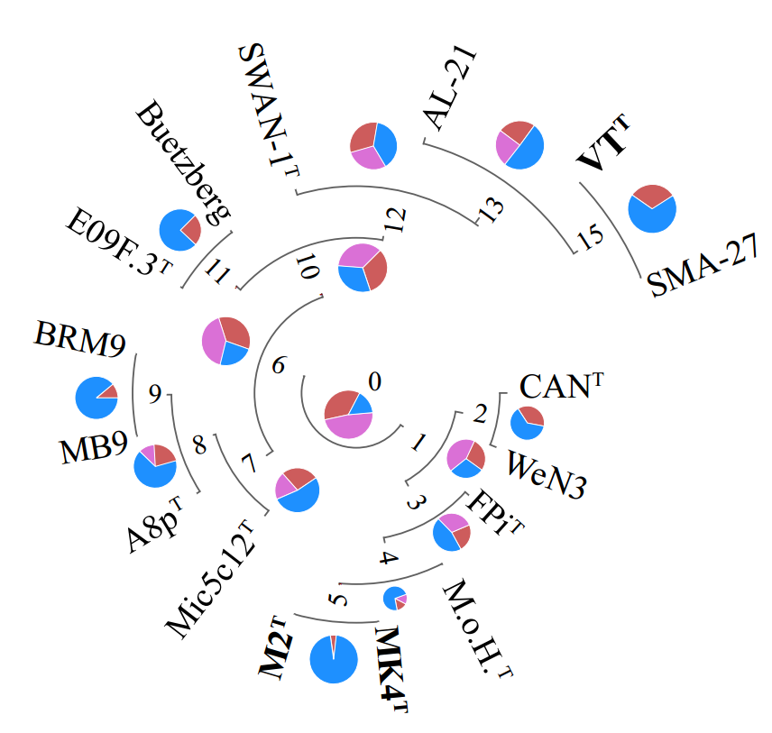

Рисунок Х. Отображение пангеномной аккумуляции в пределах рода Methanobacterium. На диаграммах синим цветом показана доля кор-генома в пределах ветви, розовым — доля генов, присутствующих в части геномов, красным — доля единично встречающихся генов.

Таблица Х. Встречаемость генов в пределах ветвей филогенетического дерева.
Номер ветви | Всего (100%) | Одиночные гены | Общие гены | Ядро
0 | 7179 | 2592 (36,1%) | 3442 (48,0%) | 1145 (15,9%)
1 | 4663 | 1296 (27,8%) | 2004 (43,0%) | 1363 (29,2%)
2 | 2630 | 973 (37,0%) | - | 1657 (63,0%)
3 | 4062 | 952 (23,4%) | 1249 (30,8%) | 1861 (45,8%)
4 | 3585 | 523 (14,6%) | 466 (13,0%) | 2596 (72,4%)
5 | 3182 | 122 (3,8%) | - | 3060 (96,2%)
6 | 5388 | 1891 (35,1%) | 2232 (41,4%) | 1265 (23,5%)
7 | 3143 | 855 (27,2%) | 630 (20,0%) | 1658 (52,8%)
8 | 2762 | 599 (21,7%) | 320 (11,6%) | 1843 (66,7%)
9 | 2406 | 270 (11,2%) | - | 2136 (88,8%)
10 | 4460 | 1455 (32,6%) | 1610 (36,1%) | 1395 (31,3%)
11 | 2518 | 612 (24,3%) | - | 1906 (75,7%)
12 | 3928 | 1265 (32,2%) | 1143 (29,1%) | 1520 (38,7%)
13 | 3467 | 861 (24,8%) | 858 (24,8%) | 1748 (50,4%)
14 | 2451 | 127 (5,2%) | - | 2324 (94,8%)
15 | 2947 | 921 (31,3%) | - | 2026 (68,7%)

Уровни родства в пределах исследуемых групп различались, как показано в таблице Х.

Таблица Х. Значения коэффициентов кодирования и G+C состава для сравниваемых штаммов.
Группа,  № | Штамм | Коэффициент кодирования, % | G+C*,  % | G+C**, % | Разница
1 | M. bryantii M.o.H^{T} | 77,03 | 33,19 | 35,53 | 2,34
1 | M. arcticum M2^{T} | 79,53 | 33,25 | 35,61 | 2,36
1 | M. veterum MK4^{T} | 79,67 | 33,25 | 35,61 | 2,36
2 | M. lacus AL-21 | 83,78 | 35,83 | 37,76 | 1,93
2 | M. spitsbergense VT^{T} | 82,11 | 32,53 | 34,62 | 2,09
2 | SMA-27 | 81,76 | 32,57 | 34,76 | 2,19
3 | M. formicicum BRM9 | 83,31 | 41,34 | 43,69 | 2,35
3 | M. subterraneum A8p^{T} | 82,70 | 39,4 | 41,79 | 2,39
4 | M. congolense Buetzberg | 81,46 | 38,39 | 41,21 | 2,82
4 | M. paludis SWAN1^{T} | 78,92 | 35,73 | 38,53 | 2,8
5 | M. alcaliphilum WeN3 | 85,93 | 33,40 | 35,08 | 1,68
5 | M. alkalithermotolerance CAN^{T} | 86,67 | 36,35 | 38,15 | 1,8
6 | Methanosarcina mazei S-6^{T} | 76,51 | 41,42 | 44,21 | 2,79
6 | Methanosarcina mazei JL01 | 75,07 | 41,59 | 44,35 | 2,76
6 | Methanosarcina soligelidi SMA-21^{T} | 76,14 | 41,50 | 44,36 | 2,86
* G+C состав всего генома
** G+C состав белок-кодирующих частей

Список литературы
1. Гиличинский Д. А. и др. Микробиологические характеристики при изучении осадочных пород криолитозоны // Известия АН СССР. Сер. геол.,. 1989. Т. 6. С. 103–115.
2. Демидов Н. Э. и др. Первые результаты мерзлотных наблюдений на криосферном полигоне Российского научного центра на архипелаге Шпицберген (РНЦШ) // Проблемы Арктики и Антарктики. 2016. Т. 4. № 110. С. 67–79.
3. Королёва Н. Е. Растительность антропогенно нарушенных местообитаний архипелага Шпицберген // Арктика и Антарктика / под ред. В. М. Котляков. М.: Наука, 2004. С. 80–84.
4. Осокин Н. И. Гляциальная поверхность территории Шпицбергена // Арктика и Антарктика / под ред. В. М. Котляков. М.: Наука, 2004. С. 56–66.
5. Спирина Е. В., Фёдоров-Давыдов Д. Г. Микробиологическая характеристика мерзлотных почв Колымской низменности // Почвоведение. 1998. Т. 12. С. 1462–1475.
6. Трубицын В. Э. и др. Новая метанообразующая водородиспользующая архея из многолетнемёрзлых отложений о. Западный Шпицберген // Микробиология. 2023. Т. 92. № 2. С. 1–11.
7. Харрис С. А., Брушков А. В., Гуодонг Ч. Геокриология. Характеристики и использование вечной мерзлоты / под ред. А. В. Брушков. Москва, Берлин: Директ-Медиа, 2020. 437 с.
8. Alneberg J. и др. Binning metagenomic contigs by coverage and composition // Nat. Methods. 2014. Т. 11. № 11. С. 1144–1146.
9. Angel R., Claus P., Conrad R. Methanogenic archaea are globally ubiquitous in aerated soils and become active under wet anoxic conditions // ISME J. 2012. Т. 6. № 4. С. 847–862.
10. Angel R., Matthies D., Conrad R. Activation of methanogenesis in arid biological soil crusts despite the presence of oxygen // PLoS One. 2011. Т. 6. № 5. С. 1–8.
11. Arkin A. P. и др. KBase: The United States department of energy systems biology knowledgebase // Nat. Biotechnol. 2018. Т. 36. № 7. С. 566–569.
12. Bai Y. и др. Phylogenetic diversity of culturable bacteria from alpine permafrost in the Tianshan Mountains, northwestern China // Res. Microbiol. 2006. Т. 157. № 8. С. 741–751.
13. Bakermans C. и др. Reproduction and metabolism at -10°C of bacteria isolated from Siberian permafrost // Environ. Microbiol. 2003. Т. 5. № 4. С. 321–326.
14. Bankevich A. и др. SPAdes: A new genome assembly algorithm and its applications to single-cell sequencing // J. Comput. Biol. 2012. Т. 19. № 5. С. 455–477.
15. Beblo K. и др. Tolerance of thermophilic and hyperthermophilic microorganisms to desiccation // Extremophiles. 2009. Т. 13. № 3. С. 521–531.
16. Berger S., Welte C., Deppenmeier U. Acetate activation in Methanosaeta thermophila: Characterization of the key enzymes pyrophosphatase and acetyl-CoA synthetase // Archaea. 2012. Т. 2012.
17. Berghuis B. A. и др. Hydrogenotrophic methanogenesis in archaeal phylum Verstraetearchaeota reveals the shared ancestry of all methanogens // Proc. Natl. Acad. Sci. U. S. A. 2019. Т. 116. № 11. С. 5037–5044.
18. Bolger A. M., Lohse M., Usadel B. Trimmomatic: A flexible trimmer for Illumina sequence data // Bioinformatics. 2014. Т. 30. № 15. С. 2114–2120.
19. Borrel G. и др. Production and consumption of methane in freshwater lake ecosystems // Res. Microbiol. 2011. Т. 162. № 9. С. 832–847.
20. Bräuer S. L. и др. Methanoregula boonei gen. nov., sp. nov., an acidiphilic methanogen isolated from an acidic peat bog // Int. J. Syst. Evol. Microbiol. 2011. Т. 61. № 1. С. 45–52.
21. Bryant M. P., Boone D. R. Emended description of strain MS(T) (DSM 800(T)), the type strain of Methanosarcina barkeri // Int. J. Syst. Bacteriol. 1987. Т. 37. № 2. С. 169–170.
22. Cadillo-Quiroz H. и др. Methanobacterium paludis sp. nov. and a novel strain of Methanobacterium lacus isolated from northern peatlands // Int. J. Syst. Evol. Microbiol. 2014. Т. 64. № PART 5. С. 1473–1480.
23. Canganella F., Wiegel J. Anaerobic thermophiles // Life. 2014. Т. 4. № 1. С. 77–104.
24. Cantalapiedra C. P. и др. eggNOG-mapper v2: Functional Annotation, Orthology Assignments, and Domain Prediction at the Metagenomic Scale // Mol. Biol. Evol. 2021. Т. 38. № 12. С. 5825–5829.
25. Casanueva A. и др. Molecular adaptations to psychrophily: the impact of ‘omic’ technologies // Trends Microbiol. 2010. Т. 18. № 8. С. 374–381.
26. Castresana J. Selection of conserved blocks from multiple alignments for their use in phylogenetic analysis // Mol. Biol. Evol. 2000. Т. 17. № 4. С. 540–552.
27. Cavicchioli R. On the concept of a psychrophile // ISME J. 2016. Т. 10. № 4. С. 793–795.
28. Chaumeil P. A. и др. GTDB-Tk: A toolkit to classify genomes with the genome taxonomy database // Bioinformatics. 2020. Т. 36. № 6. С. 1925–1927.
29. Chen S. C. и др. Methanolobus psychrotolerans sp. nov., a psychrotolerant methanoarchaeon isolated from a saline meromictic lake in siberia // Int. J. Syst. Evol. Microbiol. 2018. Т. 68. № 4. С. 1378–1383.
30. Chong S. C. и др. Methanogenium marium sp. nov., a H2-using methanogen from Skan Bay, Alaska, and kinetics of H2 utilization // Antonie van Leeuwenhoek, Int. J. Gen. Mol. Microbiol. 2002. Т. 81. № 1–4. С. 263–270.
31. Christner B. C. и др. Bacterial recovery from ancient glacial ice // Environ. Microbiol. 2003. Т. 5. № 5. С. 433–436.
32. Cline J. D. Spectrophotometric determination of hydrogen sulfide in natural waters // Limnol. Oceanogr. 1969. Т. 14. № 3. С. 454–458.
33. Conrad R. Contribution of hydrogen to methane production and control of hydrogen concentrations in methanogenic soils and sediments // FEMS Microbiol. Ecol. 1999. Т. 28. № 3. С. 193–202.
34. Conrad R. Quantification of methanogenic pathways using stable carbon isotopic signatures: a review and a proposal // Org. Geochem. 2005. Т. 36. № 5. С. 739–752.
35. Conrad R. The global methane cycle: Recent advances in understanding the microbial processes involved // Environ. Microbiol. Rep. 2009. Т. 1. № 5. С. 285–292.
36. Contreras-Moreira B., Vinuesa P. GET_HOMOLOGUES, a Versatile Software Package for Scalable and Robust Microbial Pangenome Analysis // Appl. Environ. Microbiol. 2013. Т. 79. № 24. С. 7696–7701.
37. Coolen M. J. L., Orsi W. D. The transcriptional response of microbial communities in thawing Alaskan permafrost soils // 2015. Т. 6. № March. С. 1–14.
38. Costa K. C. и др. H2-Independent Growth of the Hydrogenotrophic Methanogen Methanococcus maripaludis // MBio. 2013. Т. 4. № 2.
39. Costa K. C., Leigh J. A. Metabolic versatility in methanogens // Curr. Opin. Biotechnol. 2014. Т. 29. № 1. С. 70–75.
40. DeLong E. F. Archaea in coastal marine environments // Proc. Natl. Acad. Sci. U. S. A. 1992. Т. 89. № 12. С. 5685–5689.
41. Deng J. и др. Assessing effects of permafrost thaw on C fluxes based on a multi-year modeling across a permafrost thaw gradient at Stordalen , Sweden // Biogeosciences Discuss. 2014. Т. 11. С. 3963–3999.
42. Duchkov A. D. Characteristics of Permafrost in Siberia // Adv. Geol. Storage Carbon Dioxide. 2006. С. 81–91.
43. Edgar R. MUSCLE: low-complexity multiple sequence alignment with T-Coffee accuracy // Ismb/Eccb. 2004. С. 1–3.
44. Ellis J. T. и др. Characterization of a Methanogenic Community within an Algal Fed Anaerobic Digester // ISRN Microbiol. 2012. Т. 2012. № June. С. 1–12.
45. Eme L., Doolittle W. F. Archaea // Curr. Biol. 2015. Т. 25. № 19. С. R851–R855.
46. Enzmann F. и др. Methanogens: biochemical background and biotechnological applications // AMB Express. 2018. Т. 8. № 1. С. 1–22.
47. Fairén A. G. и др. Astrobiology through the Ages of Mars: The Study of Terrestrial Analogues to Understand the Habitability of Mars // Astrobiology. 2010. Т. 10. № 8. С. 821–843.
48. Ferry J. G. Methanogenesis Biochemistry // eLS. 2002. № 1. С. 1–9.
49. Ferry J. G., Wolfe R. S. Anaerobic degradation of benzoate to methane by a microbial consortium // Arch. Microbiol. 1976. Т. 107. № 1. С. 33–40.
50. Fowler S. J., Toth C. R. A., Gieg L. M. Community structure in methanogenic enrichments provides insight into syntrophic interactions in hydrocarbon-impacted environments // Front. Microbiol. 2016. Т. 7. № APR. С. 1–13.
51. Franzmann P. D. и др. A Methanogenic Archaeon from Ace Lake, Antarctica: Methanococcoides burtonii sp. nov. // Syst. Appl. Microbiol. 1992. Т. 15. № 4. С. 573–581.
52. Franzmann P. D. и др. Methanogenium frigidum sp. nov., a Psychrophilic, H2-Using Methanogen from Ace Lake, Antarctica // Int. J. Syst. Bacteriol. 1997. Т. 47. № 4. С. 1068–1072.
53. Freitas T. A. K. и др. Ancestral hemoglobins in Archaea // Proc. Natl. Acad. Sci. U. S. A. 2004. Т. 101. № 17. С. 6675–6680.
54. Fuchs T. M., Neuhaus K., Scherer S. Life at low temperatures // The Prokaryotes: Prokaryotic Communities and Ecophysiology / под ред. E. Rosenberg и др. Berlin, Heidelberg: Springer Berlin Heidelberg, 2013. С. 375–420.
55. Gaci N. и др. Archaea and the human gut: New beginning of an old story // World J. Gastroenterol. 2014. Т. 20. № 43. С. 16062–16078.
56. Garcia J. L., Patel B. K. C., Ollivier B. Taxonomic, phylogenetic, and ecological diversity of methanogenic Archaea // Anaerobe. 2000. Т. 6. № 4. С. 205–226.
57. Gilichinsky D. и др. Supercooled water brines within permafrost - An unknown ecological niche for microorganisms: A model for astrobiology // Astrobiology. 2003. Т. 3. № 2. С. 331–341.
58. Gilichinsky D. и др. Bacteria in permafrost // Psychrophiles: From Biodiversity to Biotechnology. : Springer Berlin Heidelberg, 2008. С. 83–102.
59. Gilichinsky D. A. Permafrost Model of Extraterrestrial Habitat // Astrobiology. Berlin, Heidelberg: Springer Berlin Heidelberg, 2002. С. 125–142.
60. Gilichinsky D. A. и др. Microbial Populations in Antarctic Permafrost : Biodiversity , State , Age, and Implication for Astrobiology // Astrobiology. 2007. Т. 7. № 2. С. 275–311.
61. Gilichinsky D. A., Wagener S., Vishnevetskaya T. A. Permafrost microbiology // Permafr. Periglac. Process. 1995. Т. 6. № 4. С. 281–291.
62. Gilmore S. P. и др. Genomic analysis of methanogenic archaea reveals a shift towards energy conservation // BMC Genomics. 2017. Т. 18. № 1. С. 1–14.
63. Guindo C. O., Drancourt M., Grine G. Digestive tract methanodrome: Physiological roles of human microbiota-associated methanogens // Microb. Pathog. 2020. Т. 149.
64. Gurevich A. и др. QUAST: quality assessment tool for genome assemblies // Bioinformatics. 2013. Т. 29. № 8. С. 1072–1075.
65. Hansen A. A. и др. Viability, diversity and composition of the bacterial community in a high Arctic permafrost soil from Spitsbergen, Northern Norway // Environ. Microbiol. 2007. Т. 9. № 11. С. 2870–2884.
66. Harmsen H. J. M. и др. Syntrophobacter furnaroxidans sp. nov., a syntrophic propionate-degrading sulfate- reducing bacterium // Int. J. Syst. Bacteriol. 1998. Т. 48. С. 1383–1388.
67. Henderson G. и др. Presence of Novel, Potentially Homoacetogenic Bacteria in the Rumen as Determined by Analysis of Formyltetrahydrofolate Synthetase Sequences from Ruminants // Appl. Environ. Microbiol. 2010. Т. 76. № 7. С. 2058–2066.
68. Holm S. и др. Methanogenic response to long-term permafrost thaw is determined by paleoenvironment // FEMS Microbiol. Ecol. 2020. Т. 96. № 3.
69. Hugelius G. и др. Estimated stocks of circumpolar permafrost carbon with quantified uncertainty ranges and identified data gaps // Biogeosciences. 2014. Т. 11. № 23. С. 6573–6593.
70. Hugoson E., Lam W. T., Guy L. MiComplete: Weighted quality evaluation of assembled microbial genomes // Bioinformatics. 2020. Т. 36. № 3. С. 936–937.
71. Hultman J. и др. Multi-omics of permafrost, active layer and thermokarst bog soil microbiomes // Nature. 2015. Т. 521. № 7551. С. 208–212.
72. Hungate R. E. Chapter IV. A Roll Tube Method for Cultivation of Strict Anaerobes // Methods in Microbiology. , 1969. С. 117–132.
73. Jackson B. E. и др. Syntrophus aciditrophicus sp. nov., a new anaerobic bacterium that degrades fatty acids and benzoate in syntrophic association with hydrogen-using microorganisms // Arch. Microbiol. 1999. С. 107–114.
74. Johnson S. S. и др. Ancient bacteria show evidence of DNA repair // PNAS. 2007. Т. 104. № 36. С. 14401–14405.
75. Joulian C. и др. Methanobacterium oryzae sp. nov., a novel methanogenic rod isolated from a Philippines ricefield // Int. J. Syst. Evol. Microbiol. 2000. Т. 50. № 2. С. 525–528.
76. Kanehisa M., Sato Y. KEGG Mapper for inferring cellular functions from protein sequences // Protein Sci. 2020. Т. 29. № 1. С. 28–35.
77. Kanehisa M., Sato Y., Morishima K. BlastKOALA and GhostKOALA: KEGG Tools for Functional Characterization of Genome and Metagenome Sequences // J. Mol. Biol. 2016. Т. 428. № 4. С. 726–731.
78. Kelly W. J. и др. The complete genome sequence of the rumen methanogen Methanobacterium formicicum BRM9 // Stand. Genomic Sci. 2014. Т. 9. № 1. С. 1–8.
79. Keltjens J. T., Vogels G. D. Conversion of Methanol and Methylamines to Methane and Carbon Dioxide // Methanogenesis. 1993. С. 253–303.
80. Kern T., Linge M., Rother M. Methanobacterium aggregans sp. nov., a hydrogenotrophic methanogenic archaeon isolated from an anaerobic digester // Int. J. Syst. Evol. Microbiol. 2015. Т. 65. № 6. С. 1975–1980.
81. Kirk M. F. и др. Solute concentrations influence microbial methanogenesis in coal-bearing strata of the Cherokee basin, USA // Front. Microbiol. 2015. Т. 6. № NOV. С. 1–14.
82. Knowlton C. и др. Microbial analyses of ancient ice core sections from Greenland and Antarctica // Biology (Basel). 2013. Т. 2. № 1. С. 206–232.
83. Kotelnikova S., Macario A. J. L., Pedersen K. Methanobacterium subterraneum sp. nov., a new alkaliphilic, eurythermic and halotolerant methanogen isolated from deep granitic groundwater // Int. J. Syst. Bacteriol. 1998. Т. 48. № 2. С. 357–367.
84. Kotsyurbenko O. R. и др. Competition between homoacetogenic bacteria and methanogenic archaea for hydrogen at low temperature // FEMS Microbiol. Ecol. 2001. Т. 38. № 2–3. С. 153–159.
85. Kotsyurbenko O. R. и др. Methanogenesis in Soils, Wetlands, and Peat // Biogenesis of Hydrocarbons. : Springer International Publishing, 2019. С. 1–18.
86. Kotsyurbenko O. R. и др. Systems approach to the study of microbial methanogenesis in West-Siberian wetlands // Environ. Dyn. Glob. Clim. Chang. 2020. Т. 11. № 1.
87. Krivushin K. V. и др. Methanobacterium veterum sp. nov., from ancient Siberian permafrost // Int. J. Syst. Evol. Microbiol. 2010. Т. 60. № 2. С. 455–459.
88. Kudryashova E. B. и др. Microbial diversity of Late Pleistocene Siberian permafrost samples // Microbiology. 2013. Т. 82. № 3. С. 341–351.
89. Kurr M. и др. Methanopyrus kandleri, gen. and sp. nov. represents a novel group of hyperthermophilic methanogens, growing at 110�C // Arch. Microbiol. 1991. Т. 156. № 4. С. 239–247.
90. Kurth J. M., Op den Camp H. J. M., Welte C. U. Several ways one goal—methanogenesis from unconventional substrates // Appl. Microbiol. Biotechnol. 2020. Т. 104. № 16. С. 6839–6854.
91. Lane D. J. 16S/23S rRNA sequencing // Stackebrandt E., Goodfellow M. Nucleic acid techniques in bacterial systematics. NY: John Wiley and Sons, 1991. С. 115–175.
92. Langmead B., Salzberg S. L. Fast gapped-read alignment with Bowtie 2 // Nat. Methods. 2012. Т. 9. № 4. С. 357–359.
93. Larkin M. A. и др. Clustal W and Clustal X version 2.0 // Bioinformatics. 2007. Т. 23. № 21. С. 2947–2948.
94. Lee Y. M. и др. Biodiversity and physiological characteristics of Antarctic and Arctic lichens-associated bacteria // World J. Microbiol. Biotechnol. 2014. Т. 30. № 10. С. 2711–2721.
95. Li D. и др. MEGAHIT: an ultra-fast single-node solution for large and complex metagenomics assembly via succinct de Bruijn graph // Bioinformatics. 2015. Т. 31. № 10. С. 1674–1676.
96. Lieber D. J. и др. A multienzyme complex channels substrates and electrons through acetyl-coA and methane biosynthesis pathways in Methanosarcina // PLoS One. 2014. Т. 9. № 9. С. 1–8.
97. Lipson D. A. и др. Metagenomic Insights into Anaerobic Metabolism along an Arctic Peat Soil Profile // PLoS One. 2013. Т. 8. № 5. С. e64659.
98. Lomans B. P. и др. Isolation and characterization of Methanomethylovorans hollandica gen. nov., sp. nov., isolated from freshwater sediment, a methylotrophic methanogen able to grow on dimethyl sulfide and methanethiol // Appl. Environ. Microbiol. 1999. Т. 65. № 8. С. 3641–3650.
99. Lovley D. R., Philips E. J. P. Organic matter mineralization with the reduction of ferric iron in anaerobic sediments // Appl. Environ. Microbiol. 1986. Т. 51. № 4. С. 683–689.
100. Ma K., Lu Y. Regulation of microbial methane production and oxidation by intermittent drainage in rice field soil // FEMS Microbiol. Ecol. 2011. Т. 75. № 3. С. 446–456.
101. Maayer P. De и др. Some like it cold: Understanding the survival strategies of psychrophiles // EMBO Rep. 2014. Т. 15. № 5. С. 508–517.
102. Mackelprang R. и др. Metagenomic analysis of a permafrost microbial community reveals a rapid response to thaw // Nature. 2011. Т. 480. № 7377. С. 368–371.
103. Mackelprang R. и др. Permafrost Meta-Omics and Climate Change // Annu. Rev. Earth Planet. Sci. 2016. Т. 44. С. 439–462.
104. Mackelprang R. и др. Microbial survival strategies in ancient permafrost: insights from metagenomics // ISME J. 2017. Т. 11. № 10. С. 2305–2318.
105. Marmur J. A procedure for the isolation of deoxyribonucleic acid from micro-organisms // J. Mol. Biol. 1961. Т. 3. № 2. С. 208–218.
106. Martineau C., Whyte L. G., Greer C. W. Stable isotope probing analysis of the diversity and activity of Methanotrophic bacteria in soils from the Canadian high Arctic // Appl. Environ. Microbiol. 2010. Т. 76. № 17. С. 5773–5784.
107. Mayumi D. и др. Methane production from coal by a single methanogen // Science (80-. ). 2016. Т. 354. № 6309. С. 222–225.
108. Mcgenity T. J. Handbook of Hydrocarbon and Lipid Microbiology / под ред. K. N. Timmis. Berlin, Heidelberg: Springer Berlin Heidelberg, 2010.
109. Mehetre G. и др. Untapped bacterial diversity and metabolic potential within Unkeshwar hot springs, India // Arch. Microbiol. 2018. Т. 200. № 5. С. 753–770.
110. Meier-Kolthoff J. P., Klenk H. P., Göker M. Taxonomic use of DNA G+C content and DNA-DNA hybridization in the genomic age // Int. J. Syst. Evol. Microbiol. 2014. Т. 64. № PART 2. С. 352–356.
111. Menzel P., Ng K. L., Krogh A. Fast and sensitive taxonomic classification for metagenomics with Kaiju // Nat. Commun. 2016. Т. 7. № 1. С. 1–9.
112. Miteva V. I., Brenchley J. E. Detection and isolation of ultrasmall microorganisms from a 120,000-year-old Greenland glacier ice core // Appl. Environ. Microbiol. 2005. Т. 71. № 12. С. 7806–7818.
113. Miteva V. I., Sheridan P. P., Brenchley J. E. Phylogenetic and Physiological Diversity of Microorganisms Isolated from a Deep Greenland Glacier Ice Core // Appl. Environ. Microbiol. 2004. Т. 70. № 1. С. 202–213.
114. Mondav R. и др. Discovery of a novel methanogen prevalent in thawing permafrost // Nat. Commun. 2014. Т. 5. № 1. С. 3212.
115. Mori K., Harayama S. Methanobacterium petrolearium sp. nov. and Methanobacterium ferruginis sp. nov., mesophilic methanogens isolated from salty environments // Int. J. Syst. Evol. Microbiol. 2011. Т. 61. № 1. С. 138–143.
116. Morita R. Y. Psychrophilic bacteria. // Bacteriol. Rev. 1975. Т. 39. № 2. С. 144–167.
117. Morozova D., Möhlmann D., Wagner D. Survival of methanogenic archaea from Siberian permafrost under simulated Martian thermal conditions // Orig. Life Evol. Biosph. 2007. Т. 37. № 2. С. 189–200.
118. Nazaries L. и др. Methane, microbes and models: fundamental understanding of the soil methane cycle for future predictions // Environ. Microbiol. 2013. Т. 15. № 9. С. 2395–2417.
119. Nurk S. и др. MetaSPAdes: A new versatile metagenomic assembler // Genome Res. 2017. Т. 27. № 5. С. 824–834.
120. Okonechnikov K. и др. Unipro UGENE: A unified bioinformatics toolkit // Bioinformatics. 2012. Т. 28. № 8. С. 1166–1167.
121. Oshurkova V. и др. Characterization of Methanosarcina mazei JL01 Isolated from Holocene Arctic Permafrost and Study of the Archaeon Cooperation with Bacterium Sphaerochaeta associata GLS2T // The 1st International Electronic Conference on Microbiology. Basel Switzerland: MDPI, 2020. С. 4.
122. Panikov N. S., Sizova M. V. Growth kinetics of microorganisms isolated from Alaskan soil and permafrost in solid media frozen down to -35°C // FEMS Microbiol. Ecol. 2007. Т. 59. № 2. С. 500–512.
123. Parks D. H. и др. CheckM: Assessing the quality of microbial genomes recovered from isolates, single cells, and metagenomes // Genome Res. 2015. Т. 25. № 7. С. 1043–1055.
124. Parrilli E. и др. The role of a 2-on-2 haemoglobin in oxidative and nitrosative stress resistance of Antarctic Pseudoalteromonas haloplanktis TAC125 // Biochimie. 2010. Т. 92. № 8. С. 1003–1009.
125. Parshina S. N. и др. Methanospirillum stamsii sp. nov., a psychrotolerant, hydrogenotrophic, methanogenic archaeon isolated from an anaerobic expanded granular sludge bed bioreactor operated at low temperature // Int. J. Syst. Evol. Microbiol. 2014. Т. 64. № Pt_1. С. 180–186.
126. Pecheritsyna S. A. и др. Microbiological analysis of cryopegs from the Varandei Peninsula, Barents Sea // Microbiology. 2007. Т. 76. № 5. С. 614–620.
127. Price M. N., Dehal P. S., Arkin A. P. FastTree 2 - Approximately maximum-likelihood trees for large alignments // PLoS One. 2010. Т. 5. № 3.
128. Purwantini E. и др. Genetic resources for methane production from biomass described with the Gene Ontology // 2014.
129. Ran Y. и др. Distribution of Permafrost in China: An Overview of Existing Permafrost Maps // Permafr. Periglac. Process. 2012. Т. 23. № 4. С. 322–333.
130. Ravishankara A. R. и др. Global methane assessment: Benefits and Costs of Mitigating Methane Emissions. , 2021. 173 с.
131. Reeburgh W. S. Oceanic Methane Biogeochemistry // ChemInform. 2007. Т. 38. № 20. С. 486–513.
132. Rivkina E. и др. Microbial life in permafrost // Adv. Sp. Res. 2004. Т. 33. № 8. С. 1215–1221.
133. Rivkina E. и др. Biogeochemistry of methane and methanogenic archaea in permafrost // FEMS Microbiol. Ecol. 2007. Т. 61. № 1. С. 1–15.
134. Rivkina E. и др. Metagenomic analyses of the late Pleistocene permafrost - Additional tools for reconstruction of environmental conditions // Biogeosciences. 2016. Т. 13. № 7. С. 2207–2219.
135. Rivkina E. M. и др. Metabolic activity of Permafrost Bacteria below the freezing point // Appl. Environ. Microbiol. 2000. Т. 66. № 8. С. 3230–3233.
136. Rivkina E. M. и др. Methane generation in permafrost sediments. // Dokl. Biol. Sci. Proc. Acad. Sci. USSR, Biol. Sci. Sect. 2002. Т. 383. № 6. С. 179–81.
137. Rivkina E. M. и др. Free Iron and Iron-Reducing Microorganisms in Permafrost and Permafrost-Affected Soils of Northeastern Siberia // Eurasian Soil Sci. 2020. Т. 53. № 10. С. 1455–1468.
138. Rodriguez-R L. M., Konstantinidis K. T. The enveomics collection: a toolbox for specialized analyses of microbial genomes and metagenomes // PeerJ Prepr. 2016. Т. 4. С. e1900v1.
139. Rothschild L. J., Mancinelli R. L. Life in extreme environments // Nature. 2001. Т. 409. № 6823. С. 1092–1101.
140. Saunois M. и др. The global methane budget 2000-2012 // Earth Syst. Sci. Data. 2016. Т. 8. № 2. С. 697–751.
141. Schröder C., Burkhardt C., Antranikian G. What we learn from extremophiles // ChemTexts. 2020. Т. 6. № 1. С. 8.
142. Schuur E. A. G. и др. Climate change and the permafrost carbon feedback // Nature. 2015. Т. 520. № 7546. С. 171–179.
143. Serrano-Silva N. и др. Methanogenesis and Methanotrophy in Soil: A Review // Pedosphere. 2014. Т. 24. № 3. С. 291–307.
144. Serrano P. и др. Response of Methanogenic Archaea from Siberian Permafrost and Non-permafrost Environments to Simulated Mars-like Desiccation and the Presence of Perchlorate // Astrobiology. 2019. Т. 19. № 2. С. 197–208.
145. Sharma N. и др. Metagenomics revealing molecular profiling of community structure and metabolic pathways in natural hot springs of the Sikkim Himalaya // BMC Microbiol. 2020. Т. 20. № 1.
146. Shaver G. R., Chapin F. S. Response to Fertilization by Various Plant Growth Forms in an Alaskan Tundra: Nutrient Accumulation and Growth // Ecology. 1980. Т. 61. № 3. С. 662–675.
147. Shcherbakova V. и др. Methanobacterium arcticum sp. nov., a methanogenic archaeon from Holocene Arctic permafrost // Int. J. Syst. Evol. Microbiol. 2011. Т. 61. № 1. С. 144–147.
148. Shcherbakova V. A. и др. Novel psychrophilic anaerobic spore-forming bacterium from the overcooled water brine in permafrost: description Clostridium algoriphilum sp. nov. // Extremophiles. 2005. Т. 9. № 3. С. 239–246.
149. Shcherbakova V., Oshurkova V., Yoshimura Y. The effects of perchlorates on the permafrost methanogens: Implication for autotrophic life on mars // Microorganisms. 2015. Т. 3. № 3. С. 518–534.
150. Shi T. и др. Characterization of viable bacteria from siberian permafrost by 16S rDNA sequencing // Microb. Ecol. 1997. Т. 33. № 3. С. 169–179.
151. Shima S. и др. Structural Basis of Hydrogenotrophic Methanogenesis // Annu. Rev. Microbiol. 2020. Т. 74. С. 713–733.
152. Shlimon A. G. и др. Methanobacterium aarhusense sp. nov., a novel methanogen isolated from a marine sediment (Aarhus Bay, Denmark) // Int. J. Syst. Evol. Microbiol. 2004. Т. 54. № 3. С. 759–763.
153. Simankova M. V. и др. Methanosarcina lacustris sp. nov., a new psychrotolerant methanogenic archaeon from anoxic lake sediments // Syst. Appl. Microbiol. 2001. Т. 24. № 3. С. 362–367.
154. Simankova M. V. и др. Isolation and characterization of new strains of methanogens from cold terrestrial habitats // Syst. Appl. Microbiol. 2003. Т. 26. № 2. С. 312–318.
155. Simpson J. T. и др. ABySS: A parallel assembler for short read sequence data // Genome Res. 2009. Т. 19. № 6. С. 1117–1123.
156. Singh P. и др. Bacterial communities in ancient permafrost profiles of Svalbard, Arctic // J. Basic Microbiol. 2017. Т. 57. № 12. С. 1018–1036.
157. Slobodkin A. I., Wiegel J. Fe(III) as an electron acceptor for H2 oxidation in thermophilic anaerobic enrichment cultures from geothermal areas // Extremophiles. 1997. Т. 1. № 2. С. 106–109.
158. Sorokin D. Y. и др. Methanogenesis at extremely haloalkaline conditions in the soda lakes of Kulunda Steppe (Altai, Russia) // FEMS Microbiol. Ecol. 2015a. Т. 91. № 4. С. 1–12.
159. Sorokin D. Y. и др. Methanosalsum natronophilum sp. nov., and Methanocalculus alkaliphilus sp. nov., haloalkaliphilic methanogens from hypersaline soda lakes // Int. J. Syst. Evol. Microbiol. 2015b. Т. 65. № Pt_10. С. 3739–3745.
160. Sorokin D. Y. и др. Methanonatronarchaeum thermophilum gen. Nov., sp. nov. and ’Candidatus methanohalarchaeum thermophilum’, extremely halo(natrono)philic methyl-reducing methanogens from hypersaline lakes comprising a new euryarchaeal class Methanonatronarchaeia classis nov // Int. J. Syst. Evol. Microbiol. 2018. Т. 68. № 7. С. 2199–2208.
161. Stams A. J. M. и др. Syntrophic Degradation of Fatty Acids by Methanogenic Communities Microbial Technologies in Advanced Biofuels Production // Microbial Technologies in Advanced Biofuels Production / под ред. P. C. Hallenbeck. New York: Spinger, 2012. С. 127–142.
162. Steven B. и др. Microbial ecology and biodiversity in permafrost // Extremophiles. 2006. Т. 10. № 4. С. 259–267.
163. Steven B. и др. Characterization of the microbial diversity in a permafrost sample from the Canadian high Arctic using culture-dependent and culture-independent methods // FEMS Microbiol. Ecol. 2007. Т. 59. № 2. С. 513–523.
164. Steven B. и др. Microbial diversity and activity through a permafrost/ground ice core profile from the Canadian high Arctic // Environ. Microbiol. 2008. Т. 10. № 12. С. 3388–3403.
165. Sun E. W. и др. crossm Thaumarchaea Genome Sequences from a High Arctic Active Layer // 2020a. № April. С. 21–23.
166. Sun Y. и др. Perspectives on Cultivation Strategies of Archaea // Microb. Ecol. 2020b. Т. 79. № 3. С. 770–784.
167. Tamura K., Stecher G., Kumar S. MEGA11: Molecular Evolutionary Genetics Analysis Version 11 // Mol. Biol. Evol. 2021. Т. 38. № 7. С. 3022–3027.
168. Tatusova T. и др. NCBI prokaryotic genome annotation pipeline // Nucleic Acids Res. 2016. Т. 44. № 14. С. 6614–6624.
169. Taubner R.-S. и др. The potential of Methanogenic Life in the Solar System // EPSC Abstr. 2015a. Т. 10.
170. Taubner R.-S. и др. Assessing the Ecophysiology of Methanogens in the Context of Recent Astrobiological and Planetological Studies // Life. 2015b. Т. 5. № 4. С. 1652–1686.
171. Tejerizo G. T. и др. Genome sequence of Methanobacterium congolense strain Buetzberg, a hydrogenotrophic, methanogenic archaeon, isolated from a mesophilic industrial-scale biogas plant utilizing bio-waste // J. Biotechnol. 2017. Т. 247. С. 1–5.
172. Thauer R. K. Biochemistry of methanogenesis: a tribute to Marjory Stephenson:1998 Marjory Stephenson Prize Lecture // Microbiology. 1998. Т. 144. № 9. С. 2377–2406.
173. Thauer R. K. и др. Methanogenic archaea: Ecologically relevant differences in energy conservation // Nat. Rev. Microbiol. 2008. Т. 6. № 8. С. 579–591.
174. Trego A. C. и др. Growth and Break-Up of Methanogenic Granules Suggests Mechanisms for Biofilm and Community Development // Front. Microbiol. 2020. Т. 11. С. 1–12.
175. Trubitsyn V. E. и др. Diversity of cultured prokaryotes in permafrost sediment samples of West Spitsbergen Island // Earth’s Cryosph. 2019. Т. 23. № 6. С. 37–46.
176. Trubitsyn V., Rivkina E., Shcherbakova V. Draft Genome Sequence of a Methanogenic Archaeon from West Spitsbergen Permafrost // Microbiol. Resour. Announc. 2022. Т. 11. № 2.
177. Varga P. и др. Alternative methanogenesis - Methanogenic potential of organosulfur administration // PLoS One. 2020. Т. 15. № 7 July.
178. Vatsurina A. и др. Desulfosporosinus hippei sp . nov ., a mesophilic sulfate-reducing bacterium isolated from permafrost // 2008. С. 1228–1232.
179. Vigneron A. и др. Genomic evidence of functional diversity in DPANN archaea, from oxic species to anoxic vampiristic consortia // ISME Commun. 2022. Т. 2. № 1. С. 1–10.
180. Vishnivetskaya T. и др. Low-temperature recovery strategies for the isolation of bacteria from ancient permafrost sediments // Extremophiles. 2000. Т. 4. № 3. С. 165–173.
181. Vishnivetskaya T. A. и др. Bacterial Community in Ancient Siberian Permafrost as Characterized by Culture and Culture-Independent Methods // Astrobiology. 2006. Т. 6. № 3. С. 400–414.
182. Vishnivetskaya T. A. и др. Methanogens in the Antarctic Dry Valley permafrost // FEMS Microbiol. Ecol. 2018. Т. 94. № 8.
183. Vorobyova E. и др. The deep cold biosphere: Facts and hypothesis // FEMS Microbiol. Rev. 1997. Т. 20. № 3–4. С. 277–290.
184. Wagner D. и др. Methanosarcina soligelidi sp. nov., a desiccation- and freeze-thaw-resistant methanogenic archaeon from a Siberian permafrost-affected soil // Int. J. Syst. Evol. Microbiol. 2013. Т. 63. № Pt_8. С. 2986–2991.
185. Wagner D., Liebner S. Methanogenesis in Arctic permafrost habitats // Handbook of hydrocarbon microbiology: microbial interactions with hydrocarbons, oils, fats and related hydrophobic substrates and products. Section B: The microbiology of production of hydrocarbons, lipids. , 2010. С. 663–666.
186. Wang Q., Cen Z., Zhao J. The Survival Mechanisms of Thermophiles at High Temperatures: An Angle of Omics // Physiology. 2015. Т. 30. № 2. С. 97–106.
187. Wania R. и др. Present state of global wetland extent and wetland methane modelling: methodology of a model inter-comparison project (WETCHIMP) // Geosci. Model Dev. 2013. Т. 6. № 3. С. 617–641.
188. Watanabe T., Kimura M., Asakawa S. Community structure of methanogenic archaea in paddy field soil under double cropping (rice-wheat) // Soil Biol. Biochem. 2006. Т. 38. № 6. С. 1264–1274.
189. Welander P. V, Metcalf W. W. Loss of the mtr operon in Methanosarcina blocks growth on methanol, but not methanogenesis, and reveals an unknown methanogenic pathway // Proc. Natl. Acad. Sci. 2005. Т. 102. № 30. С. 10664–10669.
190. Welte C., Kröninger L., Deppenmeier U. Experimental evidence of an acetate transporter protein and characterization of acetate activation in aceticlastic methanogenesis of Methanosarcina mazei // FEMS Microbiol. Lett. 2014. Т. 359. № 2. С. 147–153.
191. Wiegel J., Canganella F. Extreme Thermophiles // eLS. : Wiley, 2002. С. 1–12.
192. Woese C. R., Kandler O., Wheelis M. L. Towards a natural system of organisms: Proposal for the domains Archaea, Bacteria, and Eucarya // Proc. Natl. Acad. Sci. U. S. A. 1990. Т. 87. № 12. С. 4576–4579.
193. Wolin F. A., Wolin M. J., Wolfe R. S. Formation of methane by bacterial extracts // J. Biol. Chem. 1963. Т. 238. № 8. С. 2882–2886.
194. Wormald R. M. и др. Hydrogenotrophic Methanogenesis Under Alkaline Conditions // Front. Microbiol. 2020. Т. 11. № December. С. 1–9.
195. Wu X. и др. Comparative Metagenomics of the Active Layer and Permafrost from Low-Carbon Soil in the Canadian High Arctic // Environ. Sci. &amp; Technol. 2021. Т. 55. № 18. С. 12683–12693.
196. Wu X. и др. Microbial life in ancient permafrost along a salinity gradient illuminated by metagenomics // 2022.
197. Yergeau E. и др. The functional potential of high Arctic permafrost revealed by metagenomic sequencing, qPCR and microarray analyses // ISME J. 2010. Т. 4. № 9. С. 1206–1214.
198. Yoon S. H. и др. A large-scale evaluation of algorithms to calculate average nucleotide identity // Antonie van Leeuwenhoek, Int. J. Gen. Mol. Microbiol. 2017. Т. 110. № 10. С. 1281–1286.
199. Yuan M. M. и др. Microbial functional diversity covaries with permafrost thaw-induced environmental heterogeneity in tundra soil // 2018. № June 2017. С. 297–307.
200. Yuan Y., Conrad R., Lu Y. Responses of methanogenic archaeal community to oxygen exposure in rice field soil // Environ. Microbiol. Rep. 2009. Т. 1. № 5. С. 347–354.
201. Zaremba-Niedzwiedzka K. и др. Asgard archaea illuminate the origin of eukaryotic cellular complexity // Nature. 2017. Т. 541. № 7637. С. 353–358.
202. Zeng Y. X. и др. Psychrobacter glaciei sp. Nov., isolated from the ice core of an arctic glacier // Int. J. Syst. Evol. Microbiol. 2016. Т. 66. № 4. С. 1792–1798.
203. Zhang C. и др. Iron reduction by psychrotrophic enrichment cultures // 1999. Т. 30. С. 367–371.
204. Zhang C. J. и др. Genomic and transcriptomic insights into methanogenesis potential of novel methanogens from mangrove sediments // Microbiome. 2020. Т. 8. № 1.
205. Zhang G. и др. Phylogenetic diversity of bacteria isolates from the Qinghai-Tibet Plateau permafrost region // Can. J. Microbiol. 2007. Т. 53. № 8. С. 1000–1010.
206. Zhou L., Liu X., Dong X. Methanospirillum psychrodurum sp. nov., isolated from wetland soil // Int. J. Syst. Evol. Microbiol. 2014. Т. 64. № Pt_2. С. 638–641.
207. Zimin A. V. и др. The MaSuRCA genome assembler // Bioinformatics. 2013. Т. 29. № 21. С. 2669–2677.

